粉笔上学习到的大神的经验（为防止他们删掉，就先自己整理存着哈哈）

大神踩过的坑一定要谨记，不要不听劝，唉～

* 粉笔-九月

山东2021省考-行测80.1-申论72.5

江苏2021省考A-行测71.5-申论66.5

国考2021-行测70.5-申论77

申论经验：

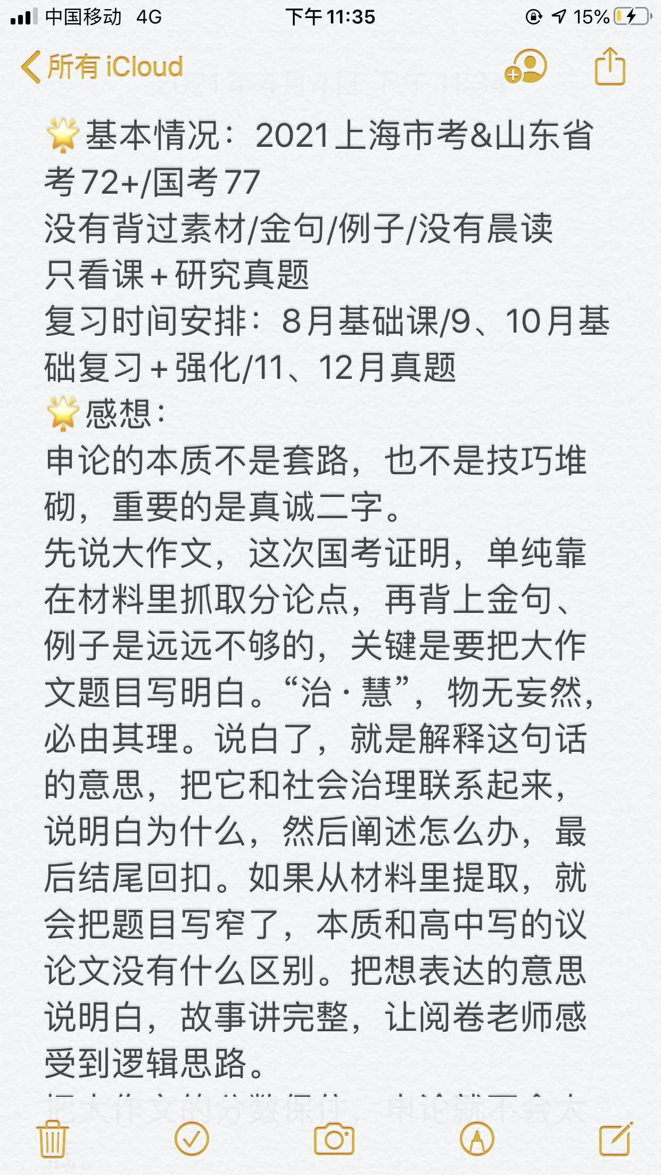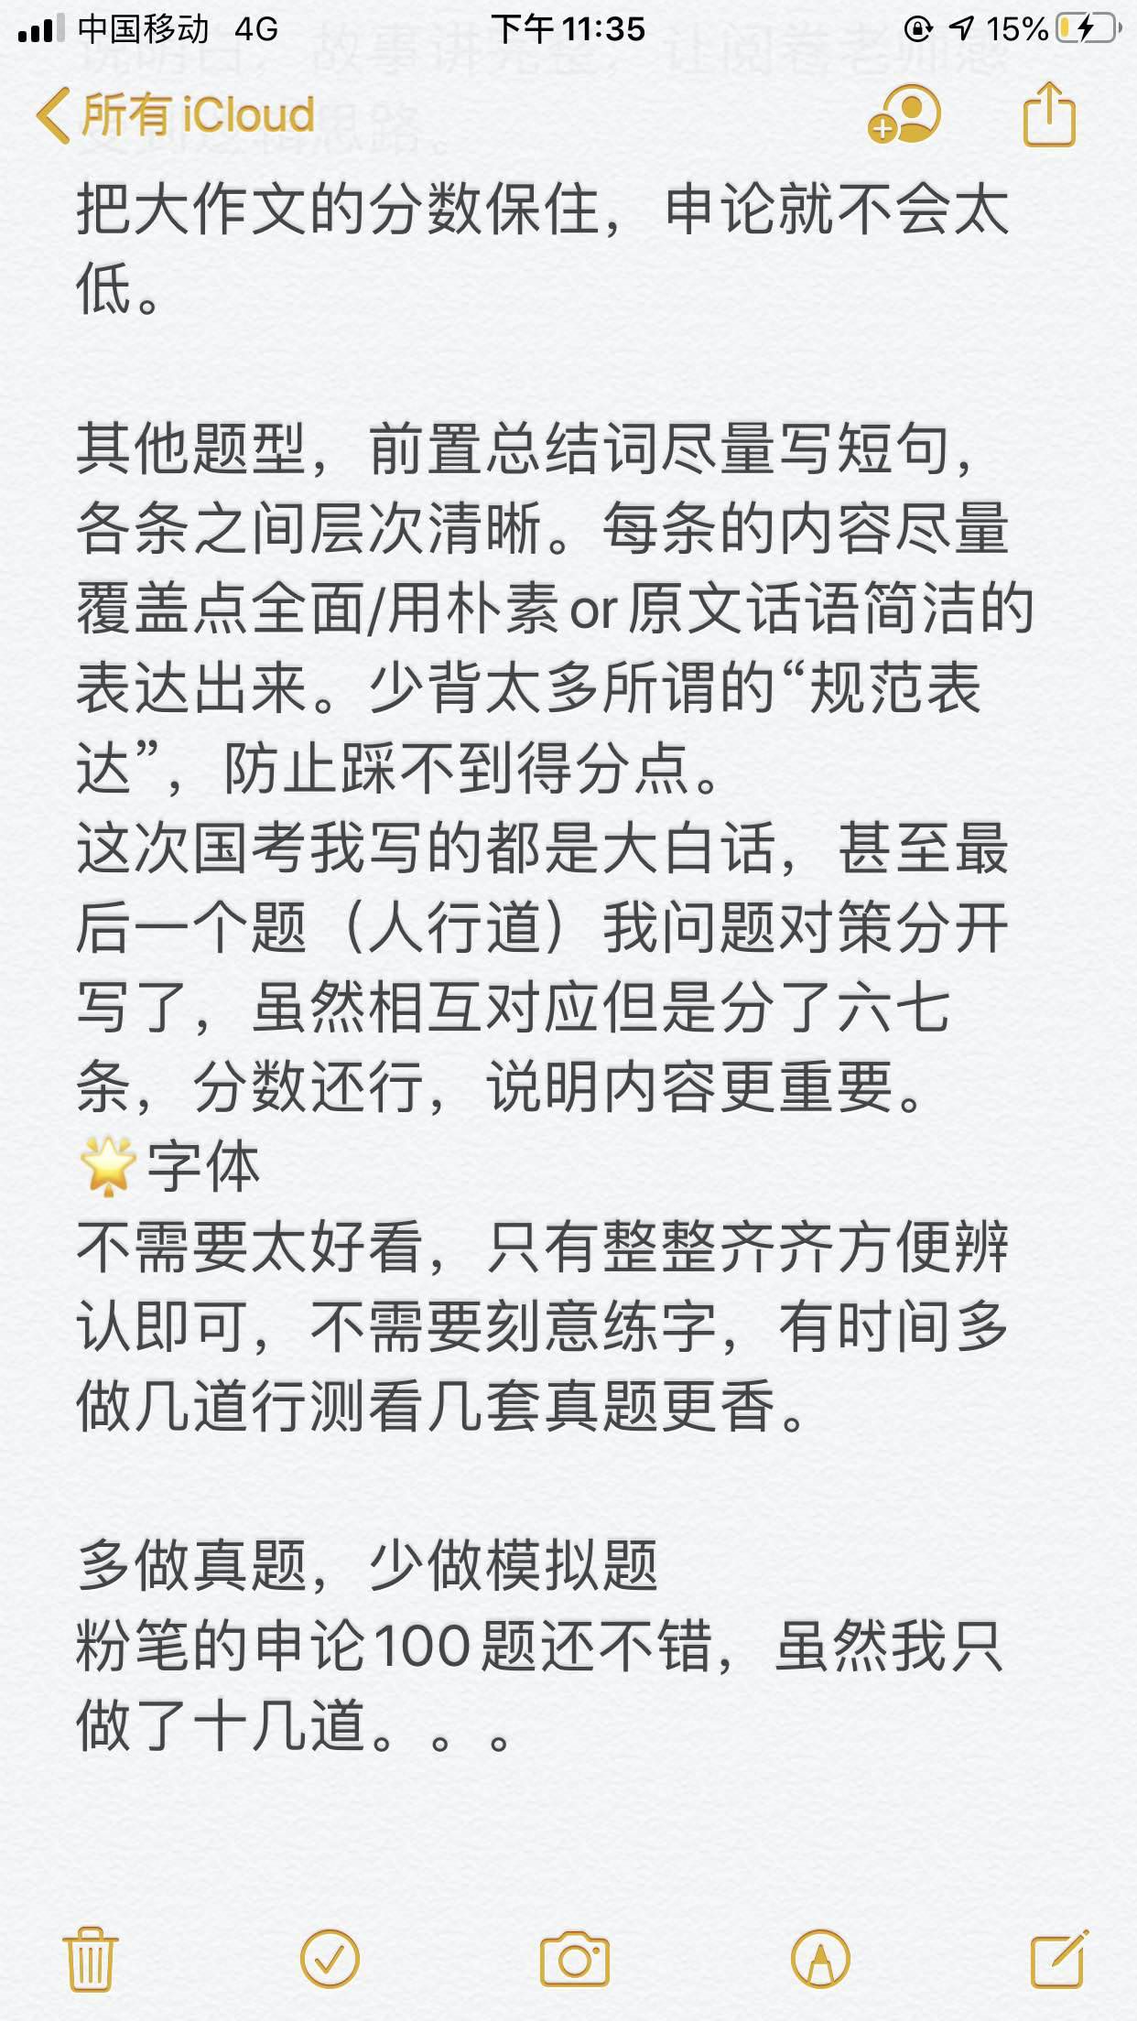

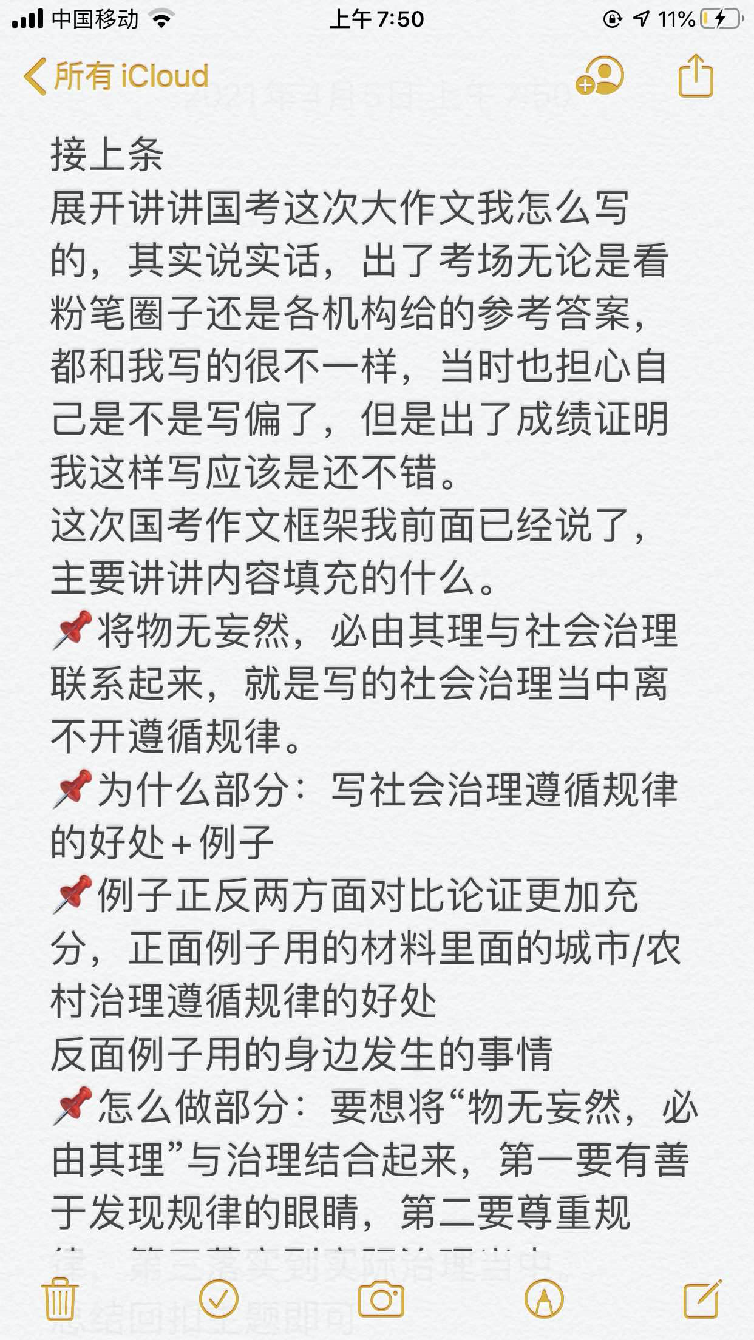

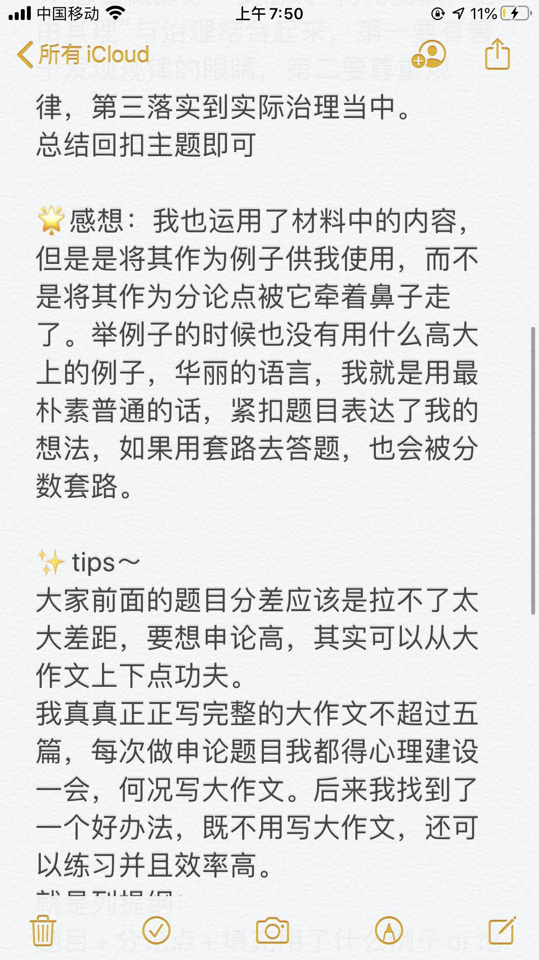

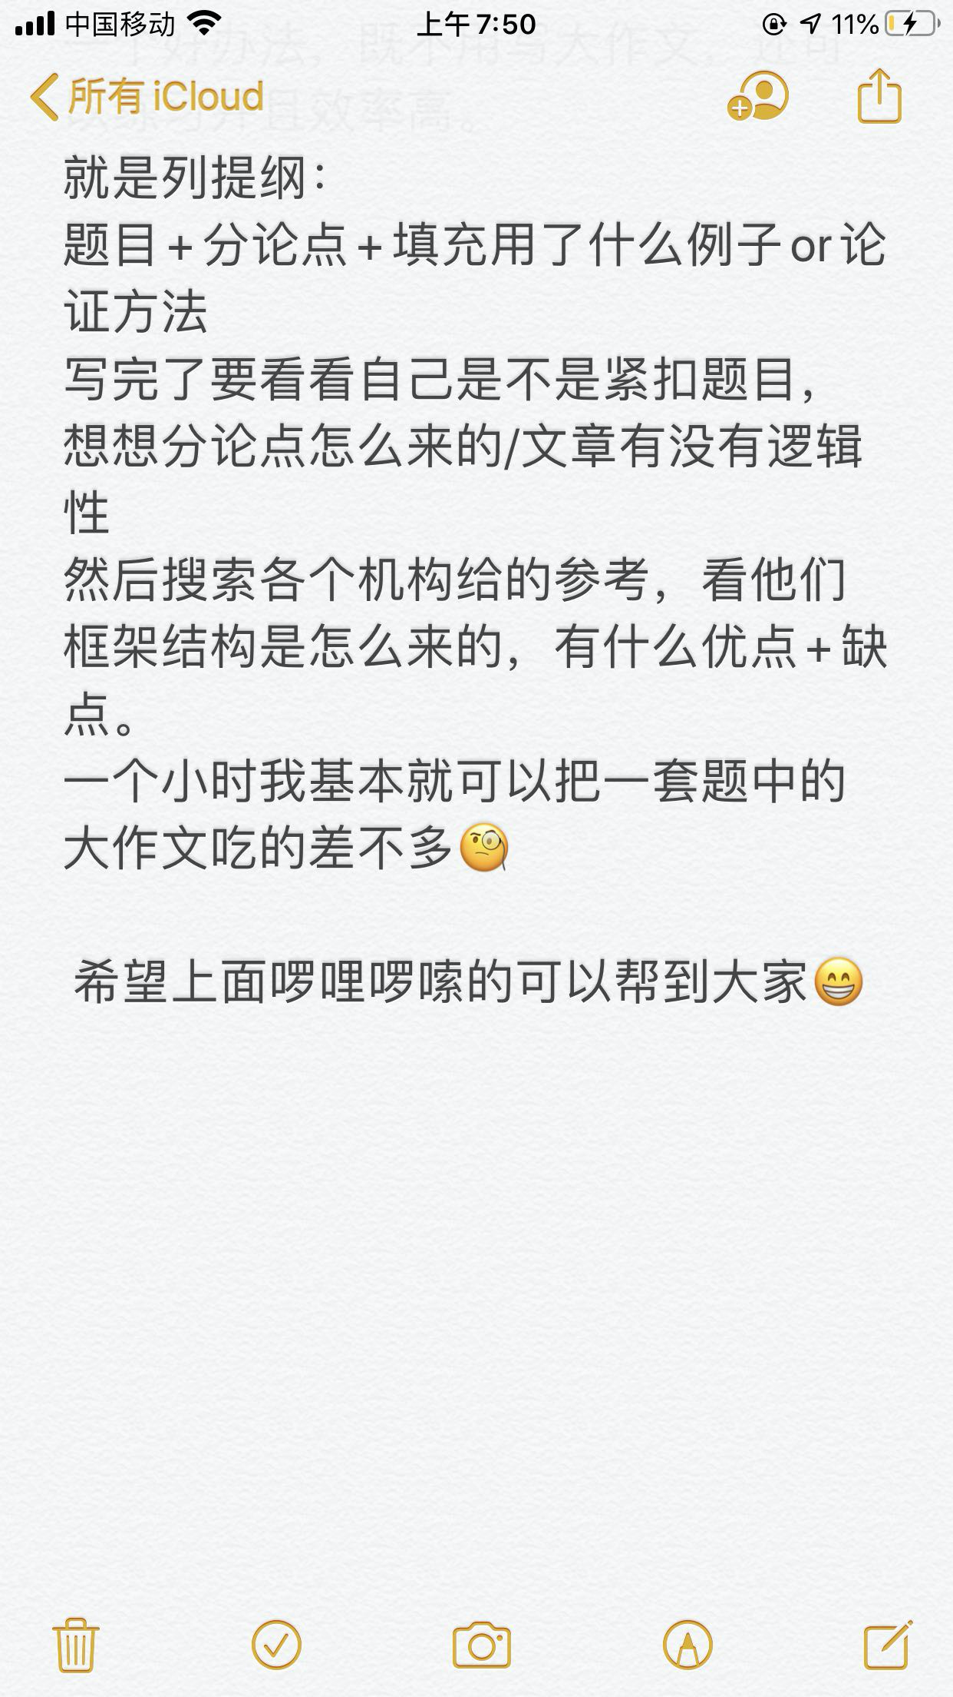

行测经验：

言语片段阅读部分

本来考前默写回想了完整的言语/逻辑易错点及框架思路，结果在宿舍翻箱倒柜找不到了☹️

总之这个部分一定要拿下～

我列出的易错项就是我在学习过程中自己总结的，大家也可以像我一样自己尝试总结选项易出坑的地方，并且备注好相应的题目，多多总结，以不变应万变。

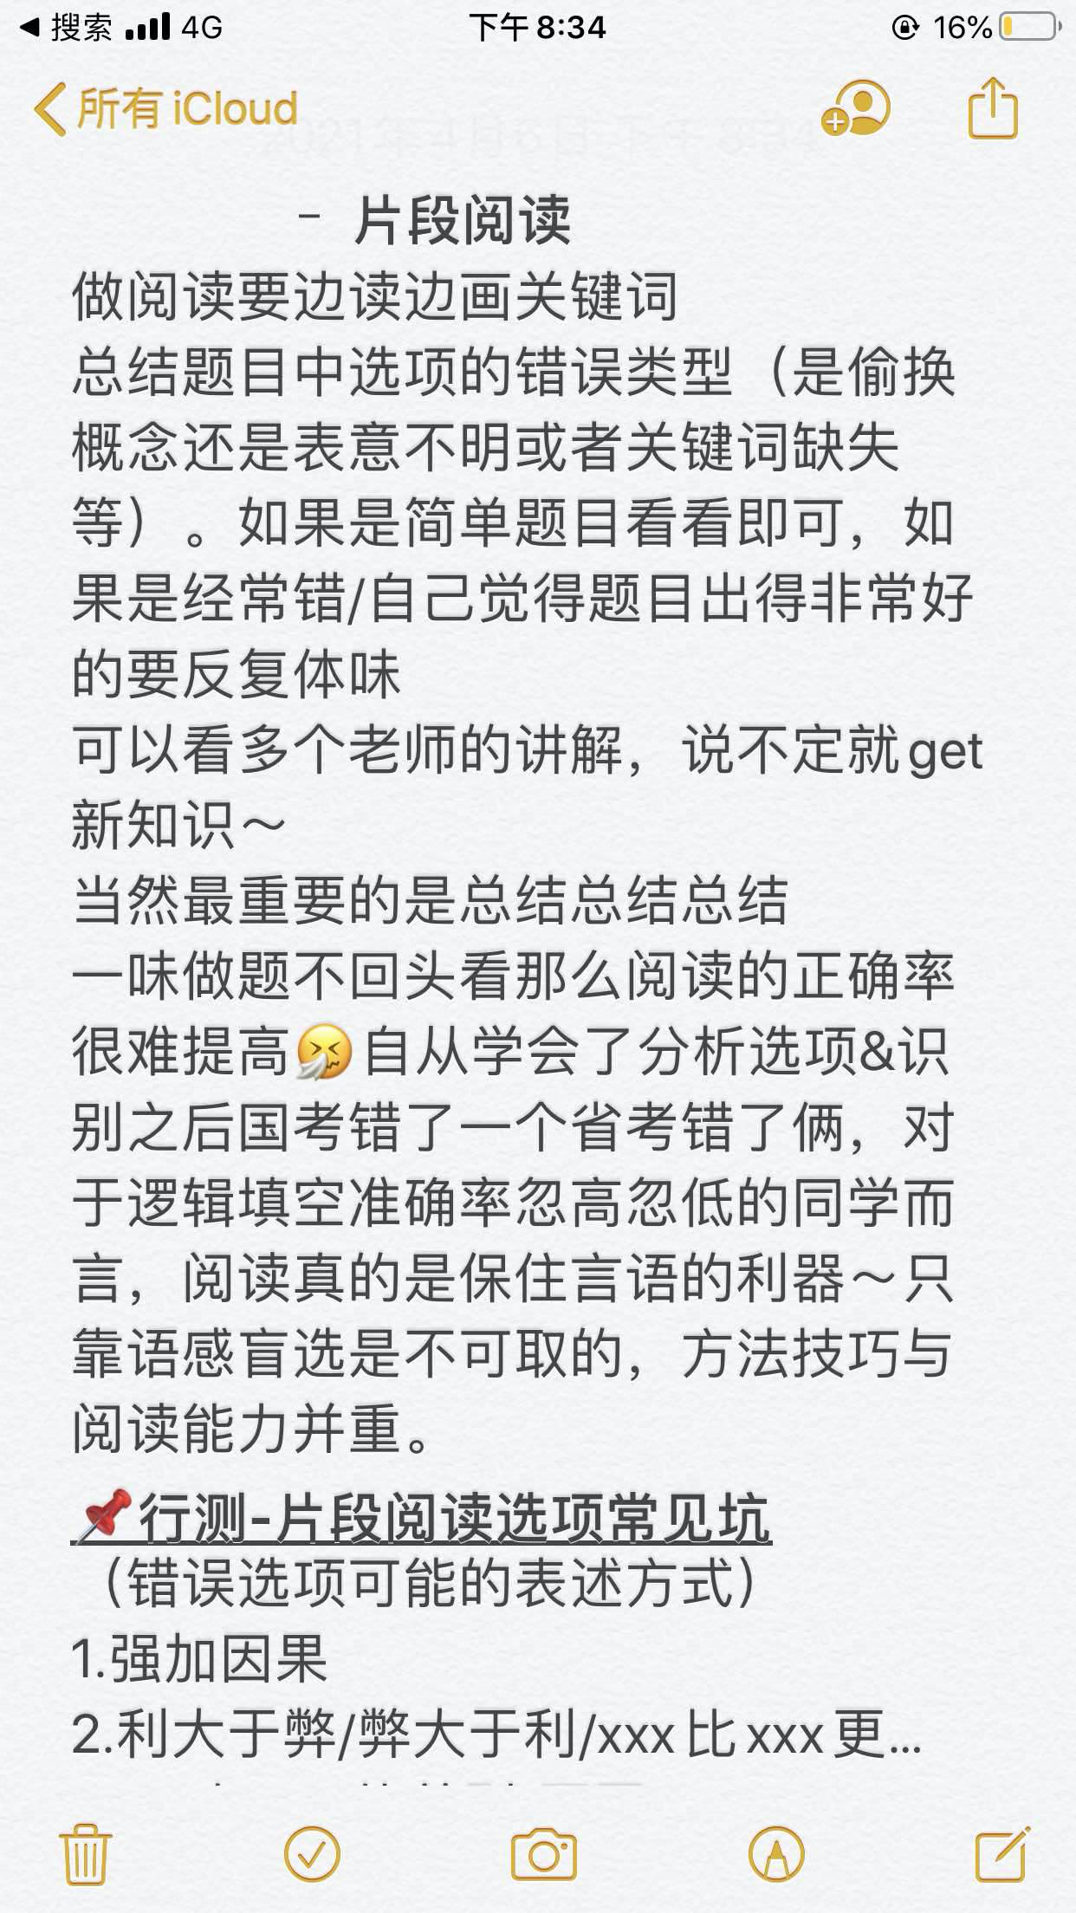

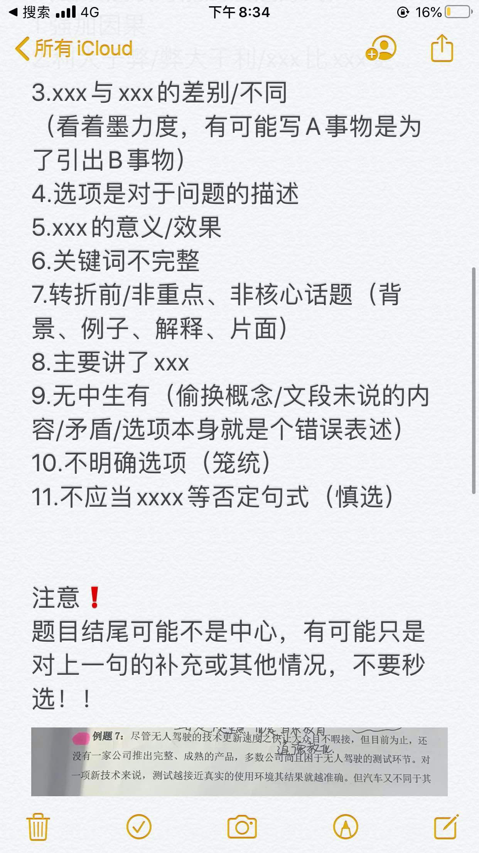

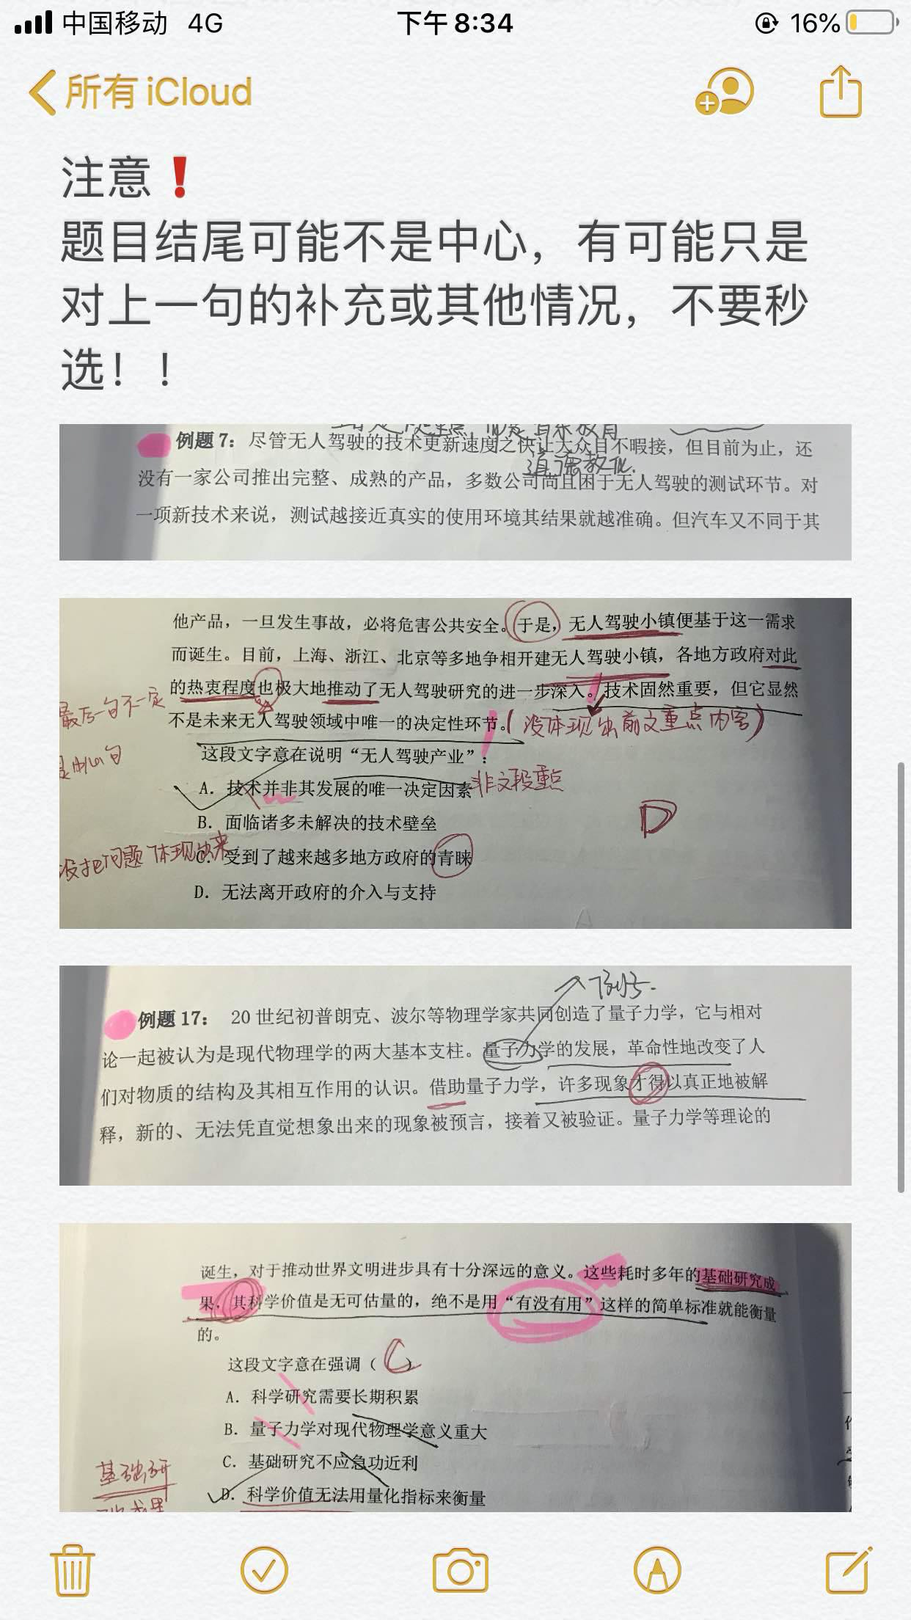

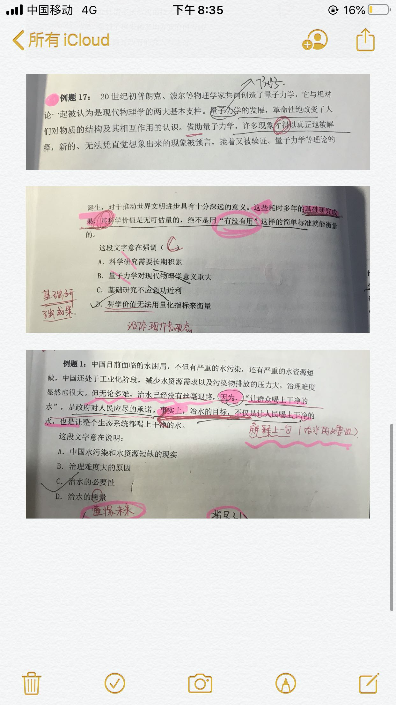

行测-言语-逻辑填空

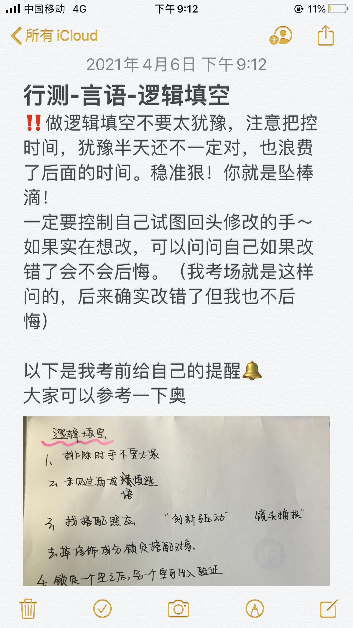

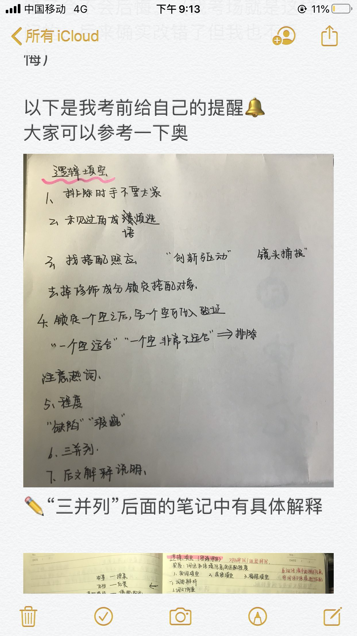

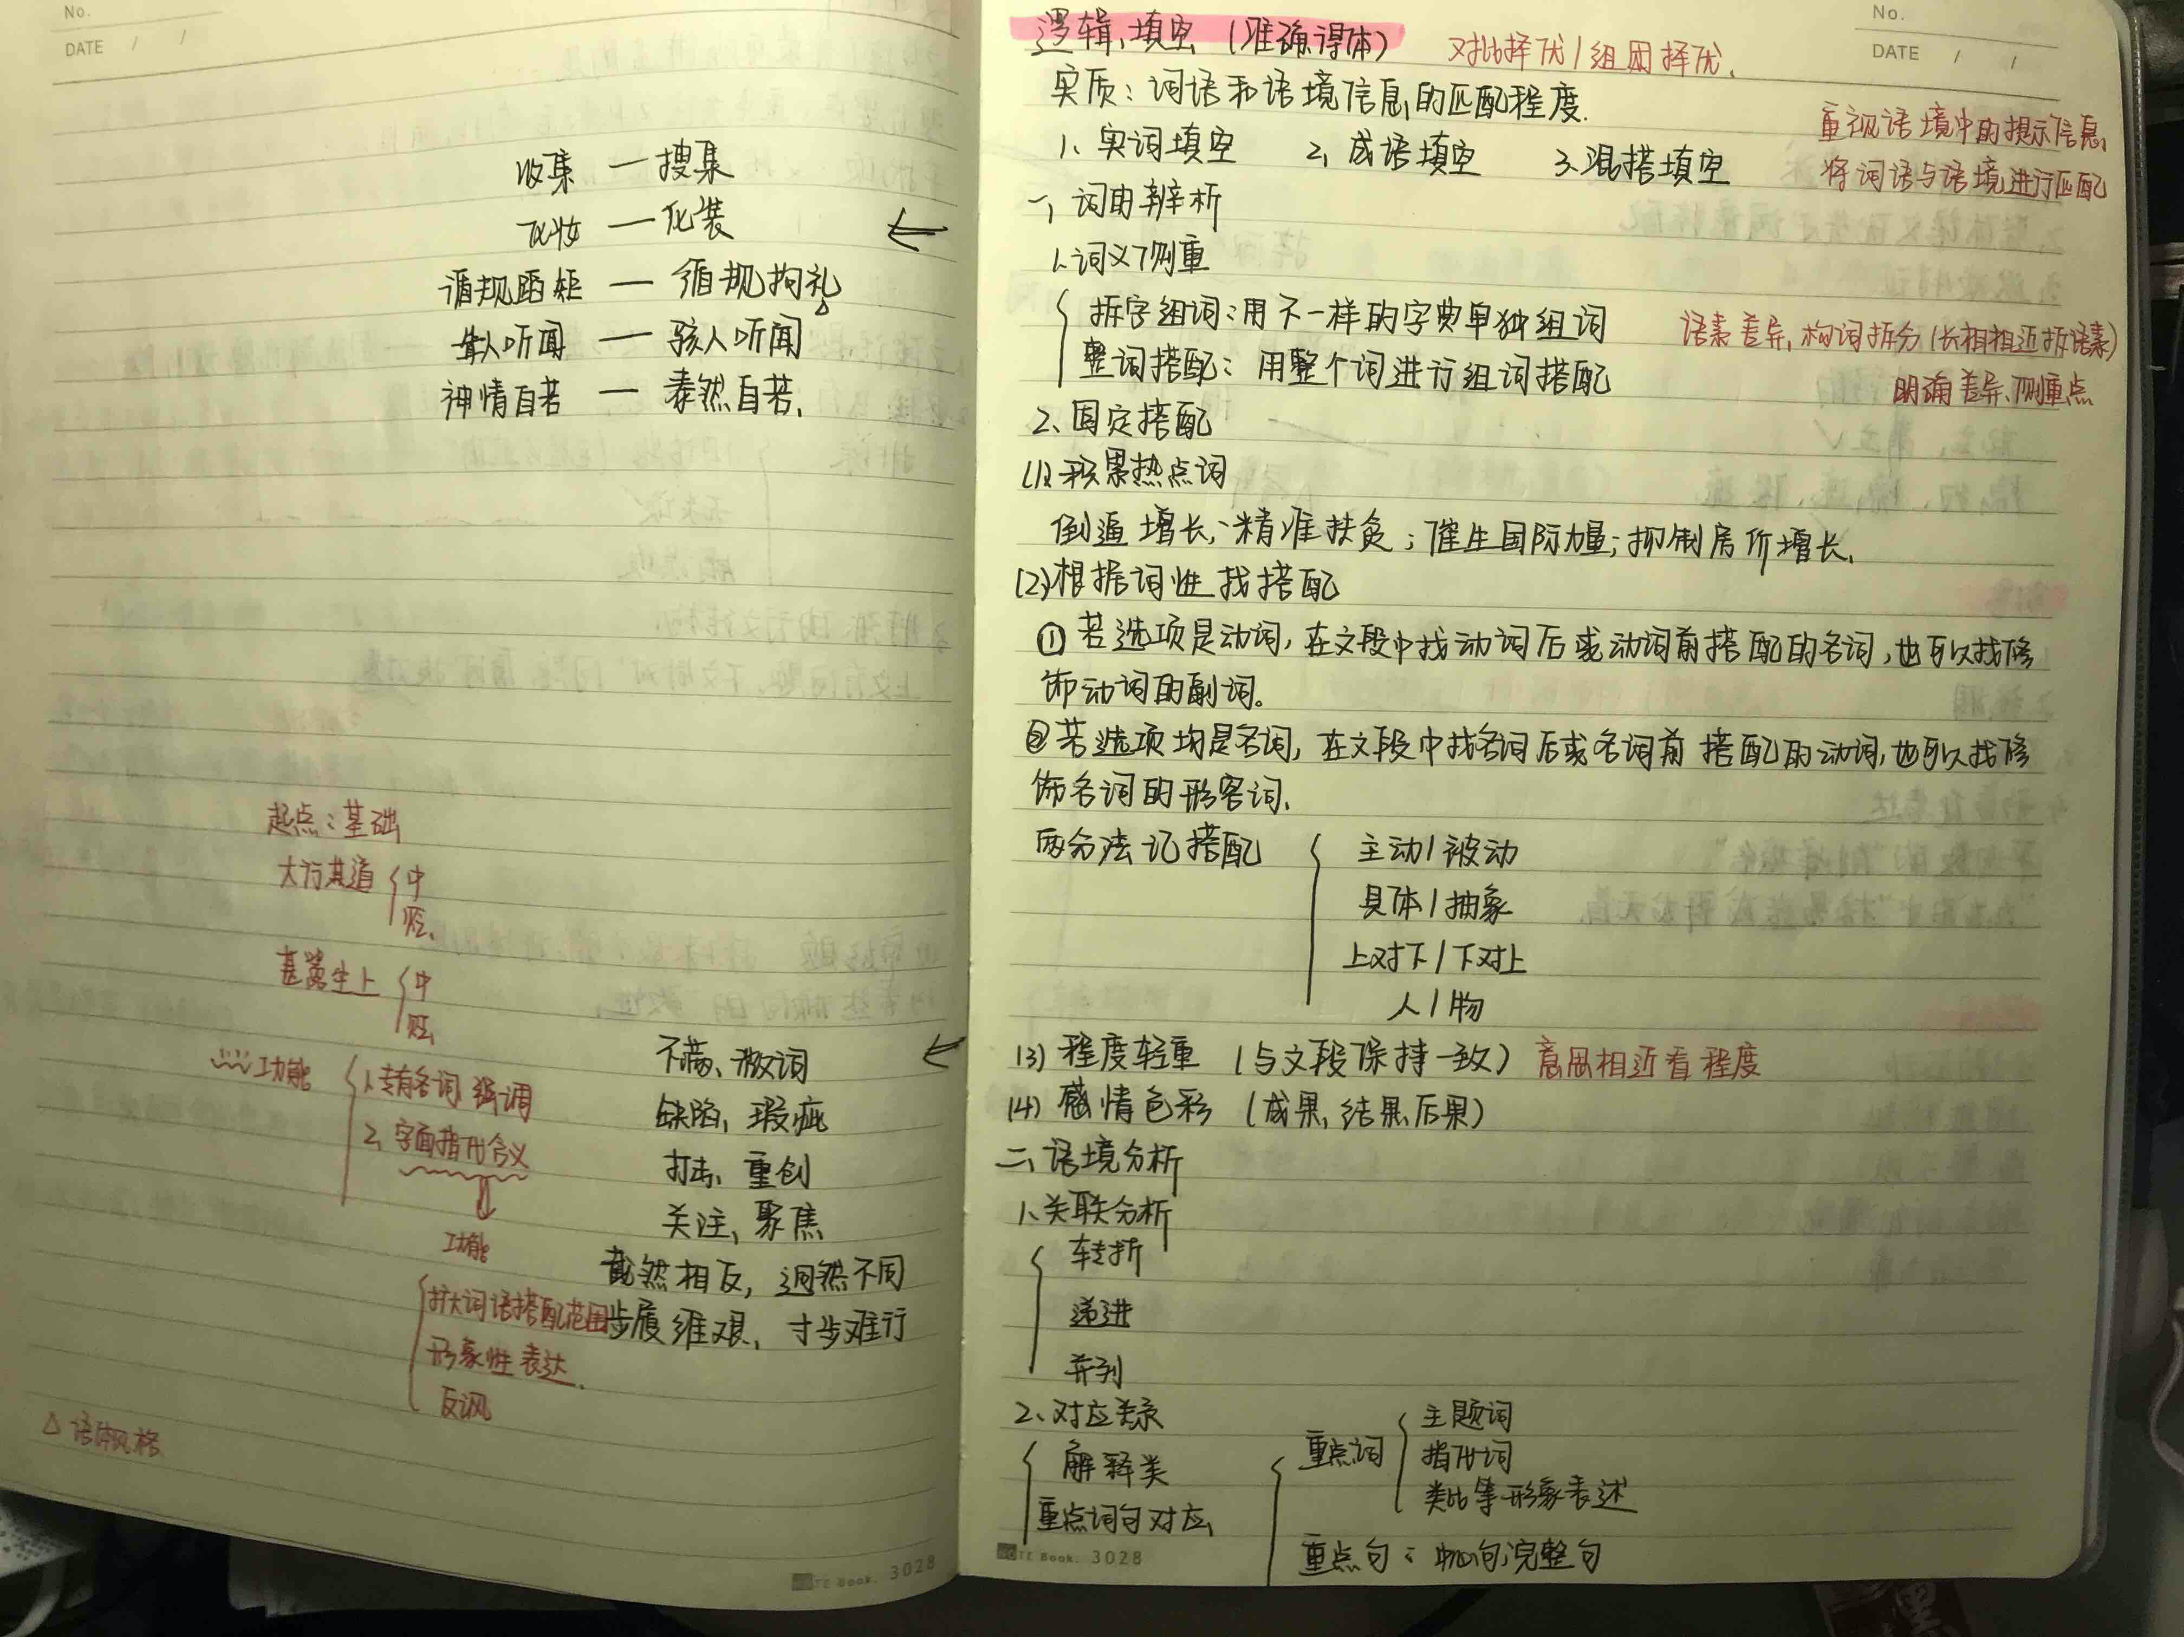

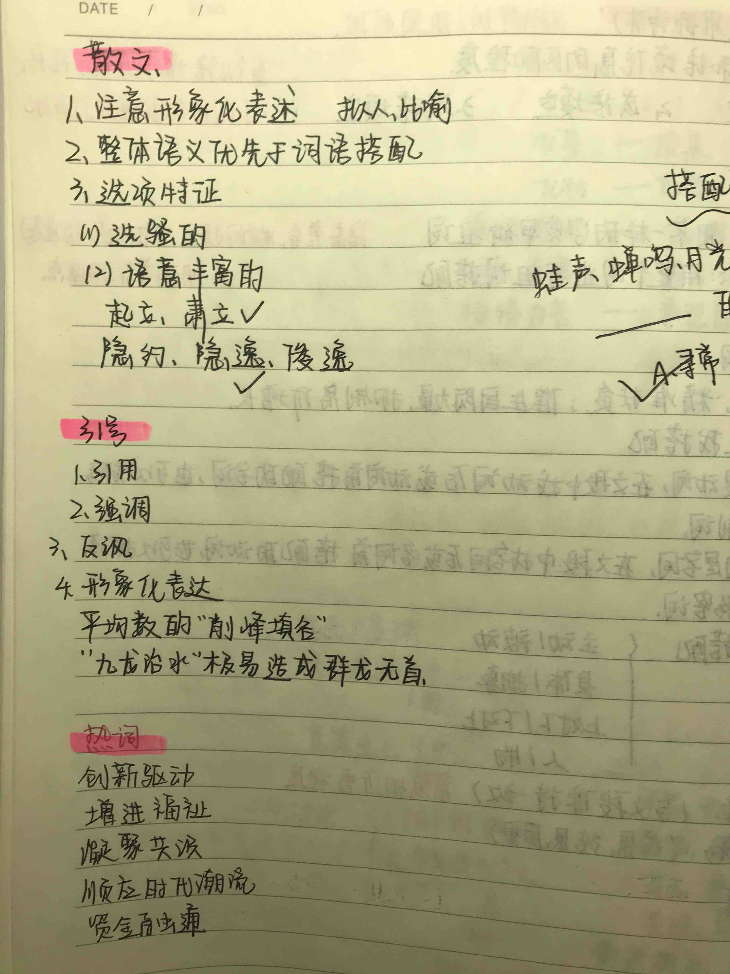



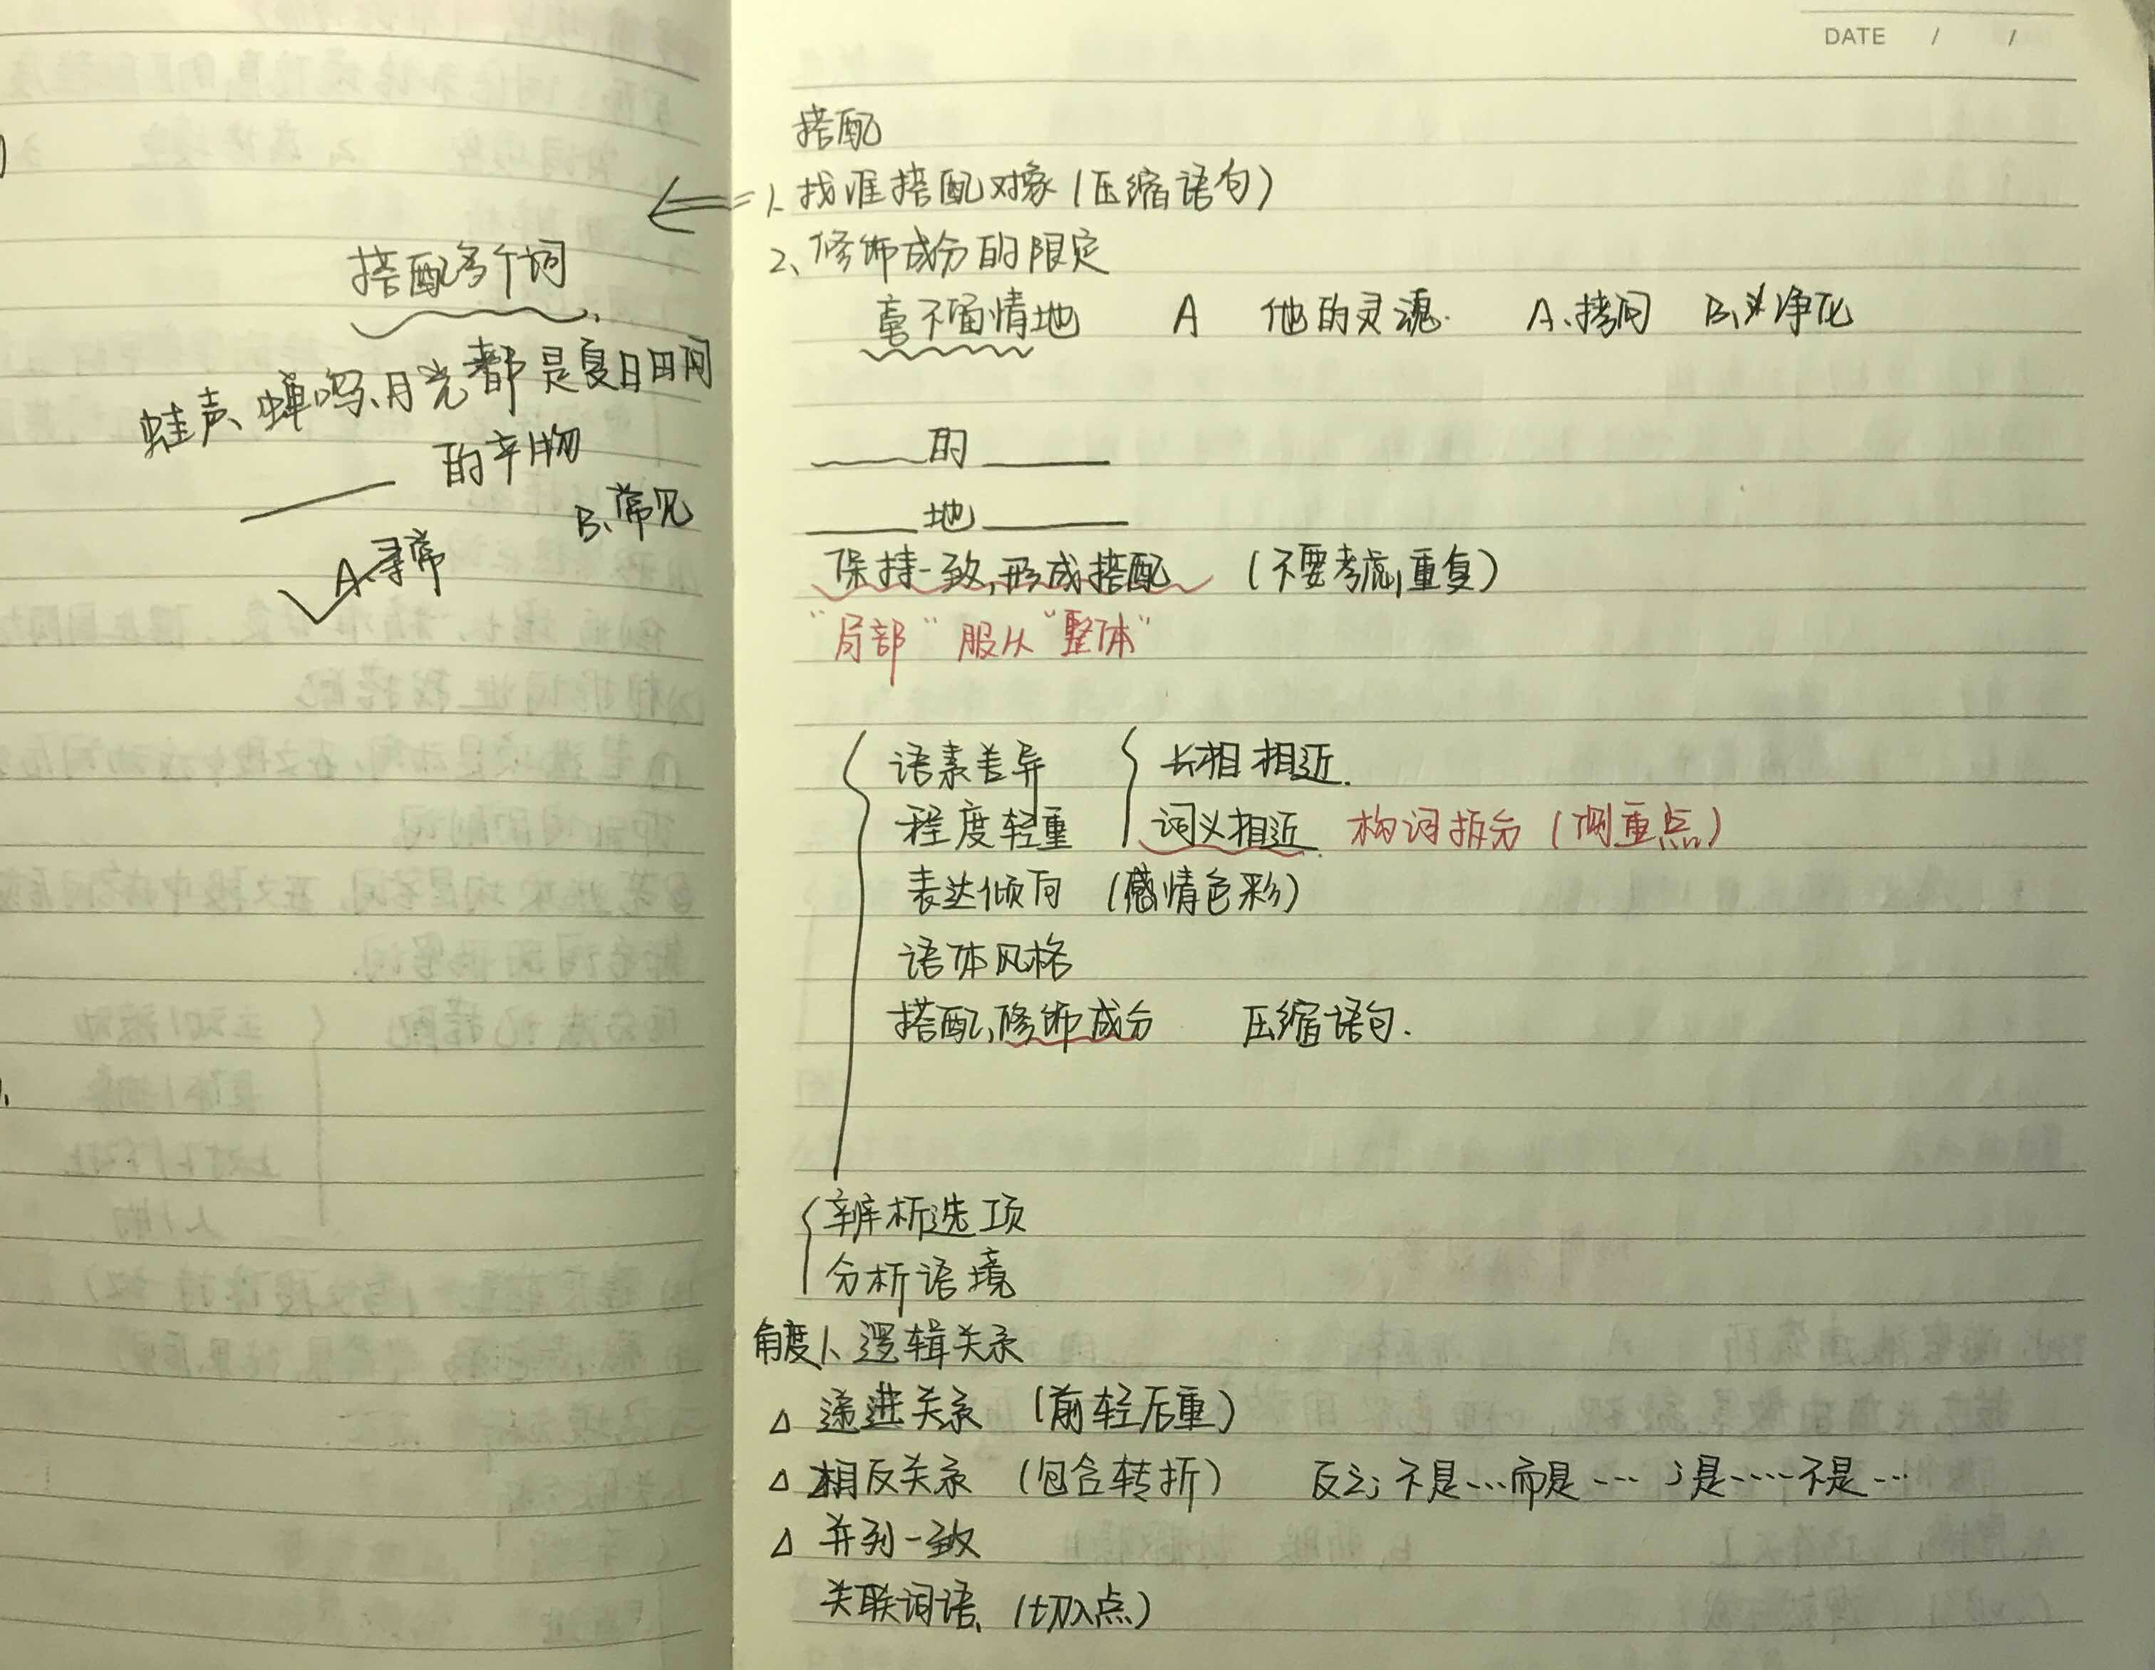

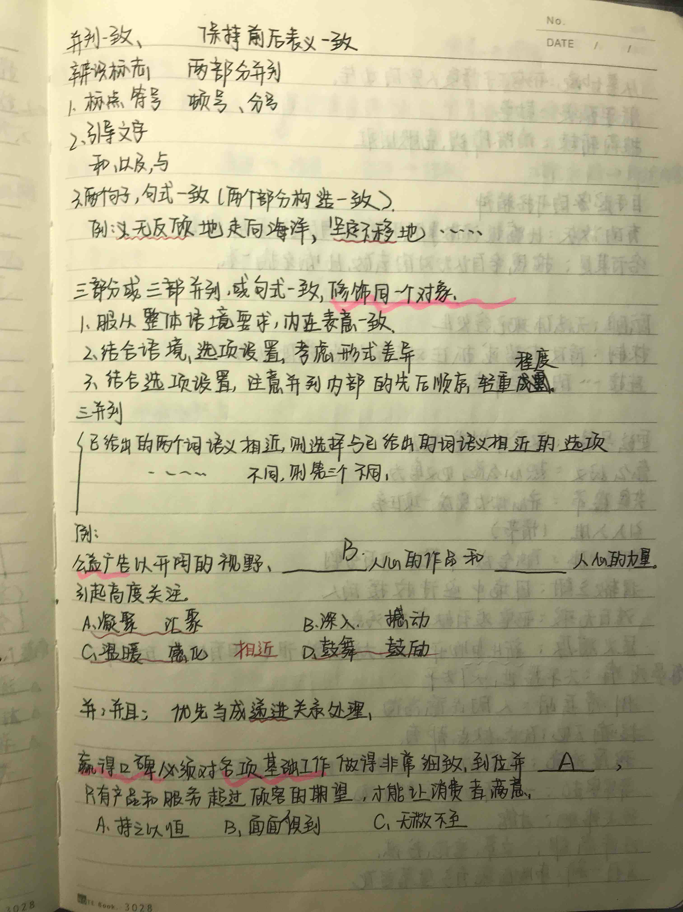

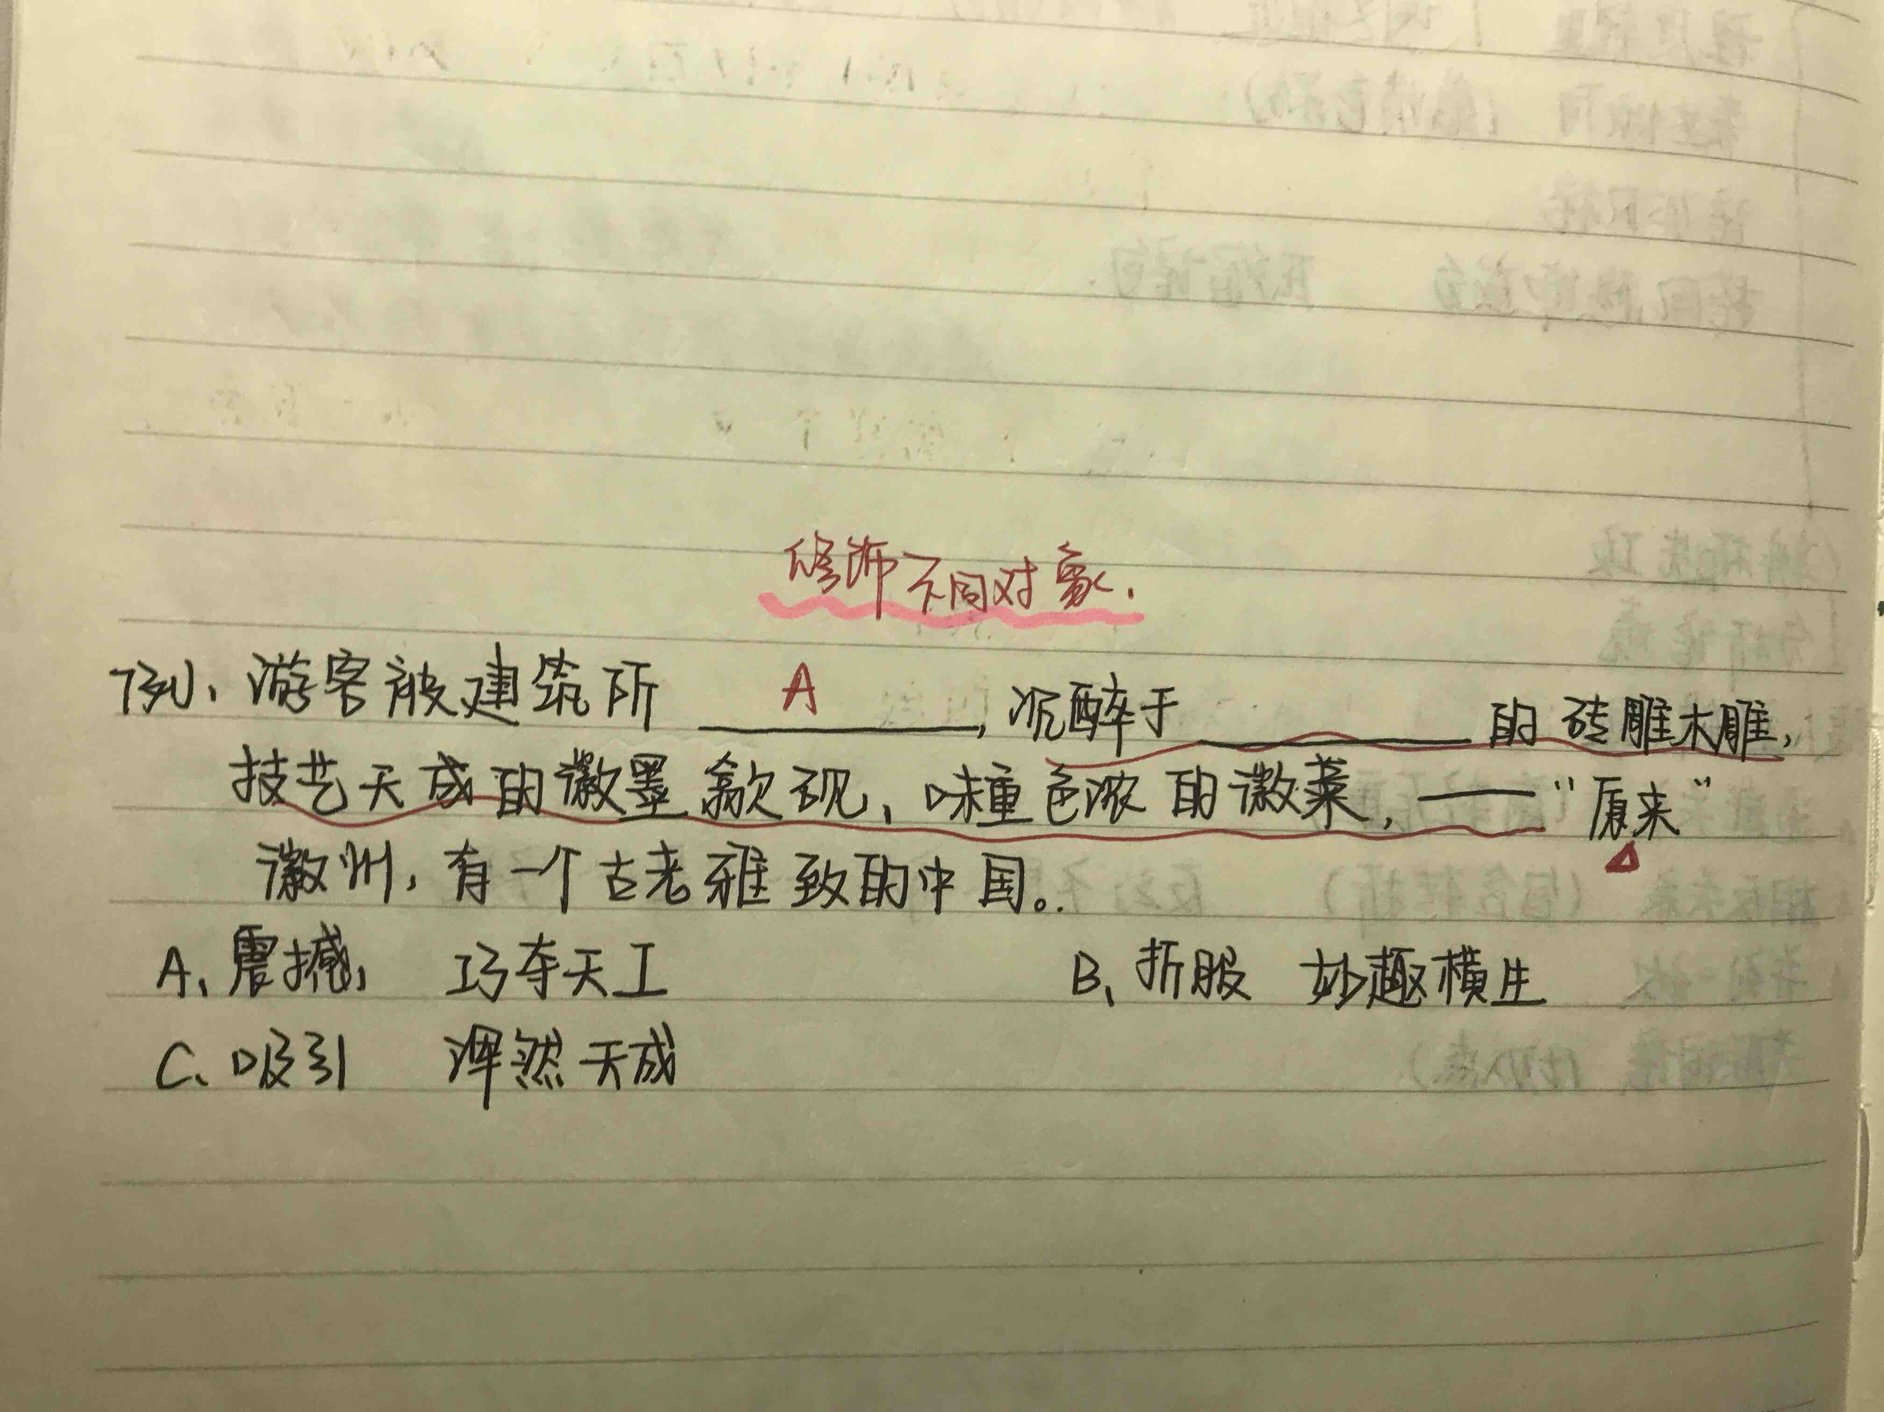

**题目要精做，不要一味追求数量**，做过一本书一套题，要能回忆起来自己错了哪些地方，怎么错的，再碰到这种题目或者再犯同样的错误时能想起来我在xxx也错过！！可以尝试复盘完模考or真题的时候，回忆整套题错的点，多次回忆强化印象，不然做一套扔一套没有效果。我一开始做题就是复盘完了就算了，写的卷子上满满当当但是很快就没印象了，再看跟新的一样。

这个方法和前面那个帖子写的“回忆总结阅读选项常见错误”本质是一样的，真的超级有用！

我考研数学考试前几天默写了好几张纸，列举了我这一年学习中数学常犯的错误/注意的知识点/重点，然后考了130多。

复习公考方法真的很重要！

🥜 关于模考

重要的是把握做题的节奏，找到适合自己做题的顺序，最好是准时按点跟模考，会有一点点那种紧张感。不太建议看粉笔的视频解析课，跟着文字解析看就可以，言语尤其是逻辑填空碰到实在觉得搞不懂的，不要细究，毕竟一周一考的卷子肯定没有正式考试那么严谨。

我一开始模考的时候完全跟不上节奏，往往才做了两篇资料分析就到时间了，后来不断刷题终于跟上了。（大约经历了三四次模考）

三四月断断续续看完了基础课，五六月份刷题，大部分时间在找实习，七八月实习晚上间隙做5000题&申论基础课，九月工作面试，完完全全投入学习是九月下旬 到12月下旬8:30-12:00；14:30-18:00；19:30-22:30

资料分析从一开始40min到现在20min靠的就是不断刷题，做了粉笔5000题&两大本各地资料分析真题。但是前提是公式一定要掌握熟悉，做题严格卡时间不可以看笔记。

常识差不多是突击的，主要看了粉笔那一堆常识课&各地方扒拉来的时政&粉笔笔试会员送的时政课。再加上申论没有晨读，所以我大部分的时间要么在刷题要么在看课。

数量用心的学了，老师也很厉害，学的结果也不错，但是考试真的挤不出来时间，建议放最后 ！

🥜 关于错题本

可以摘抄少部分重点错题，但是不建议大片大片的抄题目，有时候错题本做的很好，但是还是没有内化于心，不要太追求仪式感。完全可以把真题模考题中的错题、重难点标好了，写好思路，复习的时候翻着看。

* 粉笔-cjicchan

2020苏考行测86.2（全市第二）-申论62

行测经验：

一点个人行测思路总结，去年写给朋友的。所有例题来自于2021粉笔国考终极行测模考大赛（副省级），可以在试卷库中找到。

声明：本人没有上过任何培训机构的课程，只在粉笔刷过十几套卷子，行测学习只做智能组卷。我的做题思路没有客观定式，根据脑子里的一些对题目的理解做了三类题型的大致思路总结，望各位有用则取之，无用则略之。我相信每个人都有自己的做题框架，找到最适合自己最趁手的才是关键。

本人参加过一次2020年江苏省考（考试时间2019年12月），行测86.2分，全地级市第二，希望我的分享能对您有帮助。

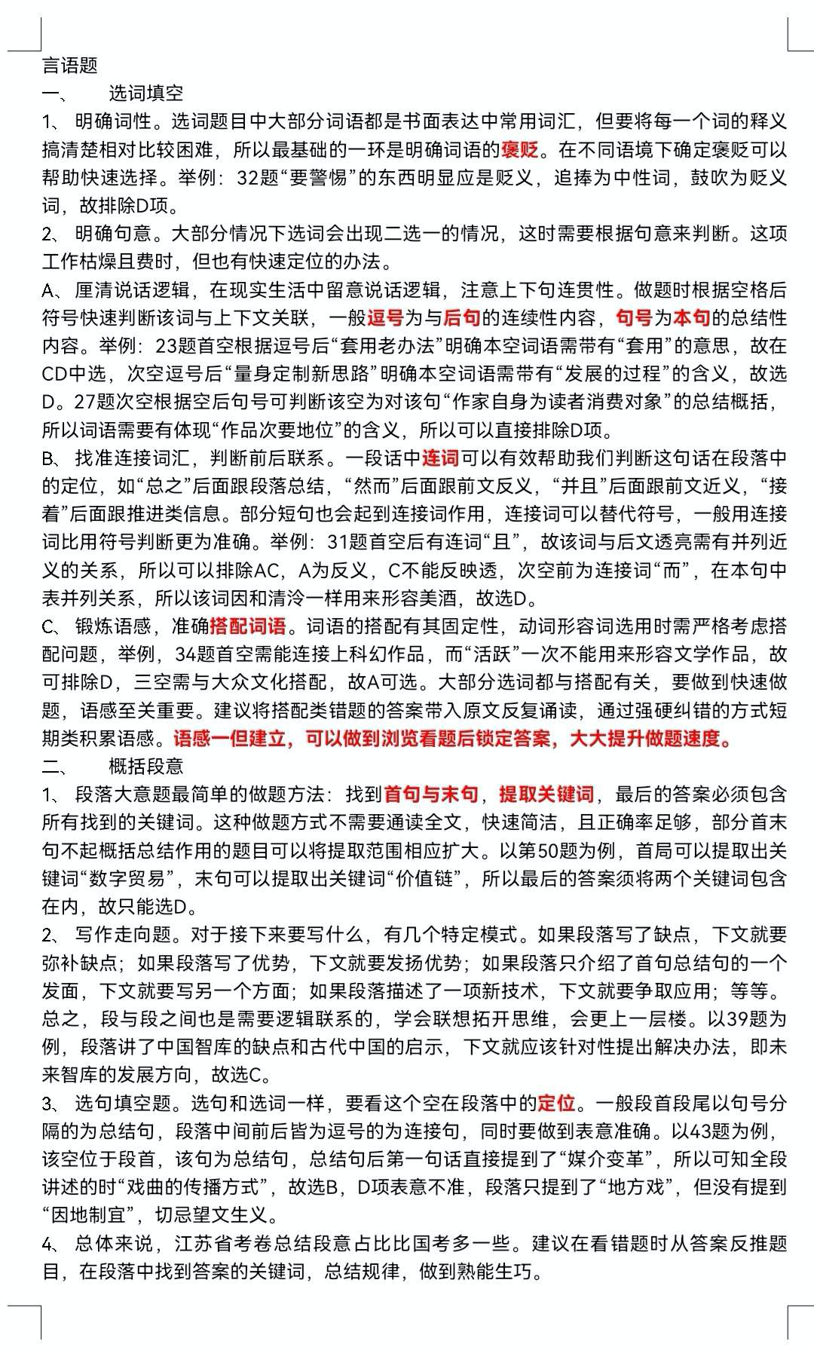

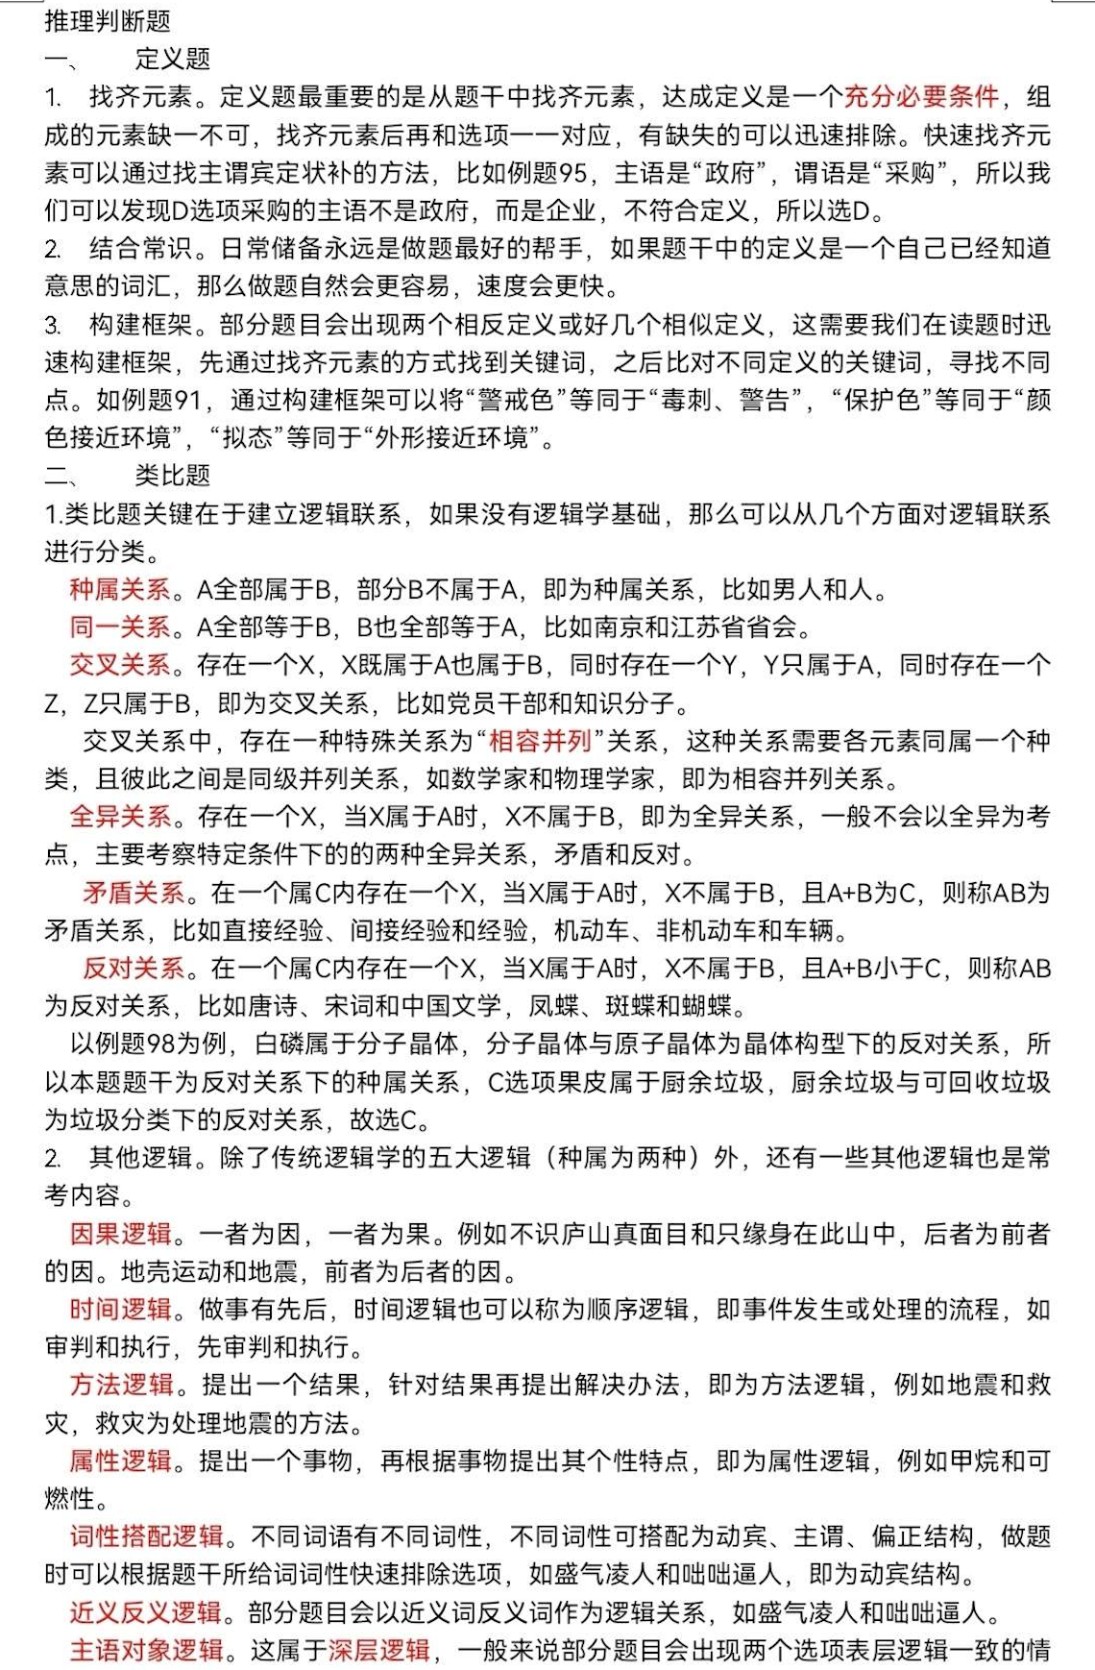

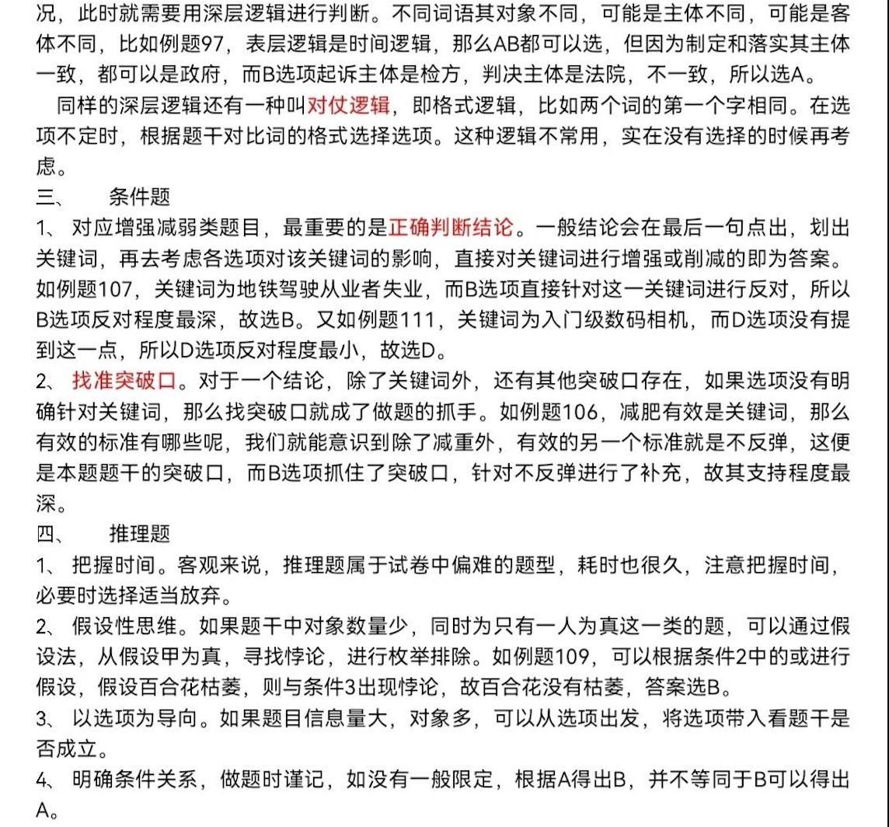

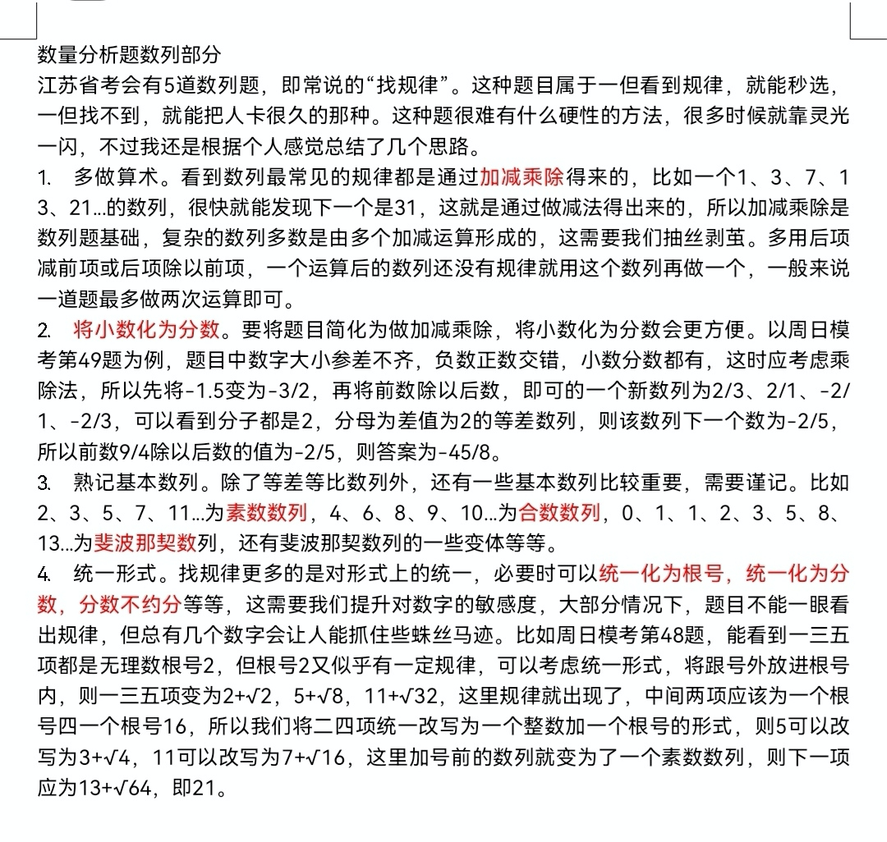

智能组卷难度相对较低，可以减少做题时间，例如将时间限定在100-105内，强化速度训练。

* 粉笔-莱康村第2书记

2021江苏省考B-行测74.3-申论71.5

首先我想回答一下很多人问我到底要不要报线下班的问题，我认为如果备考有足够的自律，能够每天自己制定学习计划并全神贯注的履行好就没有报线下班的必要，其实很多线下班老师的水平还不如网课大班老师，去线下班无非就是因为有人能约束你，能告诉你每天该做什么，如果确实自律度是不够的，那么可以在考前三四个月报班，备考周期一百天左右就够了，战线不要拉太长，很容易身心疲惫的。

其次我说一下我每个模块做题的时间分配，我是参加过两次国考和两次江苏省考，四考三进面，主抓的江苏省考，所以我按照江苏卷来说，我的做题顺序是资料-判断-言语-常识-数量（做题顺序很重要，建议把自己比较好的模块放前面做，既能更好的进入状态，也能增加自信），按我做题顺序江苏的题量分别是20-50-30-15-20，我用时分别是18-35-25-7-25，剩下十分钟左右涂卡和看前面不会做跳过的题目，然后我的正确率一般95%-85%-75%-60%-70%上下浮动。

资料分析的话我是用的公考齐麟，做完以后听一听公众号上的解析，学一学如何不仅做对更能做快，这也是我刷题最多的模块，每天做一套，坚持做了大概七八个月，很多时候能达到只列式子不动笔计算就做完的效果，我认为资料正确率80%就能算合格了。

判断推理我是学的粉笔980，刷题就是用的粉笔五千题，判断其实是技巧性很强的易拿分项，而且题量大，应该重点关注，掌握好基础技巧后，通过刷题来增加自己的见识，尤其是图推和类比，有些考点做到过类似的就是会，没做过想破头都想不出，我认为判断也要有80%正确率。

言语理解我是通过粉笔模考后当天晚上的解析课学起来的，刷题也是用的粉笔五千题，因为言语大家都有基础，需要的只是如何快速阅读和保持正确率的稳定，我觉得粉笔模考解析课就很值得听，因为言语考点并不多，而粉笔的模考卷又是按真题考点出的，很多东西通过这些题来讲都会理解的更透初，我认为言语正确率要在75%以上。

数量我是没有学过的，因为是理科生，这块就靠着平时带着在公考齐麟上刷刷题，其实大家也知道数量并不难，只是耗时间，所以很多根据选项代入秒答案或者倍数关系秒答案的技巧可以去掌握一下。

常识我也是从来不看的，就是平时做套卷的时候带着做一点，千万不要纠结常识这个东西，我真的建议不要学不要看（除非你的行测已经长期稳定85+了，其它模块确实完全不需要看了），考前三五天刷一刷粉笔的常识积累课就够了。

最后我想说，粉笔模考真的挺好的，也非常重要，等把基础学完后就一定要尽量每期参加，考点和真题的一样，模考成绩也和考场实战差不多，也能锤炼你的应试心态，模考解析课一定要听，小伙伴们，都加油！

图中是我学习半年刷的题，这之后又陆续刷了小半年，后面估计也有两三万题吧，行测刷题六万以上一点不夸张，有付出才会有回报。

因为每个人的优势项和需要考的分数都不同，所以经验之谈也只能比较笼统，最重要的还是根据自己自身来制定计划。

后续还会整理申论和面试经验，敬请关注。

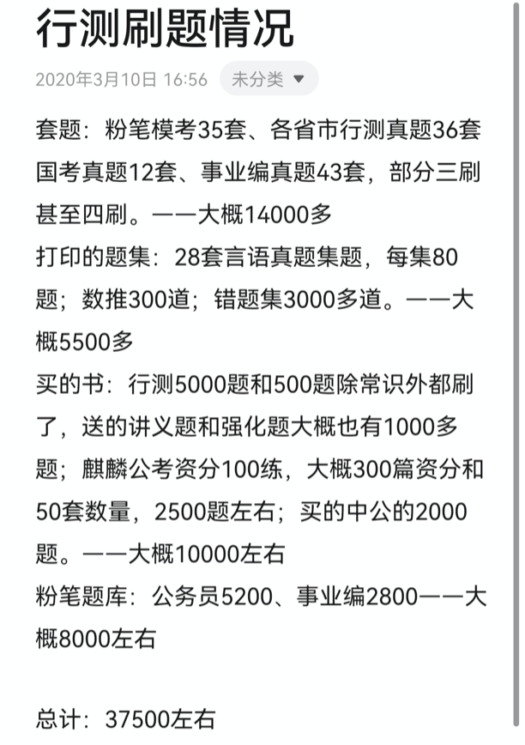

#上岸经验谈#申论篇——首先申论学习是一个长期积累的过程，不会像行测一样可能学一个月甚至一周就能显著提升，起码得两三个月的长期学习才会略有成效，要做好持久战的打算。

我第一次上考场是20年国考地市，因为来不及看纯裸考的申论，考了77.5，考完后努力学习半个月申论，结果江苏省考50多，虽然总分140多但因为“瘸腿”也让我唯一一次没有进入面试，当时我也觉得申论真是玄学，后来疯狂学习练题后，21年的所有国考省考都是70分以上，所以第一次裸考高分其实也只是题简单+主题对胃口罢了，千万不能因此一次的得失就认为申论是玄学，学透精髓才是王道。

课程：如果你是小白，那么就可以买粉笔申论刷题百练课程（不知道现在还有没有了），会送一百套真题试卷，做完后会有视频讲解，学习初期就从刷真题开始，不过粉笔的申论学习仅仅能让你入个门，考60多的水平，粉笔申论老师除了张小龙和李梦圆其它人申论水平确实有待提高。如果有一定基础，进阶时期就可以看站长的课程，讲的比较深入，可以帮助打开瓶颈。

刷题：对于申论来说，我认为最重要的两点是规范词和逻辑层次，而这两样都是靠刷题才能提高，我每次练完真题后都将其中一些规范词对应进行积累笔记（图中是部分我积累的规范词，按照每套卷子分类，仅供参考），在看完解析后也会重新梳理一下材料的自带逻辑，材料先说什么后说什么，怎么层层递进，每段材料间又存在何种关联等。无论参加国考还是省考，国考近五年真题必刷的，而且有必要三刷四刷，一定要理解透彻，国考题是所有申论题里最好最精髓的，而且是历年各地省考题的风向标。

答题阶段：无论是省考还是国考，题型都是固定的，就拿江苏A来说，第一题必定是单一归纳题，第二题观点现象分析题，第三题公文题，第四题大作文，要参加考试的题型必须清楚。而对于申论的主旨，也是会有一个大方向，江苏B必考执法、江苏C必考乡村振兴，而其它一些地区也会有相应特点，另外很多主旨都会依据中央政策和同年国考题来出，比如去年相对热门的就是基层治理这一主题，了解主题和大方向能让申论学习更有效。对于小题来说要点全面、逻辑清晰最重要，用好积累的规范词，分点答题，问什么答什么。对大作文来说，千万不要幻想自己能写的多出彩，大部分都是普通人，没有那么文采飞扬，尽力保住二类文就行，一不要偏题，二分论点明确，三是结合材料或事例，大作文不是争分项，而是保分项，作文一定要平时练习，考前起码写到五到十篇吧，否则上了考场会打不开思路。

辅助工具：最重要的是学习强国，考公利器，里面的时评、人物、用典等模块对申论都有帮助，另外我还订了一年的半月谈杂志，学习最顶级的写作方式和对某些现象的洞察力，还有一个就是新闻联播，我一般每天看前二十分钟，里面很多官方词汇和时政热门听多了自己也就会了。这三样辅助工具对以后面试也是很有用的。

最后我想说，学习申论是一个比较痛苦的过程，不会像行测一样通过模考得到学习成果及时反馈，粉笔申论批改说实话是比较死板的，人工批改又太贵，所以只有自己反复不断思索，如果有考友最好互相批改纠正，一起进步，建议大家不要做模拟题，申论一定是以真题为主，只做真题就够了，反复做，不同角度思维的去做。

图中是我大概三个多月刷过的申论题，后期半年陆陆续续又刷了一些没有统计，希望大家都能坚持，欧力给！

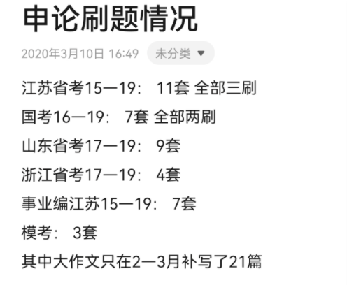

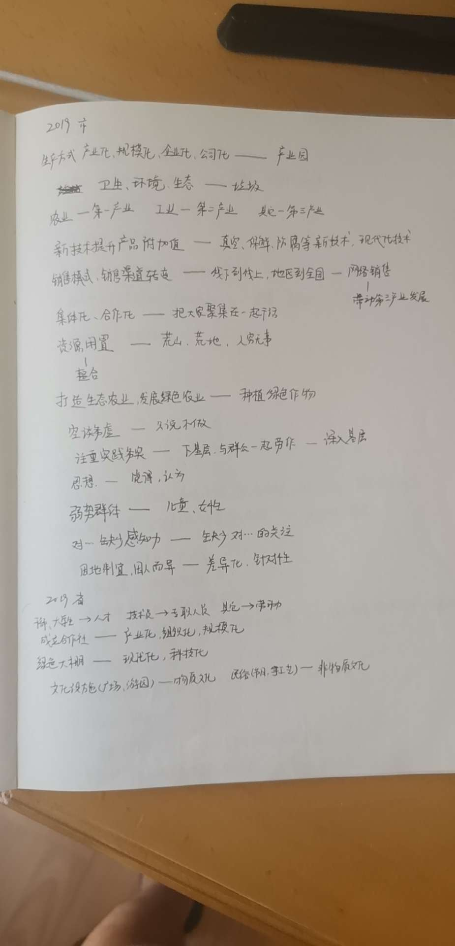

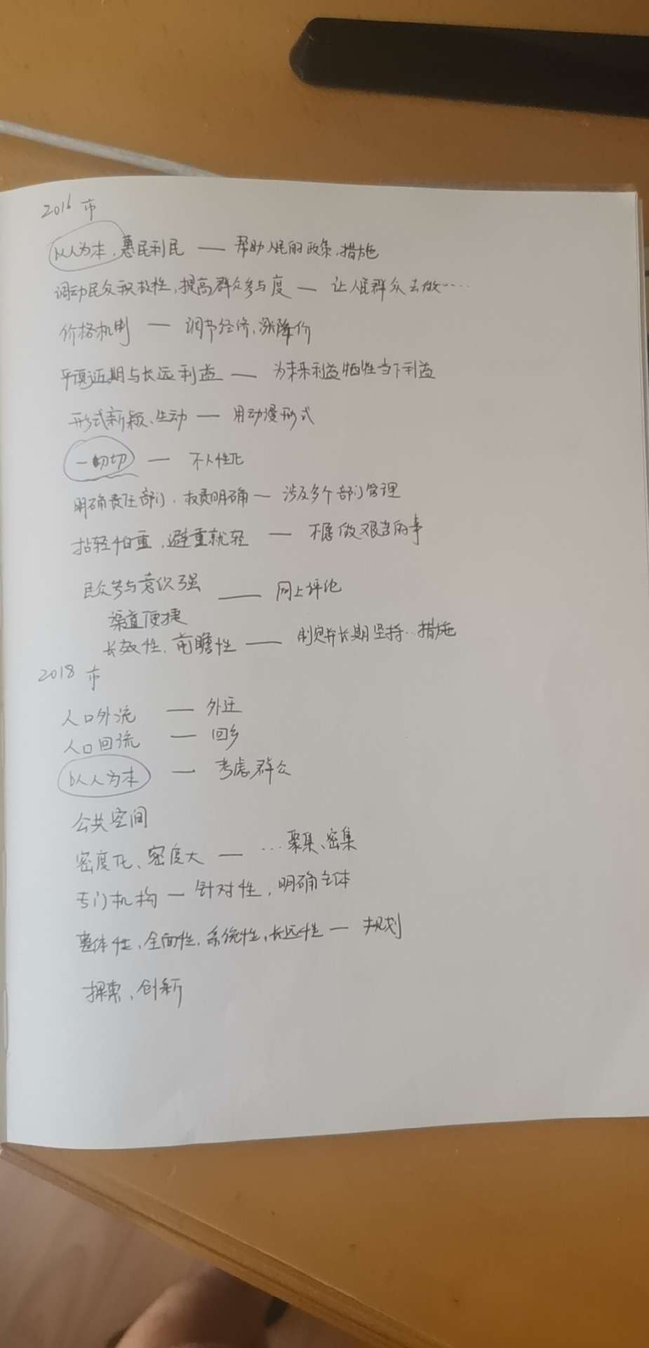

面试篇：拖到现在才把这篇面试经验发出来，先说一下本人面试经历，我是两年内参加了六次考试（包括事业编），五次进面，其中一次弃面，另外四次面试都是80+，我自认口才一向还挺好，但努力还是更为重要，尤其是准备苏考面试期间，我每天的学习时间都不低于10小时，至今还记得大年三十别人看春晚而我在房间挑灯夜战背总书记的新年贺词，整理热点三牛精神等。

在备考上：首先，由于面试的周期是很短的，基本都只有二三十天的准备时间，所以对于没有面试经验的小白来说报班是很有必要的，在这里我不是很建议报中公和华图这些大机构，师资良莠不齐，很少有机会能碰到好老师，而且大班化教学，质量很难保证，相反一些有口碑的小机构反而会更好一些。其次，对于面试来说，每个地区或者是国考的每个单位，面试的题型侧重点都是不同的，我将面试题型主要分为两大类，理论型（怎么看）和实操型（怎么办），比如江苏省考就是偏实操，除了第一题是理论题外，后三题是问你怎么办而不是怎么看，而山东省考则相反，这一点上需要了解清楚。最后，面试最重要的就是说和背，一定要逼着自己开口，我在备考期间，每天对着镜子看着自己答题，答题必录音，反复听反复纠正自己，甚至说话说得嘴巴里长了脓，最后才能练到非常流利，不会有一个字的卡壳。

在答题技巧上：我总结了自己答题，面试按重要程度来，分别是语言流利、逻辑分明、眼神交流、自信大方和答题扣题。一是言语流利，这是最最重要的，想要达到这个程度，就必须脑子里有话说，那就得整理好自己的个人模板，什么题型，可以用什么套路，很多话其实都是通用的，整理好模板，只要根据不同题目变化一下中心词就可以了，这方面大部分人总结是能力不够的，需要面试老师的帮助。二是逻辑分明，面试官要听一整天答题，开小差会是经常的事，只有答题有逻辑层次才会无时无刻都让考官知道你在说什么、说到哪里了，逻辑其实很简单，用好一是、二是、三是，理论题就按是什么、为什么、怎么办来梳理，实操题就按正常的做事顺序来梳理。三是眼神交流，也就是多和考官眼神沟通，不要把面试当作一个单方面的答题，而是和考官的一个话题探讨，说到重要的地方多看看考官，多对考官微笑，要每一位考官都看到，让他们知道你是在做交流，这个需要线下多找考友一起练习或者和我一样自己对着镜子看自己的眼睛。四是自信大方，这个可能比较难，腹有诗书气自华，有良好的文学底蕴可能才会在气质上做到自信大方，我的建议就是，多背，我备考时，把近三个月，习总书记和当时江苏省委书记的重要讲话都背了下来，还有一些重要的话题，比如担当、奋斗、学习、人民这些，也各找了几段话背诵，二十天备考期间我背了两万字打底，肚子里东西多了，说话也就特别有底气，声音洪亮落落大方，自信洋溢在脸上。五是答题扣题，这个其实最简单，因为考官不会逐字逐句听你说话，所以只需要你能知道题干核心词，在答题时经常把核心词带上一嘴，把题干复述上一遍，考官就能认为你是在扣主题，哪怕你说的有点离题甚远。

在学习工具上：一是用好学习强国，学习强国是最好的工具，近几个月领导人的重要讲话，和民生、精神品质有关的各类时评都是必看的，里面的好词好句摘抄背诵。二是必看主播说联播，这款节目就是标准的面试答案，没啥好说的看了便知。三是精看央视节目，这里特别推荐平语近人，里面有各个领域总书记用过的好词好句以及分层次的解读，可以让你把政治经济生态民生各个领域都了解的很透彻。四是多看新闻热点，学习之余刷刷微博看看热搜，思考一下自己对热搜新闻的看法，看看官媒对热搜事件的评价。

最后，到了面试这一步，大家压力都会很大，但是一定要相信自己，面试不像笔试，高手没几个，都是菜鸡互啄，不要把对手想象的和新闻联播主持人一样，摆正心态，努力说，认真练，死命背，就一定可以上岸！

* 粉笔-你好呀小胖胖

参加了4次考试，考了3次申论，每次得分率都在80％，而且回回都是申论救我狗命保我进面，分享一些关于申论的不成熟的小经验。

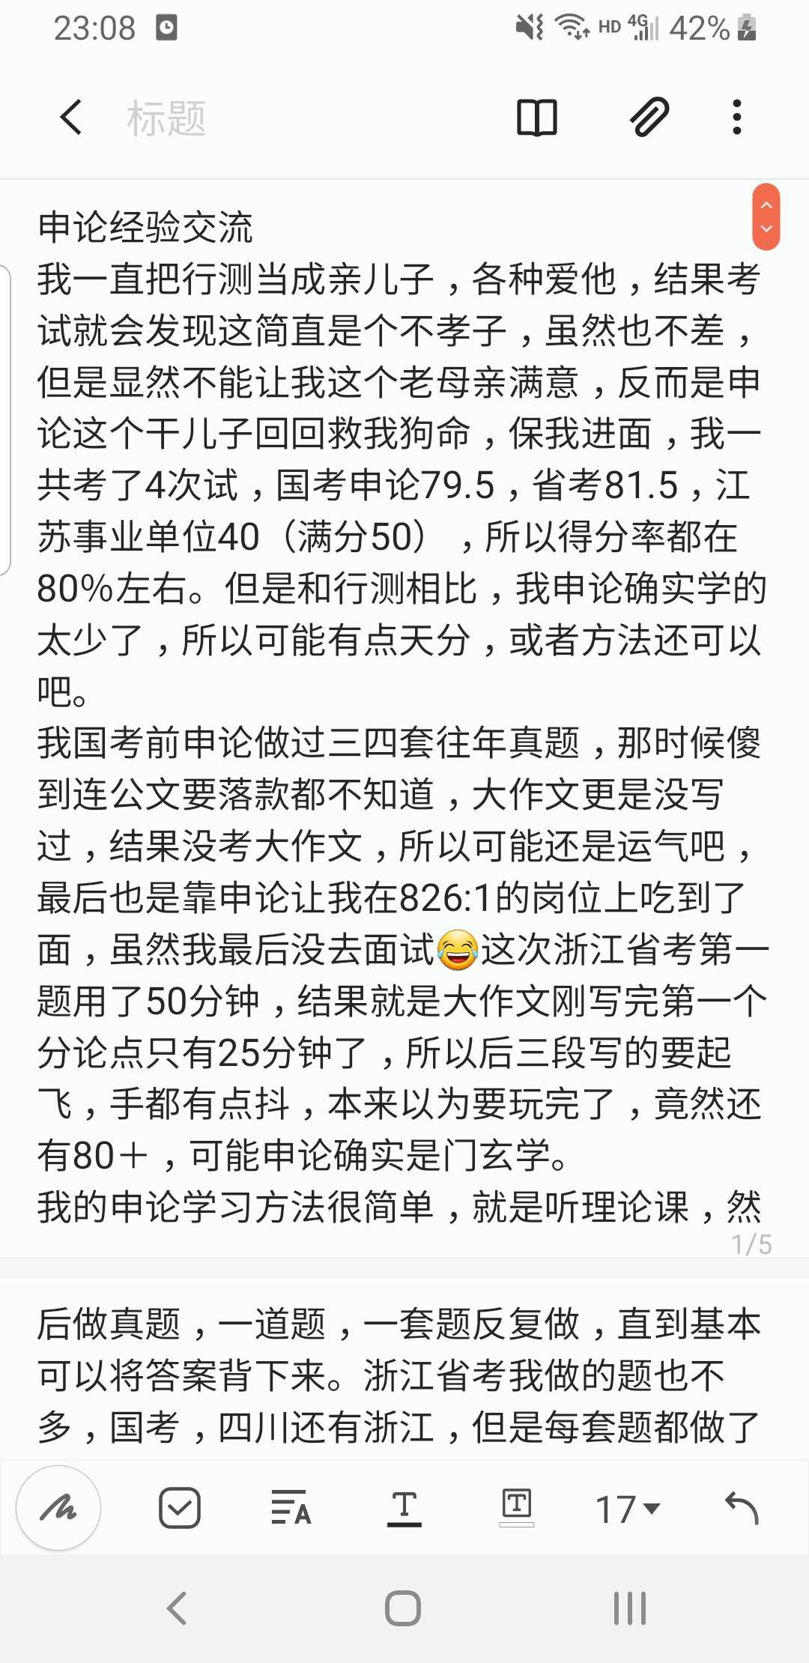

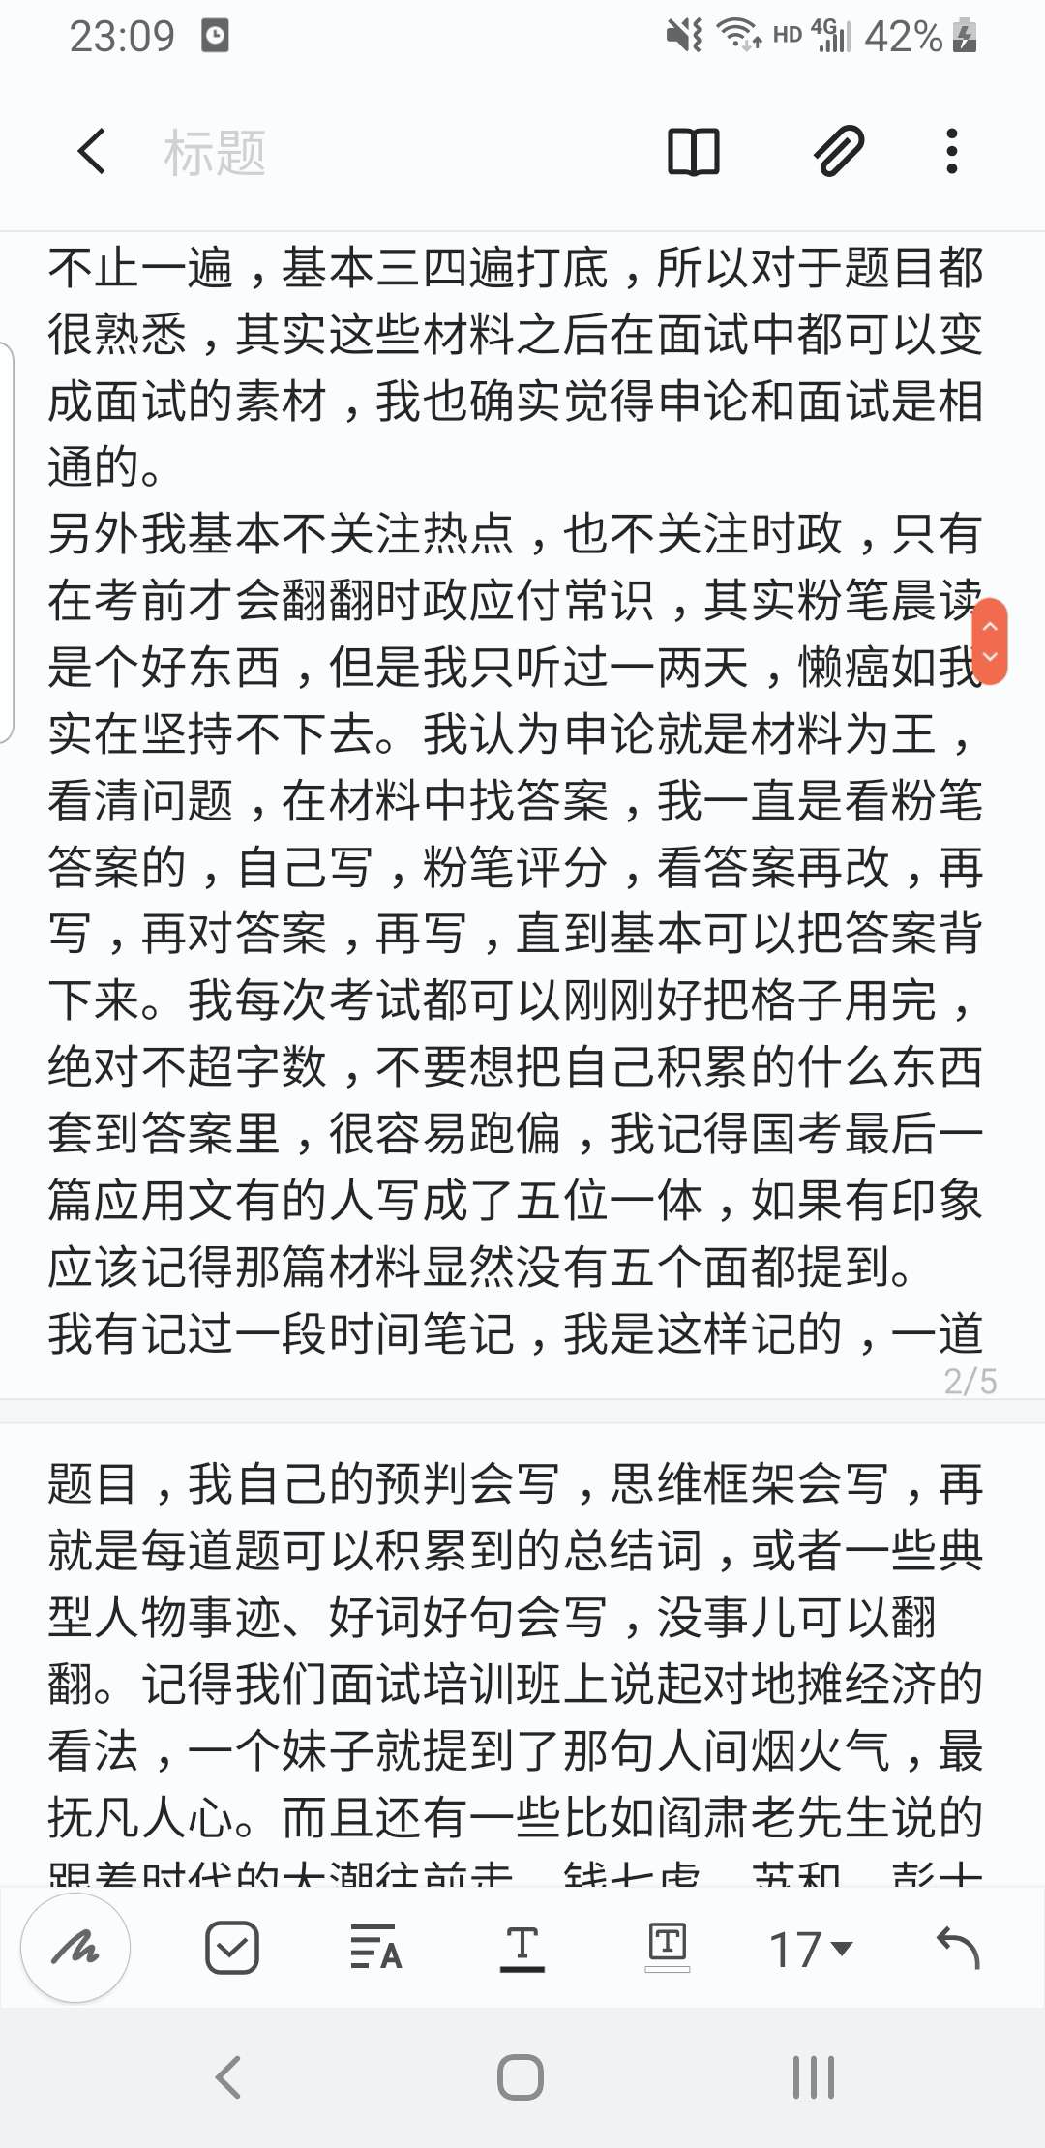

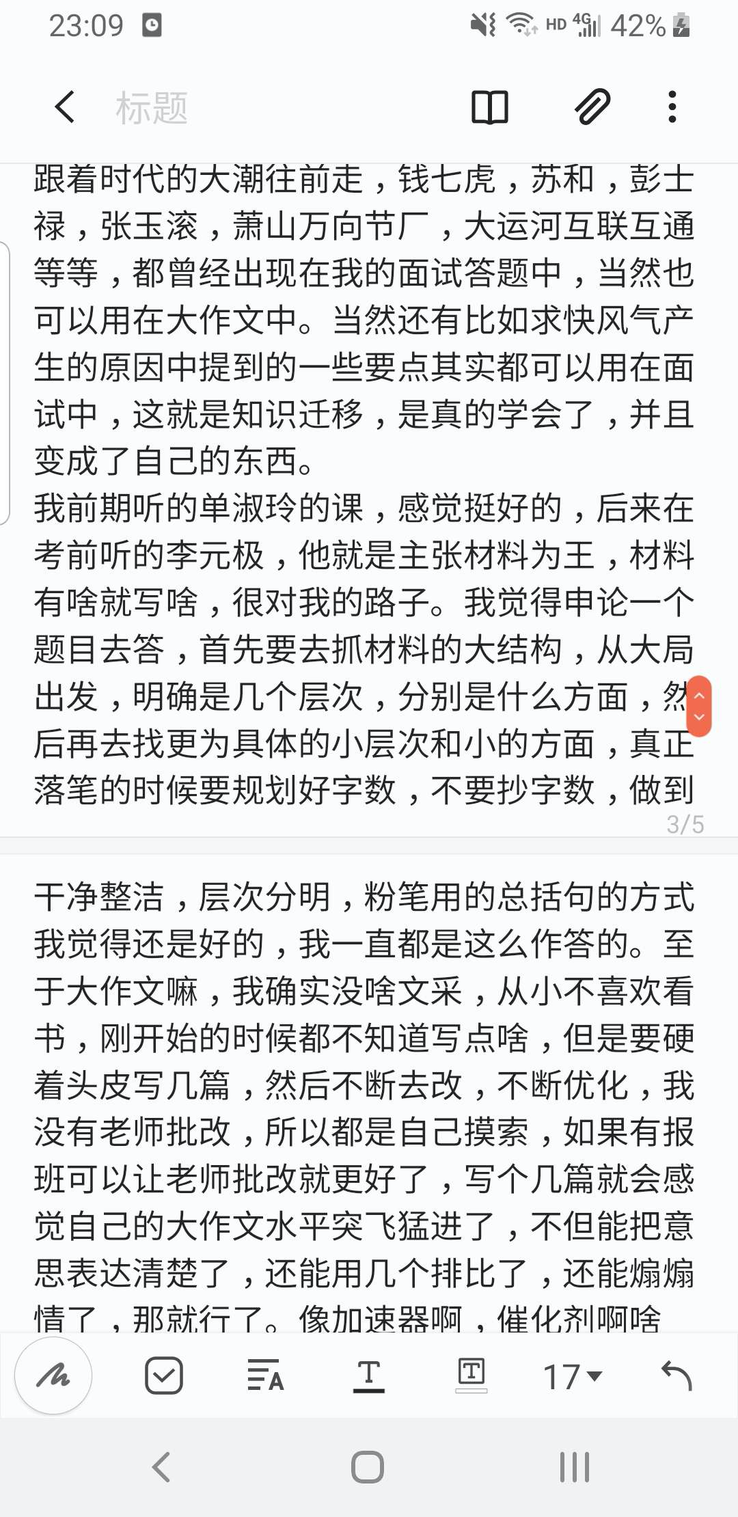

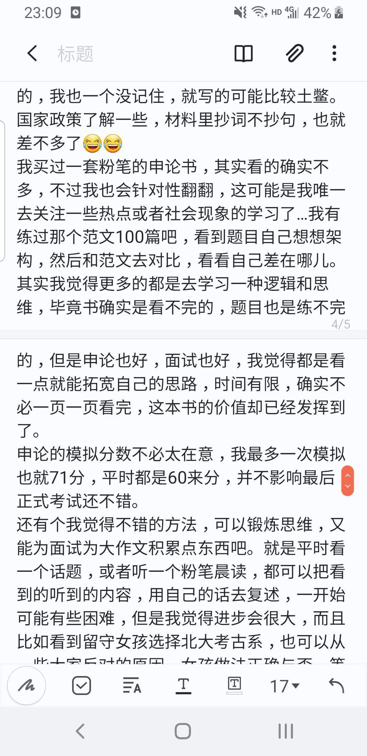

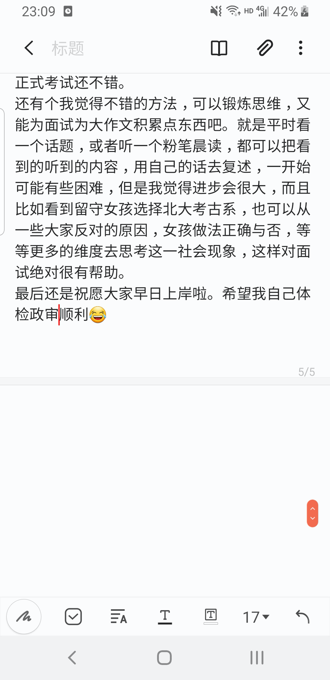

申论并非玄学，只是你没找对方法

我报考的是2020浙江省考基层岗位，笔试成绩160+，面试88+，申论80+，笔面双第一录取，并且有3次申论实战80经验。带娃全职备考一年上岸。之前也写过一些申论帖，就是后来自己反思总结，也在跟一些同学的交流中，有了一些更明确的想法，毕竟越辩越明吧。

申论的学习我总结为“材料为王，重复刷题”，第一次参加国考的时候，只学了几天的申论反而比学了2个月的行测高10分，让我一度认为申论是一门玄学，但后来也又考了2次申论，每次都比行测好，而且非常稳定的80分左右，让我开始觉得可能我是有一些自己没有注意到的比较不错的方法。你可能会说有人不学也七八十，申论就是玄学，但是不觉得就是这样才发现申论其实技巧性更强么，而且人家能裸考七八十，恰恰说明他有这种正确的申论思维。

【申论思维】申论我觉得是考察思维能力和迁移能力，发现题目其中的逻辑，发现不同题目之间的共通之处从而融会贯通，举一反三。你总结了多少个词，记了多少好句子，看了多少时政新闻我觉得都不是最重要的。我认为申论是大处着眼和小处留心，大的逻辑架构理清材料框架，不漏要点，有一种高屋建瓴的感觉，小处留心让我们能够在真正落笔的时候思虑周全，谋篇布局，这里可能就会用到很多同学喜欢背的一些总结词句之类，我每次申论考试都挺神奇的，总是写到规定字数的最后一行，只剩一两个格子，排兵布阵刚刚好。这就要我们在平时就要这样要求自己去写。

【我的方法】我自己主要反复练习了历年国考申论、浙江申论、四川申论的题目，一共大概十几套，成套练习，一套3遍打底，后期还会再针对浙江真题重复两三轮复习，自己写对照粉笔答案改正，我也会做一些笔记，主要有词汇语句积累、题目架构、预判与思考这几个方面。参考粉笔答案，但也不追求完全一致，粉笔答案很多都更精炼概括，我还是习惯用原词原句，遇到啰嗦的表述会适当精炼。除此之外，在平时模考或真题演练中，建议在格子纸上按字数要求书写，养成落笔先规划的习惯；大作文我一开始也怕，我没啥文采，但是做不到有文采还可以做到准确嘛，我大概写了三四篇的时候就觉得思路开阔多了。我看很多同学会选择背诵总结词那种，我自己也是看过的，不过我没有强迫自己去背，而是在做套题的时候从大处从总体着手，先考虑框架，再在反复练习的过程中去熟练掌握这些词语总结，我觉得这样更能自如运用，而且如果够精炼，我还是建议要优先用原词原句。

【举个栗子】像国考近几年反复考察三农，会针对不同年份的题目进行纵向比较，四川题目针对人才话题进行了多次考察，我也会汇总思考整理，浙江喜欢考察经济，那针对经济的一些考察方向和逻辑也会总结研究；具体到题目来说，比如今年浙江省考关于制造业的变，第一题问优势，那首先我的预判立马匹配到了之前考过的小微企业，企业方面，经济环境方面，政府方面，企业里可能还可以涉及到企业家方面等，带着预判开始具体看材料会发现其实就是没跑出这几点，这样就能保证自己在大方向上不会丢要点，分值40分，如果某个大的点丢了，那分数可想而知，当然我们的预判也可能会有偏差，具体也是要依据材料而定，预判只是给自己一个大致的方向，做题目越深入，预判也会越准确。关于大作文，我开头是通过我D始终根据国情，通过变革找准方向，从而有了中国特色社会主义，引出了“变”；我的3个分论点好像是围绕为什么变，变什么，和怎么变展开的，我第一题花费时间较多，大概50分钟，第二题就比较紧张，还剩两个分论点的时候已经只剩25分钟了，最后三段非常潦草，本来以为分数不会很高，最终成绩证明可能我写的内容还行。我的分论点通常是简单一两句话说明，然后再用一个长句子进行解释，然后再举个例子啥的。谈不上有文采，不过我个人觉得逻辑性、准确性可能还不错，你如果问我怎么找分论点，这个我也不好说，我只是觉得在平时做套题的过程中，多去思考各个材料之间的逻辑关系，理清整套题目的逻辑，不愁搞不懂在说什么，也就不难找到准确一些的分论点，而且大作文也不是只有那固定的几个分论点吧，只要不跑偏，能言之有理，我觉得都可以，所以看答案可以，但是还是不要追求必须一致，不能丢了自己的思考和想法。

【申论与面试】很多人都认为申论是一门玄学，我曾经也惧怕它，也误会了它，但是几次成绩之后，我通过反思感觉其实还是有方法可循。而且我认为申论的学习还与面试相通，基本几轮题目写下来，对于国考浙江历年真题的材料我记得清清楚楚，在面试的时候沙漠愚公“苏和”，山村教师张玉滚、萧山万向节厂、老艺术家阎肃，江河汇综合体等等都曾成为我面试练习的题材，而且申论里这种逻辑思维和准确性的把握，面试也一样。

【一点鸡汤】上岸之后，虽然基层忙碌，但是也很喜欢，回想备考的那一年，理解每一个备考人的辛苦，相信不忘初心，功不唐捐。祝福你们2021顺利上岸。

* 粉笔-多肉杨梅

行测备考经验之备考历程篇

实战成绩：21年国考78 21年广东选调82.5

应届硕士，备考时长近四个月。整个备考阶段时间比较充裕，除了其中半个月忙论文只能学5h，其余每日保证9h学习时间。

这篇主要写了我的学习计划和备考经历，希望能对大家有帮助。

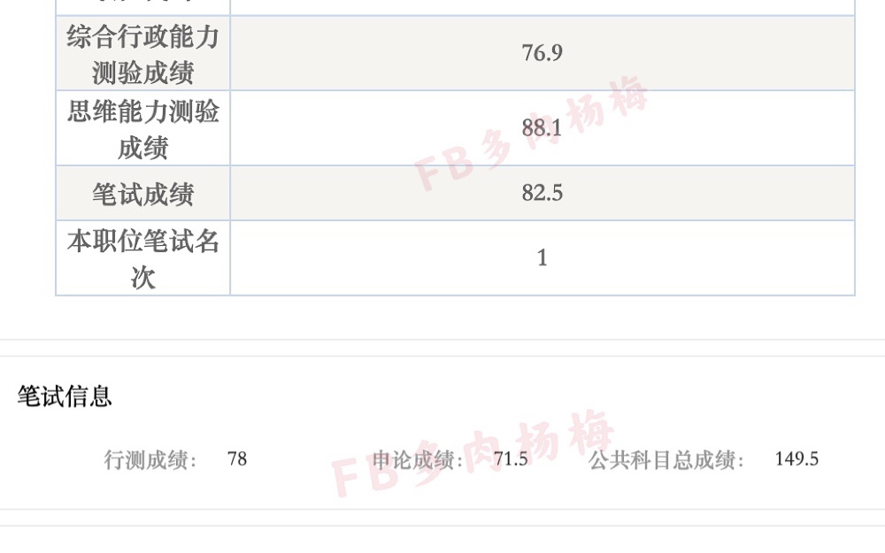

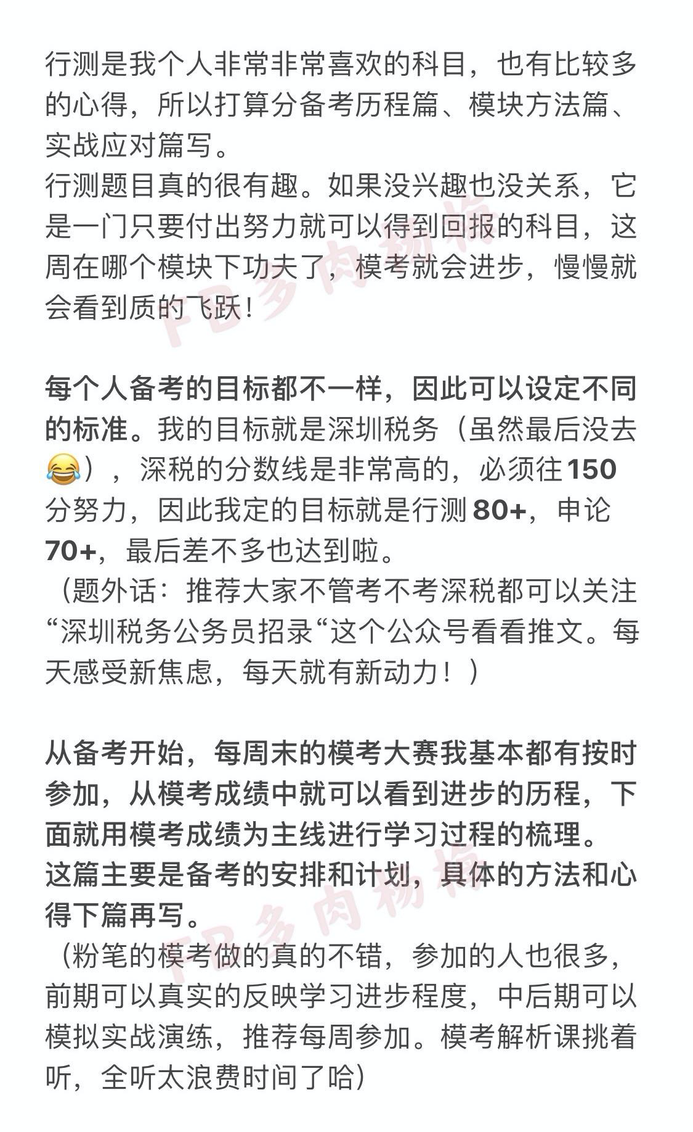

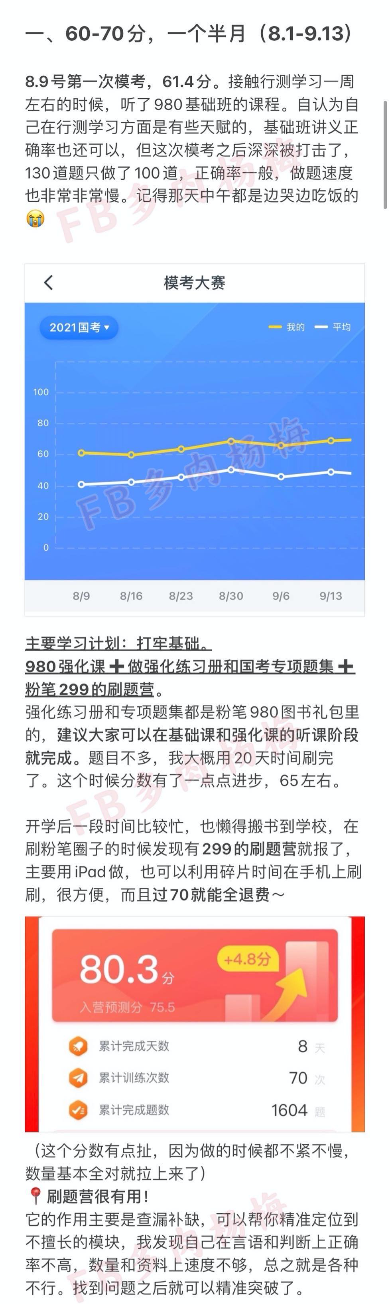

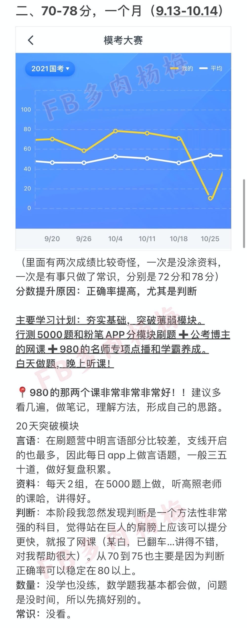

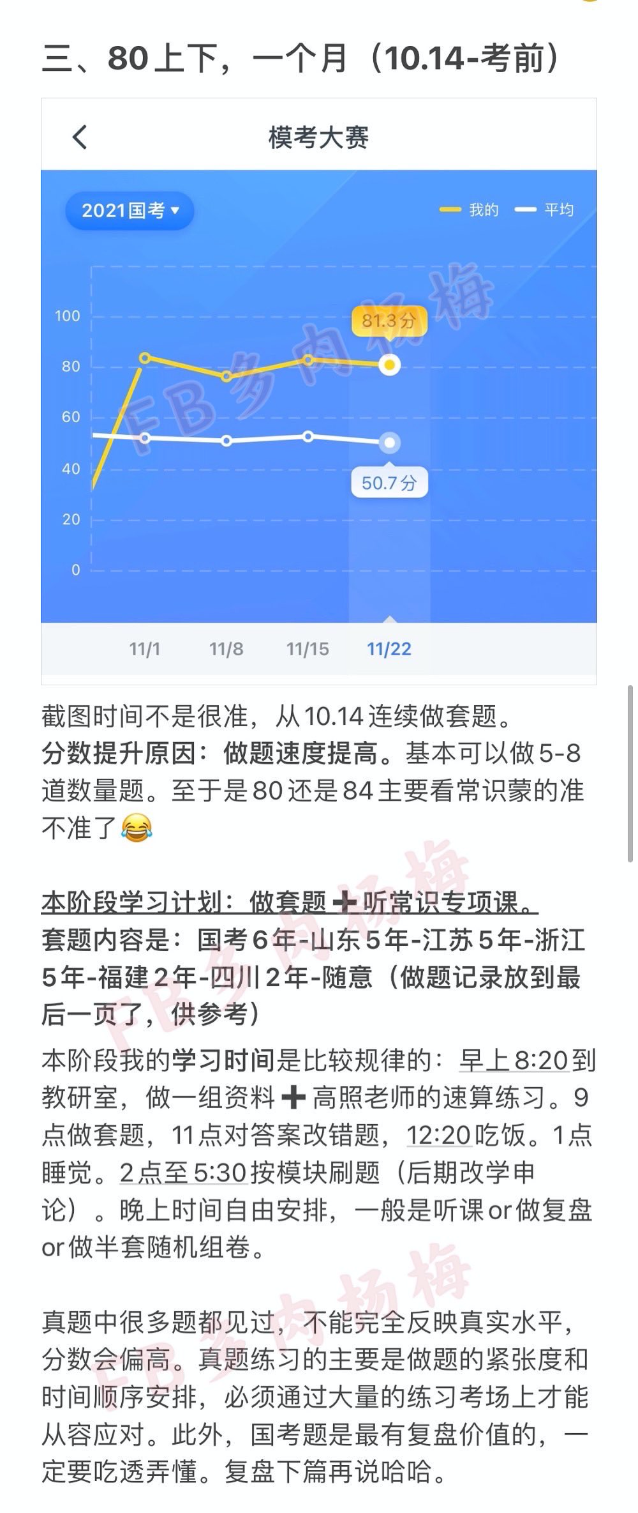

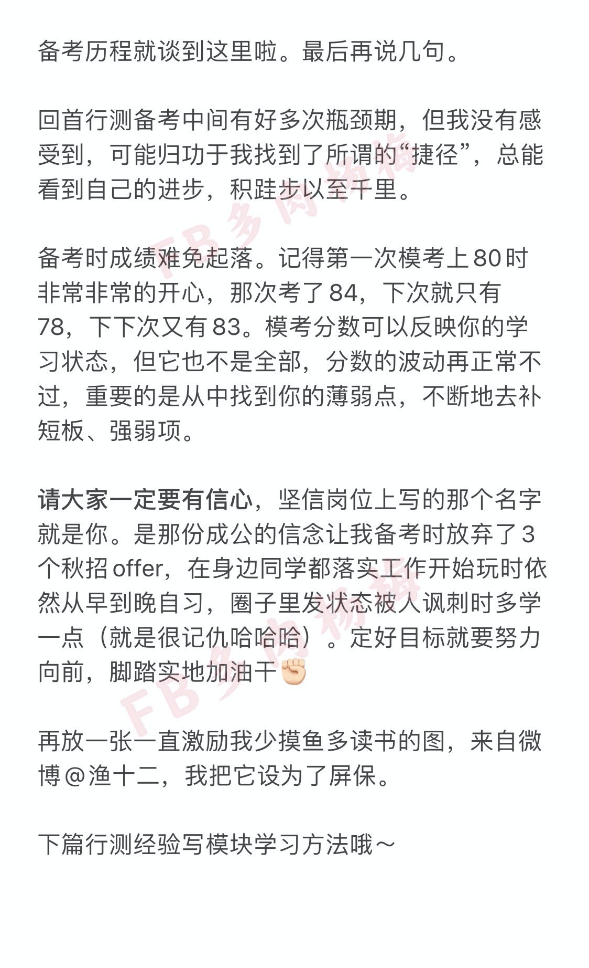

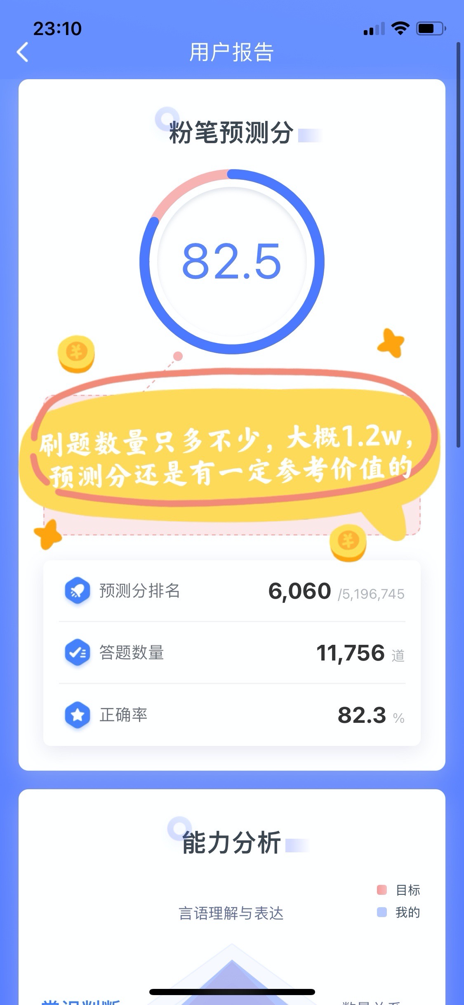

很早之前发的申论经验被删了，应小伙伴要求重发一遍，为避免嫌疑课程就打码了。

我的申论水平算是不拖后腿，写点速成经验，仅供参考。

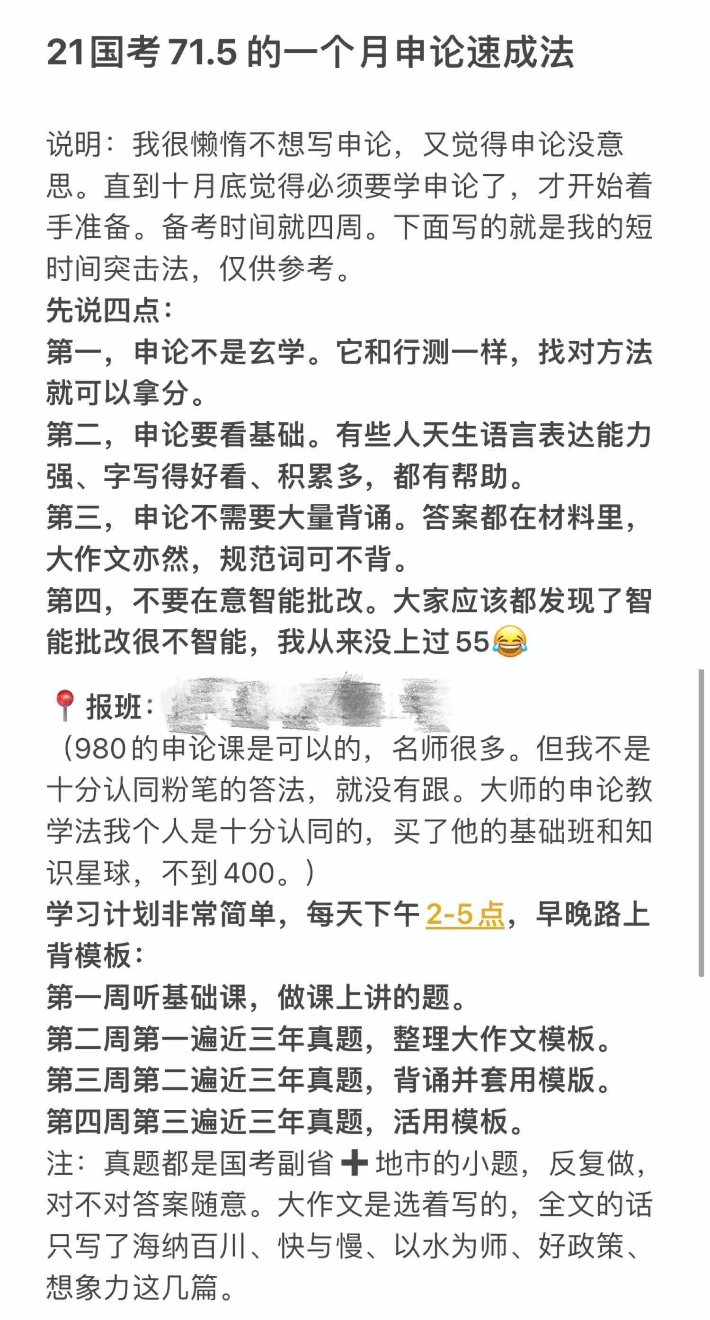

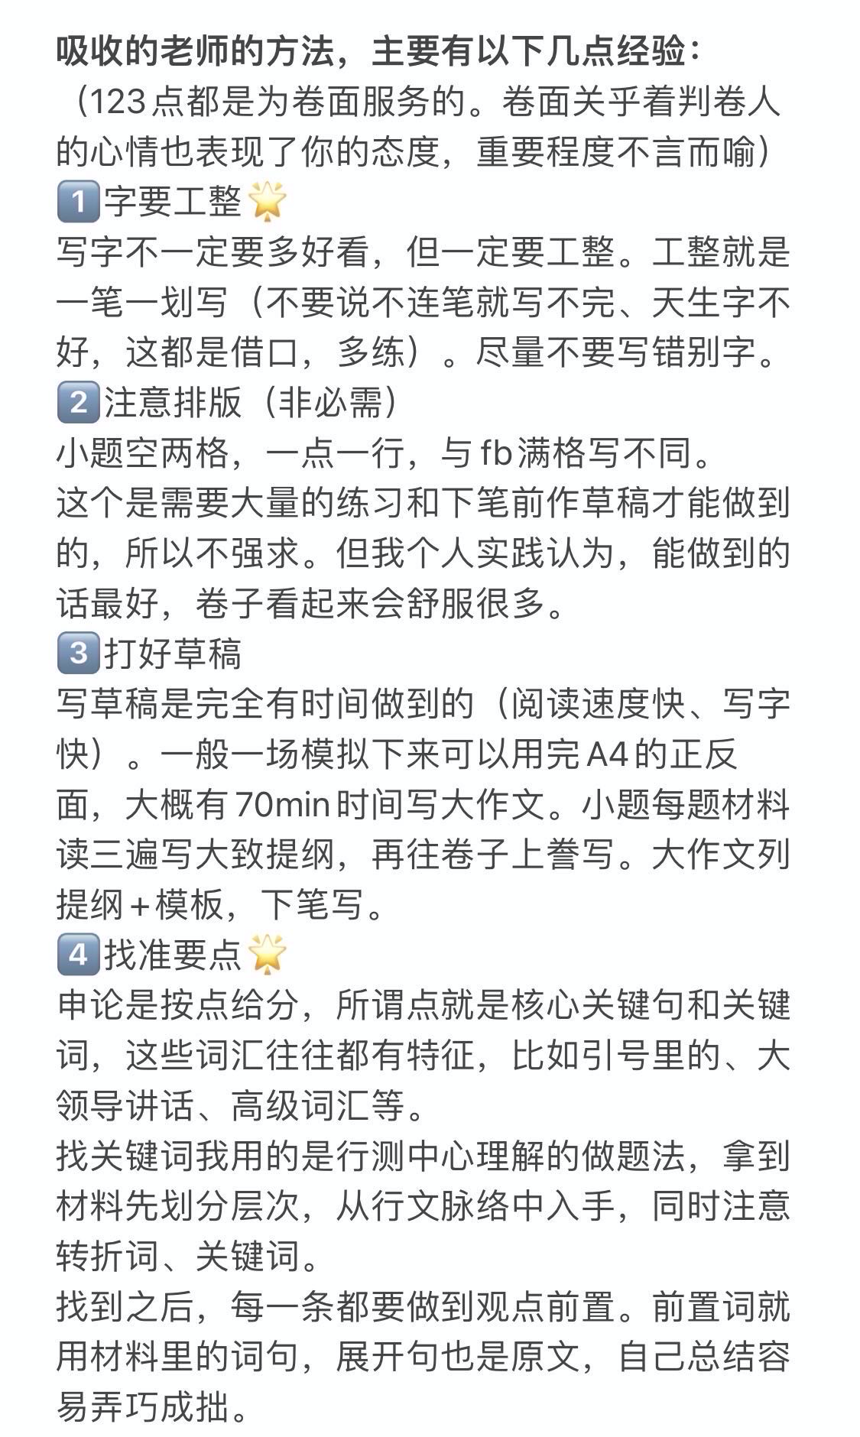

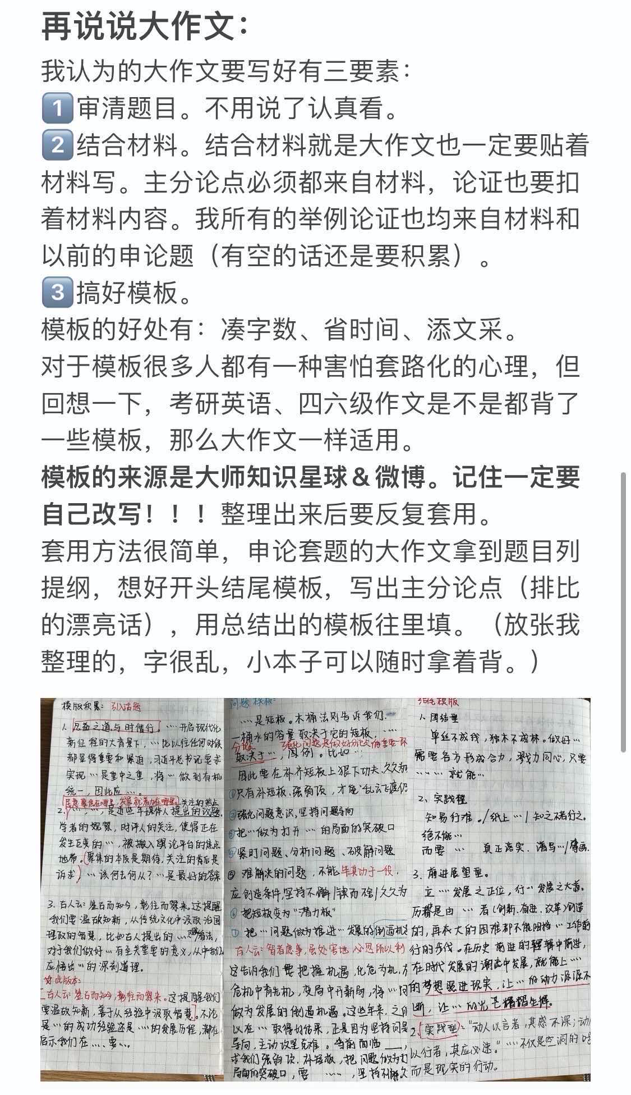

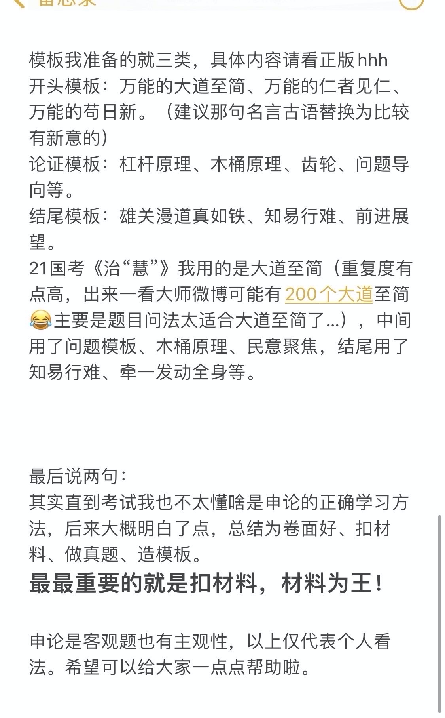

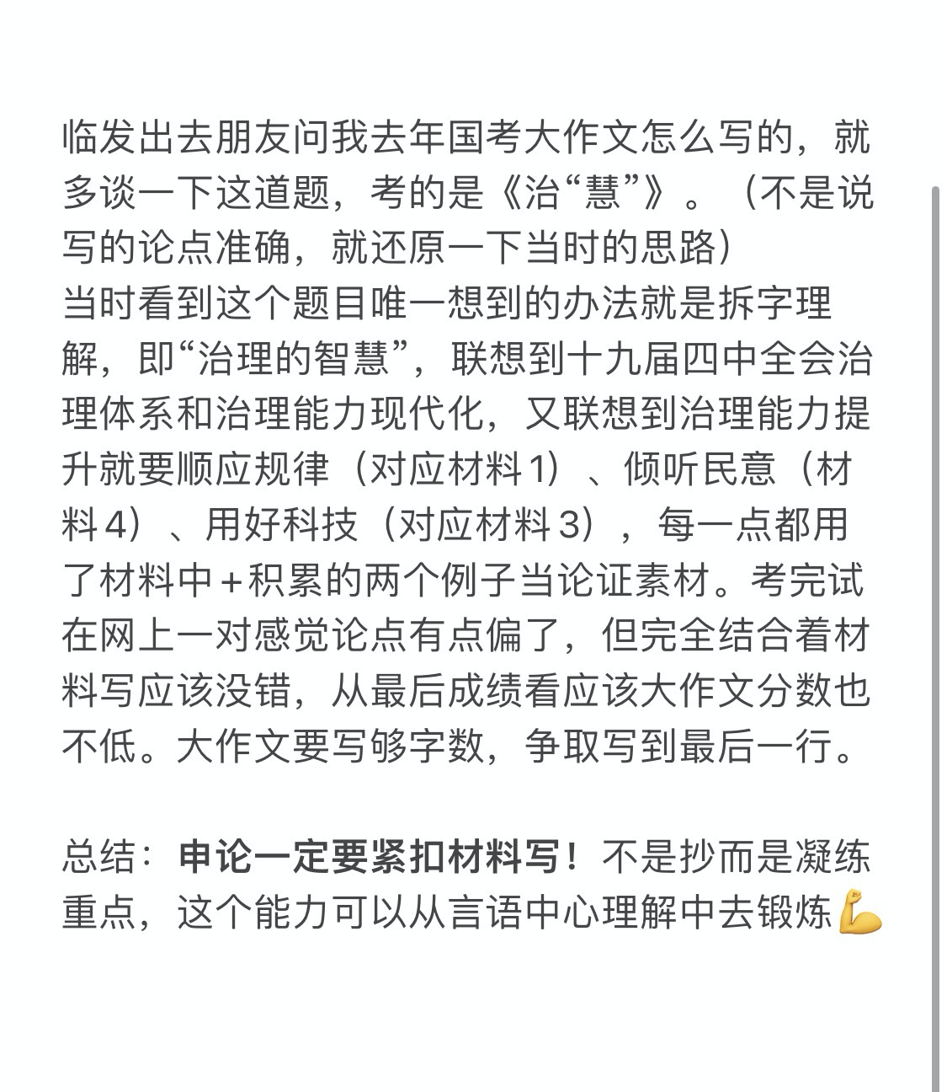

行测套卷的做法建议

主要是做题建议和复盘方法。

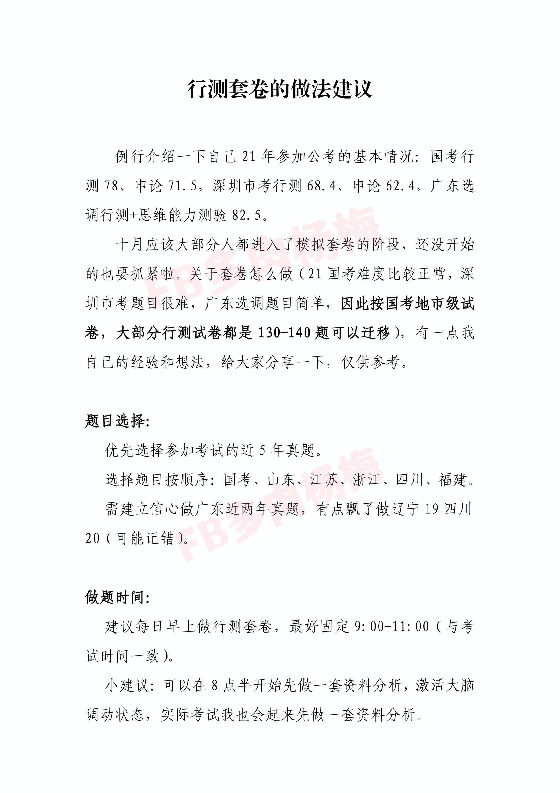

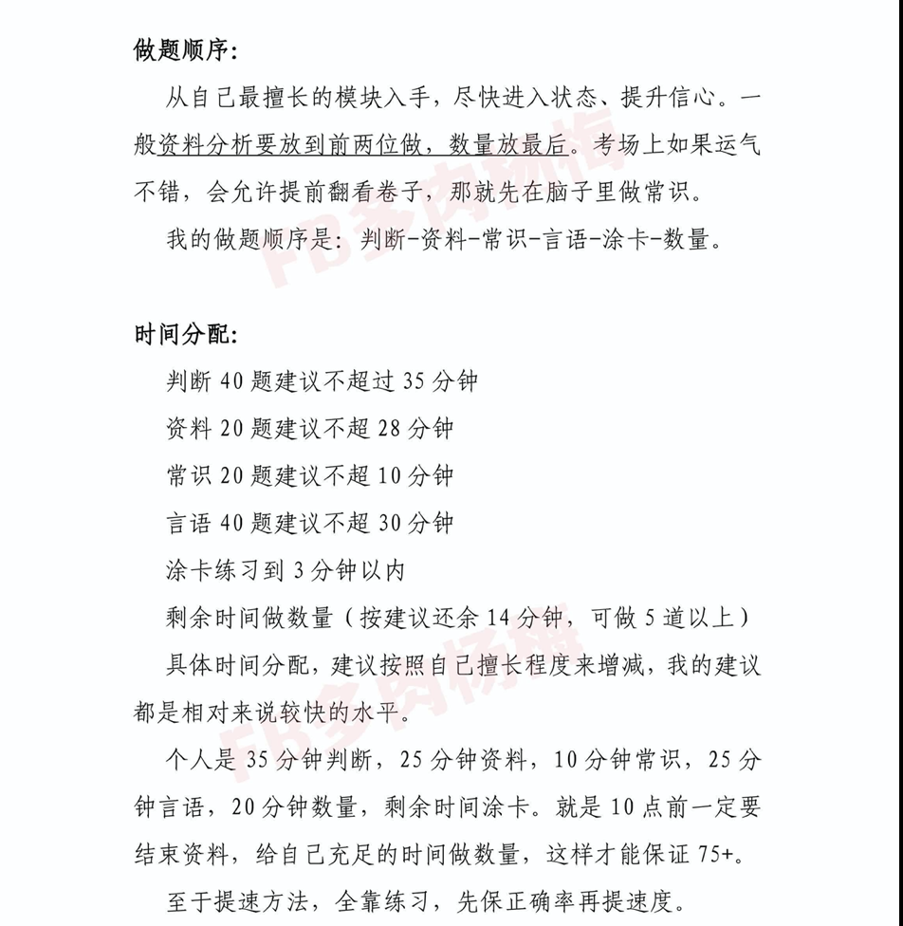

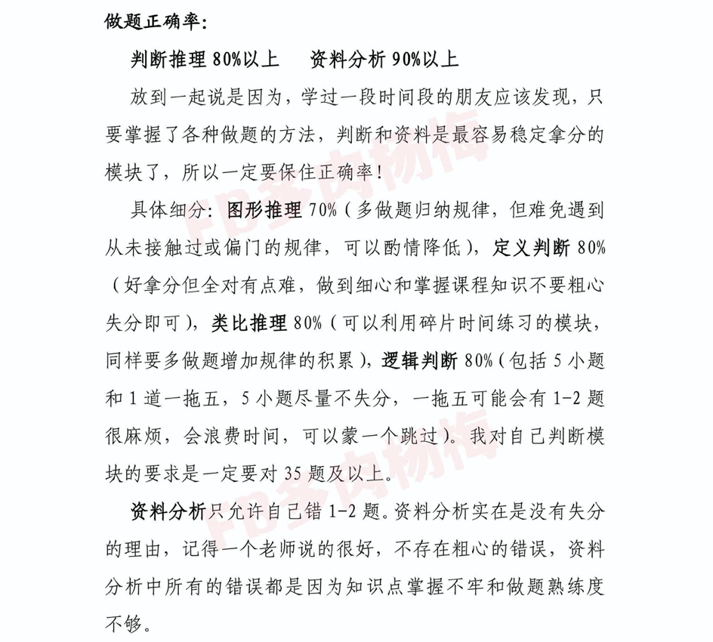

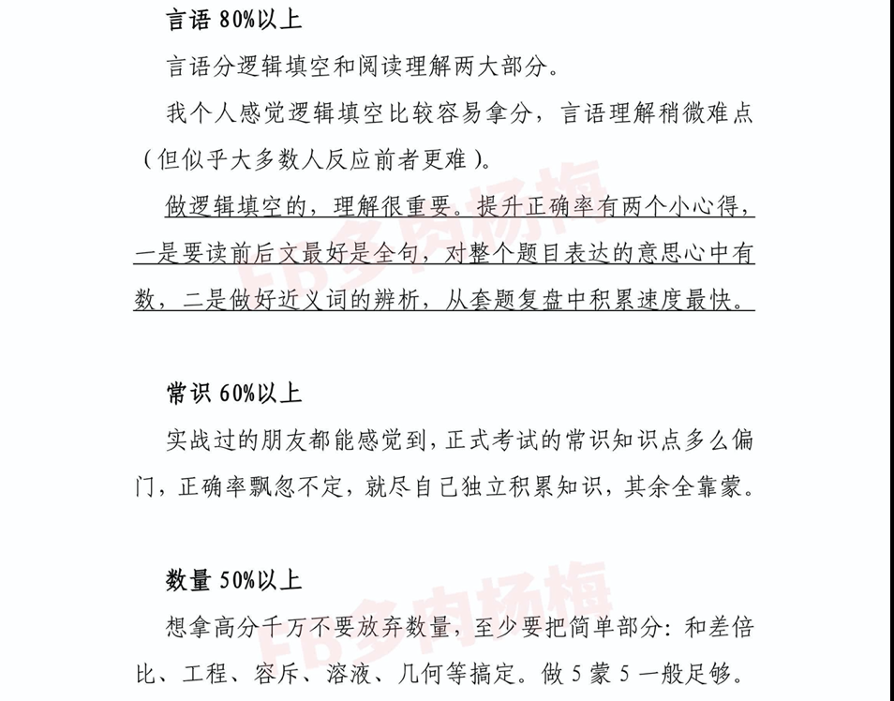

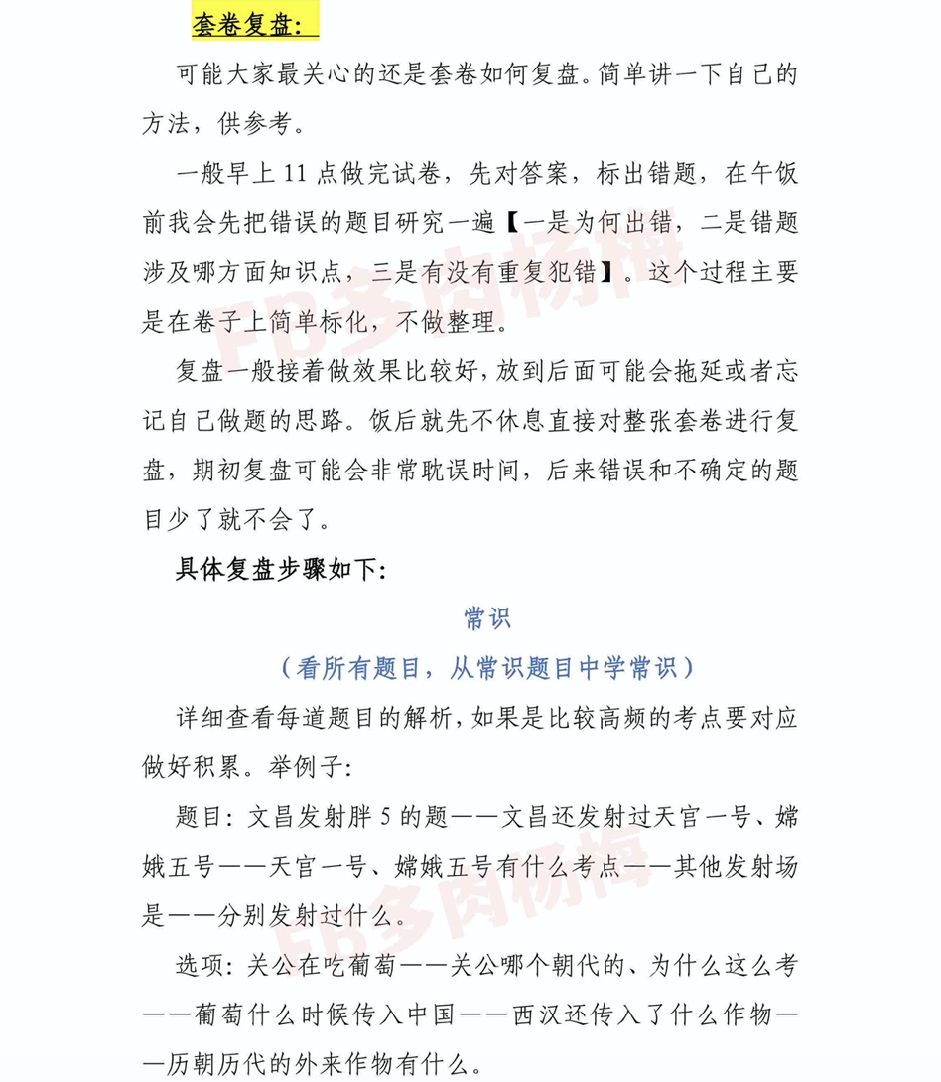

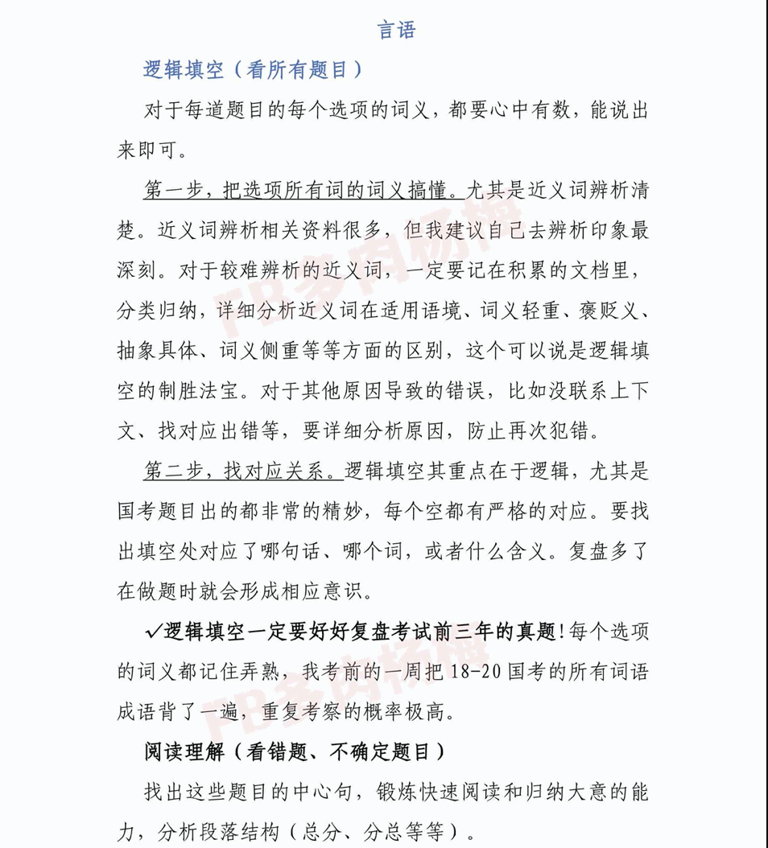

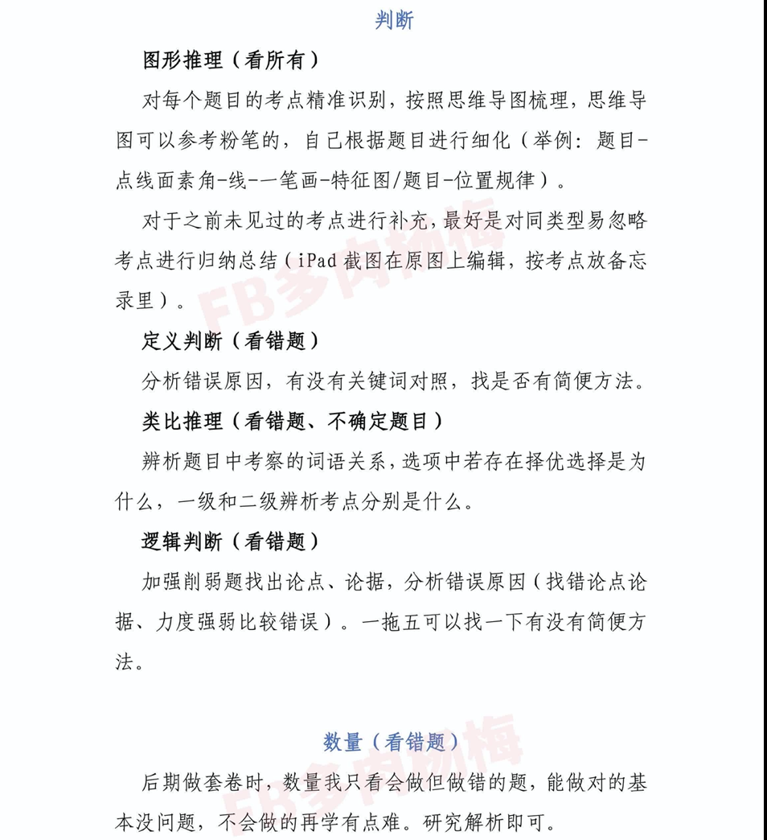

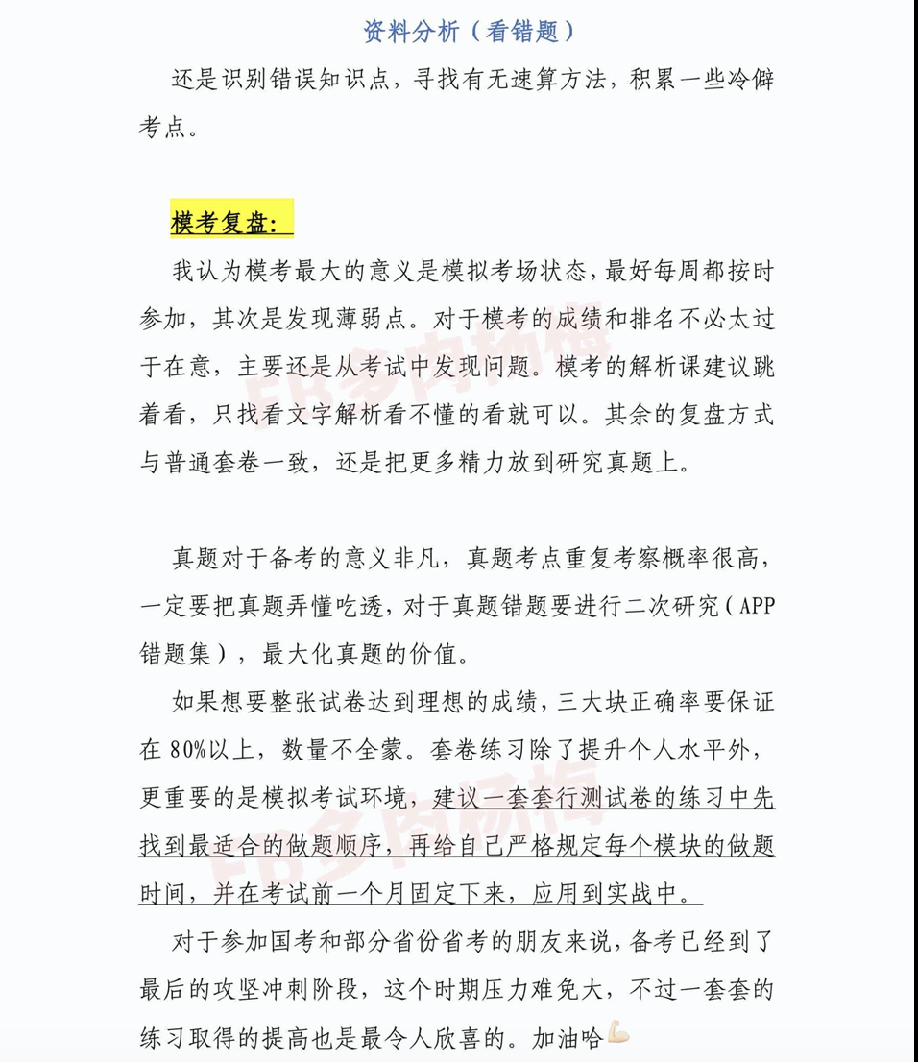

* 粉笔-Ethan丶

行测个人心得，抛砖引玉

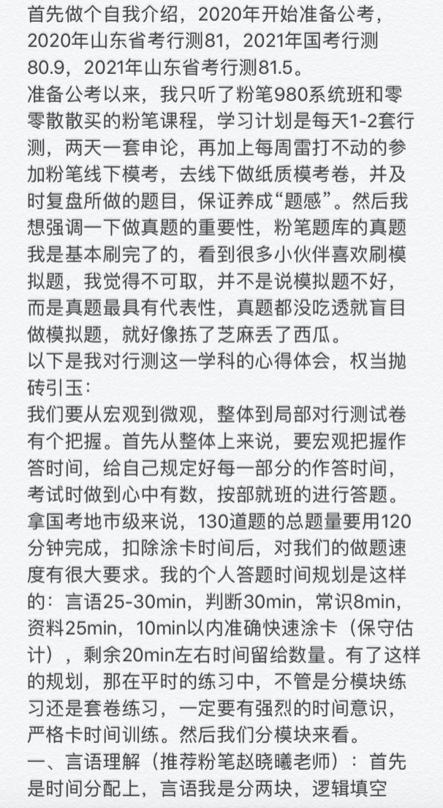

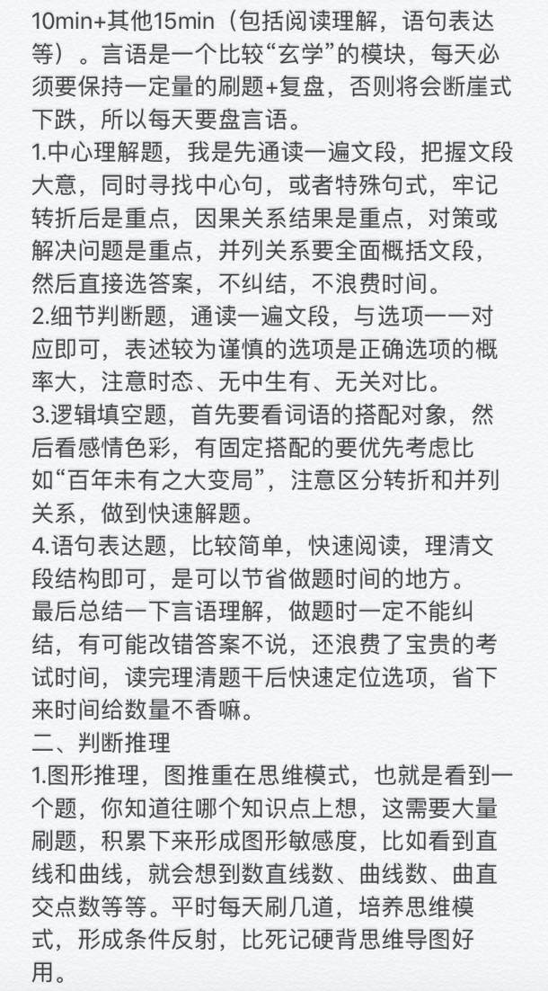

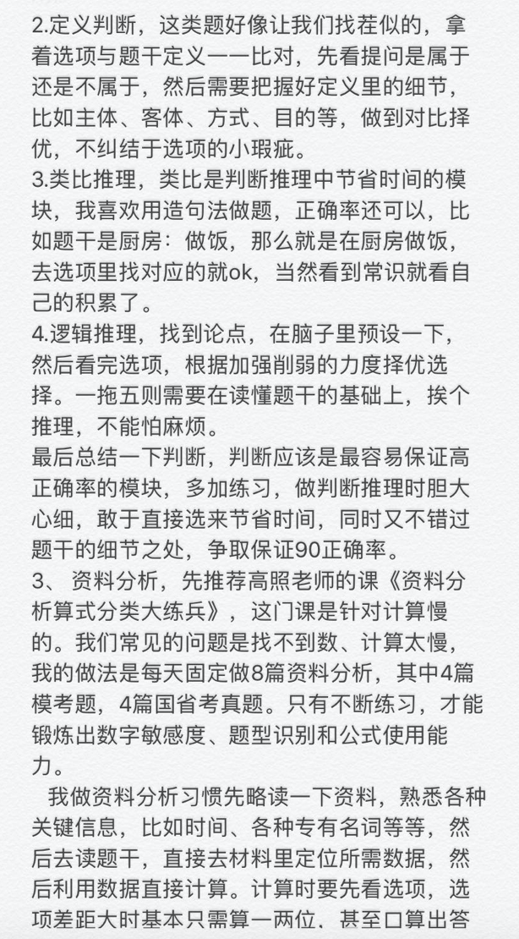

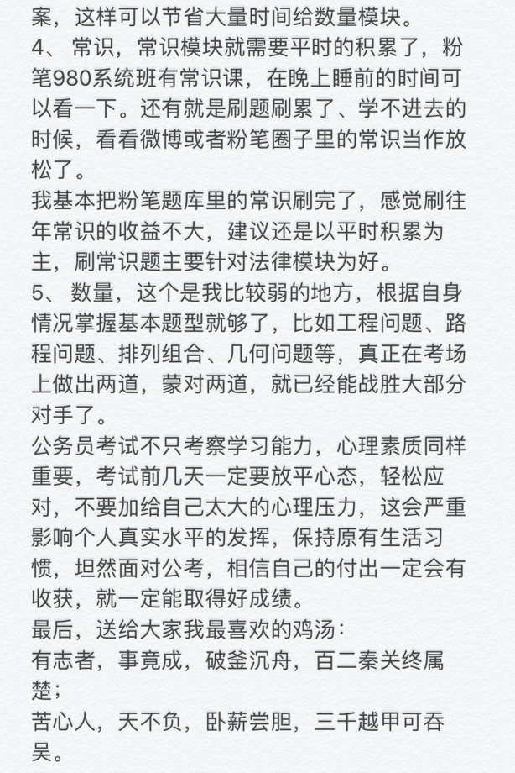

* 粉笔-中气十足

【申论经验贴1-学习注意点】 #一起攻申论#

1.不要百分百相信答案。

甭管是FB还是ZG还是HT，所有的真题答案都要有咱们自己的思考，不能说全部按照机构的答案。而是应该按照课上所学到的加上自己逐渐积累的经验，在这基础上再结合机构们的答案，才是真正属于自己的答案。我申论主要跟的xc小班课，我老师说过一句话我觉得特别对，“完全相信某答案不如完全不相信”，也就是说必须要有自己的独立思考。

2.不要重作文而轻小题。

小题所学到的各种逻辑关系正是作文各部分内容的粘合剂。小题作答用时远超作文，而且小题有准确的采分点，这比大作文要明显的多。“得小题者得申论”这句话一点也不假。

3.不要过分注重申论规范词。

平时可以看看FB总结的规范词，先自己总结再看答案。总结规范词的意义在于提高自身的归纳概括能力，而不是仅仅知道哪句话可以归纳为哪个词。而这种概括能力并不是一时半会就能练出来的，而且在考场的高压环境下，也是很难总结出概括词（俗称小短句）。所以说，平时闲碎时间可以看看，但是绝不能当作主要任务。

4.一定要看题目要求。

提示词必须看，如“有条理”、“有层次”、“对象明确”等。

5.小题复盘时间比较长。

如果做题20分钟，正儿八经逐字逐句复盘可能需要60分钟。这在学习初期尤其正常，把一道小题做透做精才是最重要的，而最重要的环节就是复盘复盘复盘！

6.申论提分比行测容易。

个人感觉申论提分比行测容易的多的多！！！甭管70分还是75分，行测瓶颈期大家应该都有所耳闻吧。但是申论不仅容易提分，还提分快！所以说在行测和申论的时间分配上，应当对申论偏心一点。

7.申论要练字。

练字要练习正楷而不是行楷。如果说平时写字潦草惯了的话就试着学小学生写字，讲究的是能看清看明白，而不是多好么看多么优美。甭管是在写申论还是在写日记写规划，只要落笔写字就正儿八经写，绝不能说是只在写申论的时候才好好写，一写其他的就随便应付，这种区别对待的情况就会导致考场上字迹打回原形。

【下集预告-光看视频不敢下笔写】

【申论经验贴2-下笔写答案】 #2022国考# #我们岸上见# #一起攻申论#

上期经验贴已经提到了学习申论需要注意哪些点，这次帖子就讲一下如何克服不敢下笔。

众所周知，申论小题是要写答案的，而不是跟阅卷人进行默默的思想交流。

鄙人认为，不下笔写的原因有以下几点：

1. 怕写的跟答案不一样

2. 觉得不知道该写啥 甚至觉得直接把整段材料搬运过来最好

3. 距离考试还早 到时候快考试了再下笔写也来得及

打住！想啥呢兄弟们!现在已经7月份了，距离11月份考试还有4个月的样子！

淦！进来挨批！

第一，基础不牢，地动山摇。光看视频不下笔写跟光说不干一样，等于压根不会。所以应该在看了视频得到领悟后，就磨刀霍霍向真题，将学到的知识运用到题目中其实就是在夯实地基。而只有将理论知识跟实践操作相结合，才能将申论大厦的基石整的明明白白。

第二，勤能补拙。前几次下笔写答案写不好是很正常的，天赋这玩意要是人皆有之就不叫天赋了，对吧。但是勤能补拙，多看多学多写多练也是可以的。基础课的视频正儿八经的尽量别倍速看三遍，课后习题的材料和答案也是要逐字逐句的分析三遍，基础夯实后就要将近五年真题仔仔细细认认真真研究三遍，姐妹们拿出来研究彩妆的劲头，兄弟们拿出来研究游戏上分的劲来，申论就好说多了。怕的就是明知道自己不会不懂不明白，却又一边埋怨题难不会写，一边避重就轻做些自己已经没法再擅长的题目，这就属于自欺欺人了。

第三，民之从事，常于几成而败之，慎重如始，则无败事。虎头蛇尾是备考大忌，刚开始一股尽头认真学，一段时间后由于没见到努力的回报就开始懈怠了，不认真了，甚至不在乎了。任何珍贵的东西都要付出长期的努力才可以有得到的资格，见图一。讲个真人真事吧，我一同学，大三暑假结束前还在学公务员知识，然而大四一开学转战考研，最终结局是没有结局，走上了二战考公的道路。当然这个例子已经不是不认真对待最后的路程，而是更为严重的放弃一条路选择另一条，所以希望各位能够拿出来一条道走到黑的劲来备考公务员。

第四，莫道君行早，更有早行人。我笔试备考9个月，走了弯路，撞过南墙，也浪费过时间，也曾想过如果少走一点弯路也就不会浪费太多精力和时间，或许我的笔试分会高一点，面试备考不会太太太太压力。说这一串废话就是想告诉大家纵使备考9个月，但是浪费了很多时间，而且还有很多竞争者他们远比咱们准备的早的多，所以不要觉得自己已经学的很早了，人家谁谁谁还没学到这呢，自己可以玩玩放松会。老哥哥们，眼光不要只盯着你那一旮旯朋友圈呀，报名的那几百口子人你咋不看看呐？他说还没学你就真信？他不学了你也不学？人家考公是继承家产后打发时间的乐子，咱们呢？不是图有口饭吃嘛，虽然撑不着，但是最起码饿不死呀。说多了说多了，言归正传，别等着快考试了才下笔写，就现在，4个月时间写还来及，赶得上。

又阿巴阿巴好多……

【下期预告-心态调整篇】

【申论经验贴3-复盘】 #2022国考# #一起攻申论# #上岸经验谈#

上个帖子有小伙伴问我如何复盘，我觉得首先要明白应该复盘什么，其次才会明白到底该如何复盘。

所以本帖子分为两大块：复盘什么 ➕如何复盘

〖复盘什么〗

第一，补充并夯实基础知识。

比如各种逻辑关系（某几句话之间是总分关系，当时为啥没看出来？是因为对这个句式不敏感还是说觉得这句材料不重要？），所以但凡做题时候没有发现的逻辑关系，无论出没出现在答案里，都值得咱们逐字逐句分析标注，思考远比答案组成重要的多。再如公文格式（标题、称谓、开场白、正文层次、落款等）和多层次题的答案组成，如果在这方面稀里糊涂就是基础不扎实，建议回看基础课的笔记。

第二，思维搭桥。

搭桥是指如何从题目连接到材料以及如何从材料连接到答案，讲究的其实就是咱们的理解。其实很多时候就是咱们无法用自己的理解将两者直接联系起来，也就在一定程度上导致听懂了视频，但是做题就不会，像是断片了。所以思维搭桥应该被复盘，也值得被复盘。

举个例子，2013国考地市级第3题（见图1），“学英语有效果，将英语与汉语做对比，突出汉语面临的问题，重英语轻汉语”这就是用我的想法将材料跟答案联系起来，进行二者之间的搭桥。复盘禁区：啥也没搞明白就在一边抄答案，走个流程，自欺欺人。

第三，找或者造小标题。

很多小伙伴都头疼这个吧？其实我到考试也没把这块做的很好，但还是尽量在懂了方法之后多练习多做吧。因为小标题跟归纳是有共同点的，所以在这块我一并介绍二者。

1归纳原则。各类别间不能有包含关系；小标题与其内容要构成总分关系；一个类别内部不能互相矛盾。

2归纳坐标系。主体法：政府企业民众等。层次法：定义问题原因危害积极意义对策。要素法：自然社会环境事前事中事后国内外。宏观法：经济政治法治文化社会生态。

3小标题出处。见图2。

针对“直接摘抄-总分关系-规范与宏观”举个例子给大家。还是图1这道题，“追捧网络用语，对汉语造成重大冲击，消解汉语尊严，割接文化脉络，威胁国家语言文字严肃规范性”，大家细品一下，很明显前几句都是说对汉语的危害，后边说到了对国家语言文字，这在扩大范围的同时，也加重了事态程度，所以小标题非“威胁汉语严肃性规范性”莫属。

第四，总结（抄录）规范词。

这部分我先自己试着总结，其次我会直接摘抄答案里边的。“所有公共事业都要大众出钱出力，大众主持。”→提高大众参与积极性 “居民心气足了 感到踏实”→提升幸福感 诸如此类的规范词，感觉整理多了，也就有感觉了。

〖如何复盘〗

在明白复盘什么之后应该也就找到适合自己的复盘方法了。

我在申论这科上，甚是喜欢动手写✍🏻️纸质版的。虽然耗时耗力，但是我觉得效用高。电子版也好，就是我不愿意看……所以大家根据自己情况自行选择。当然，这只是复盘载体不同而不是复盘方法不同，不必过于纠结电子版还是纸质版。重要的是复盘后要去看去领悟，最终才能转化为自己的知识。

第一，直接在试卷上写。

归纳每一段每一篇材料的中心思想主旨要点，这样不仅能够锻炼归纳概括能力，搞懂材料，还能为写大作文明晰论点论据。

第二，将值得复盘的点写在本上。

这就要讲究细节了。将不懂得不会的不清楚的都要搞明白然后一条一条的列在本上，哪句话对应怎样的分析都要单独摘出来。注意要让自己看得懂，标记的色彩不要太多。在对比多家权威答案后，再加上自己的思考，最终形成属于自己的答案，方便日后查看，当然，看一遍有一遍的领悟，也会再次简单修改答案。这也说明了咱们能力的提高。

第三，给自己讲一遍。

在纸上写完以后，可以在睡觉前自己捋一捋顺一顺。看着试卷讲给自己听，为啥这块要归纳，怎么划分的逻辑层次等。

『写在后边』

复盘确实耗费时力，但是值得。首先，做很多套题却不复盘远不如搞懂一套题。其次，万事开头难，刚开始复盘肯定觉得哪哪哪不得劲，觉得不顺，需要复盘的地方太多了，要慢慢来，多复盘几次就有适合自己的套路了，自然也就顺手多了。再次，靡不有初，鲜克有终。既然已经走在正确的道路上了，就应该继续做下去，才能看到胜利的曙光。最后，做三四月的事，在八九月自有答案。复盘多了领悟了，吃透了，自然而然申论能力上来了，需要复盘的地方就没几个了，自然就会省时省力。这才是真正的捷径。

下图是我的申论复盘笔记，主要是随堂题和做过的套题。

希望能给大家伙提供一点点可借用的价值。❤

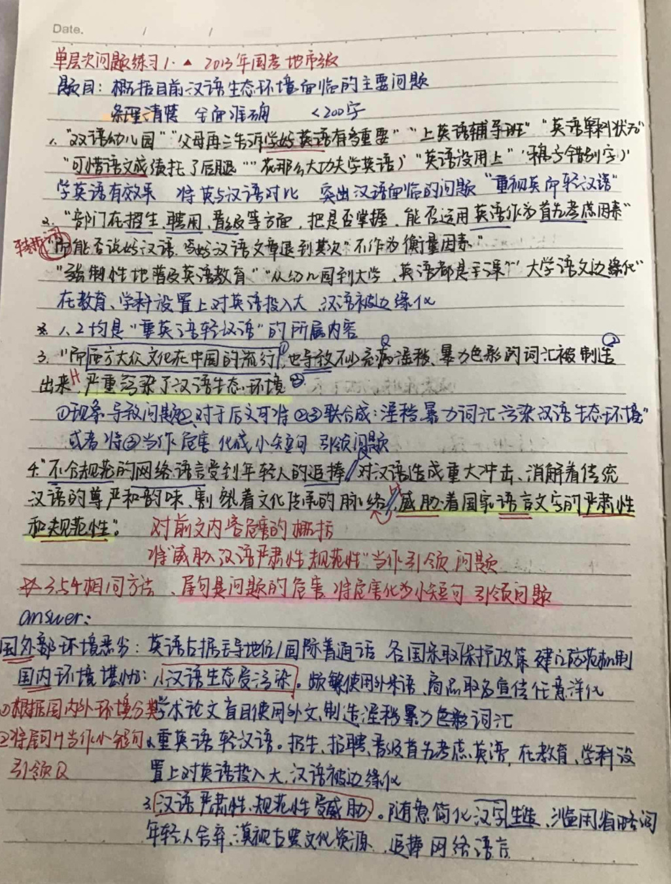

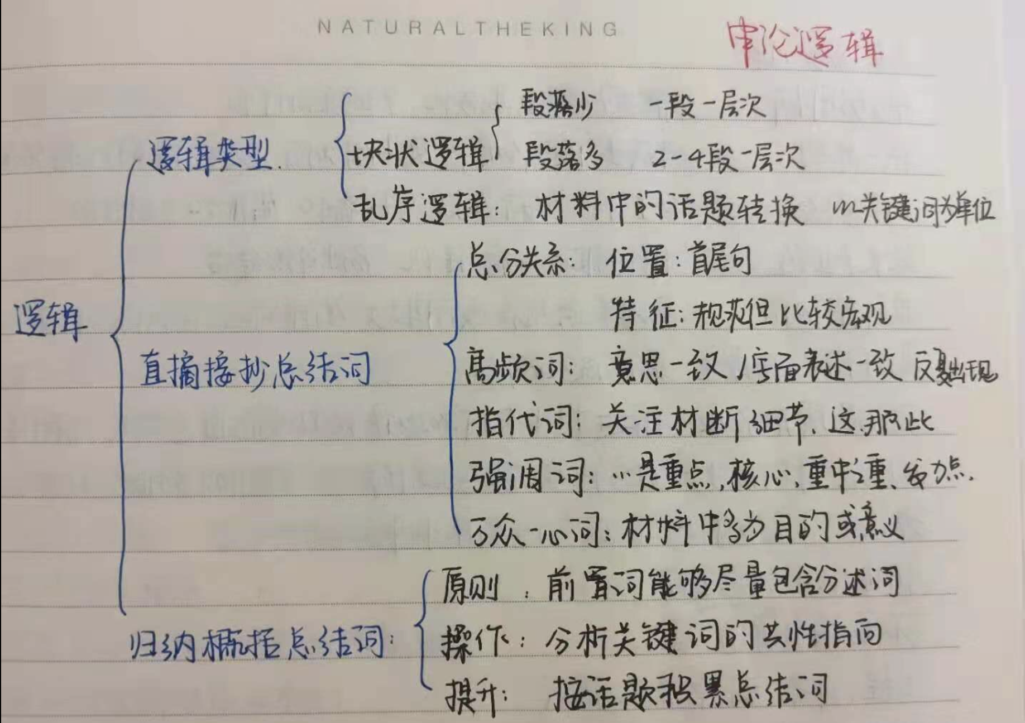

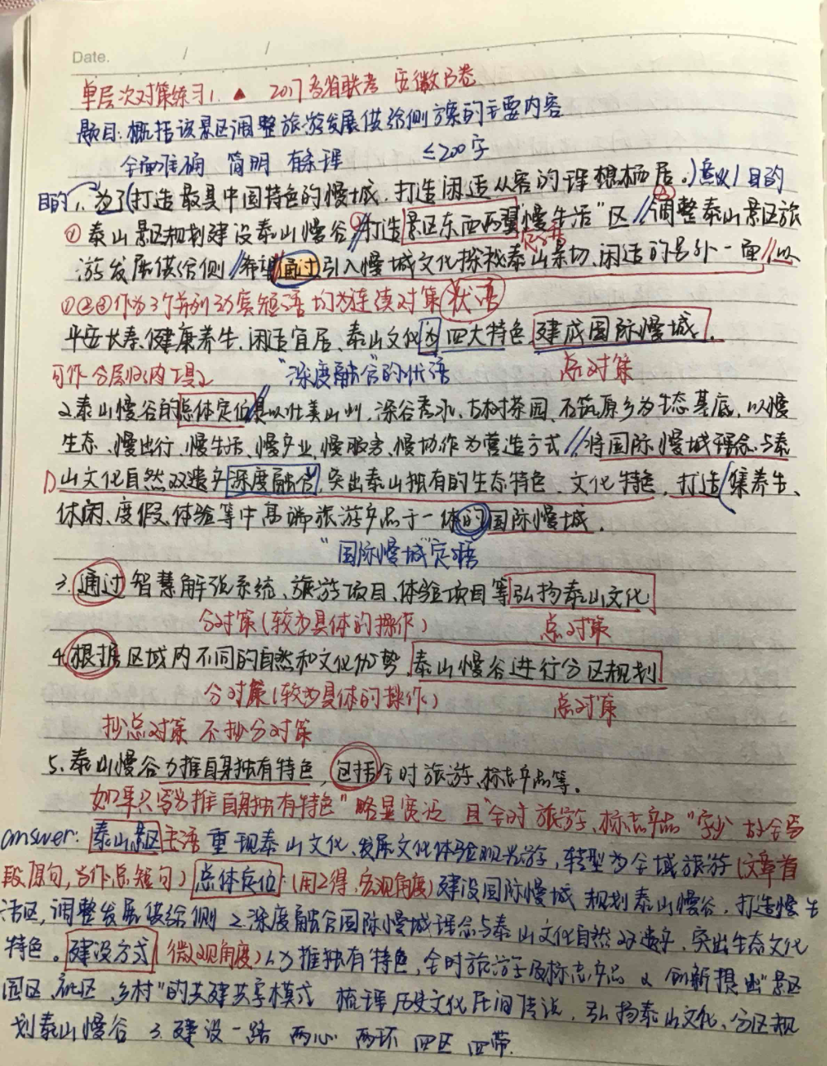

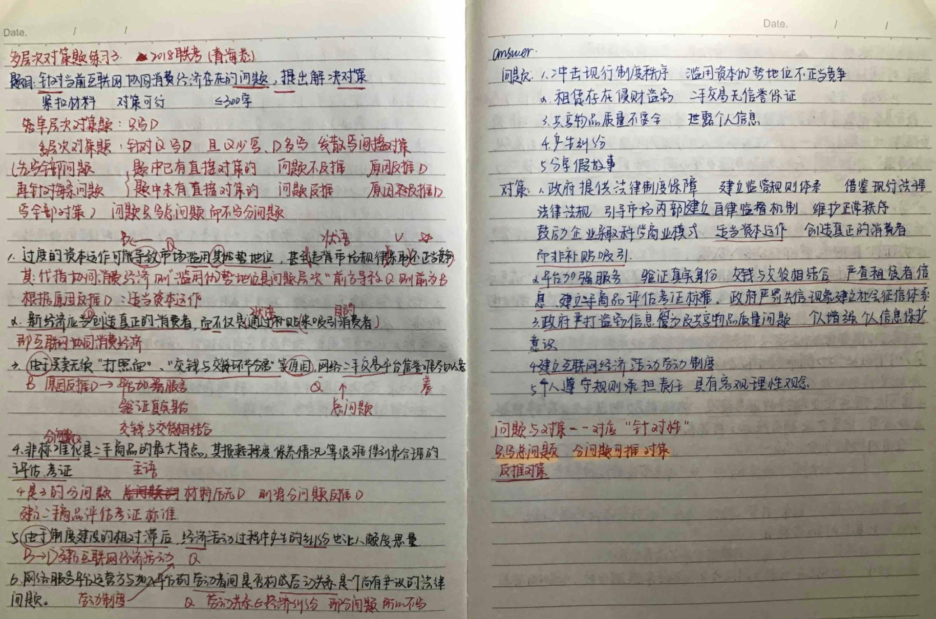

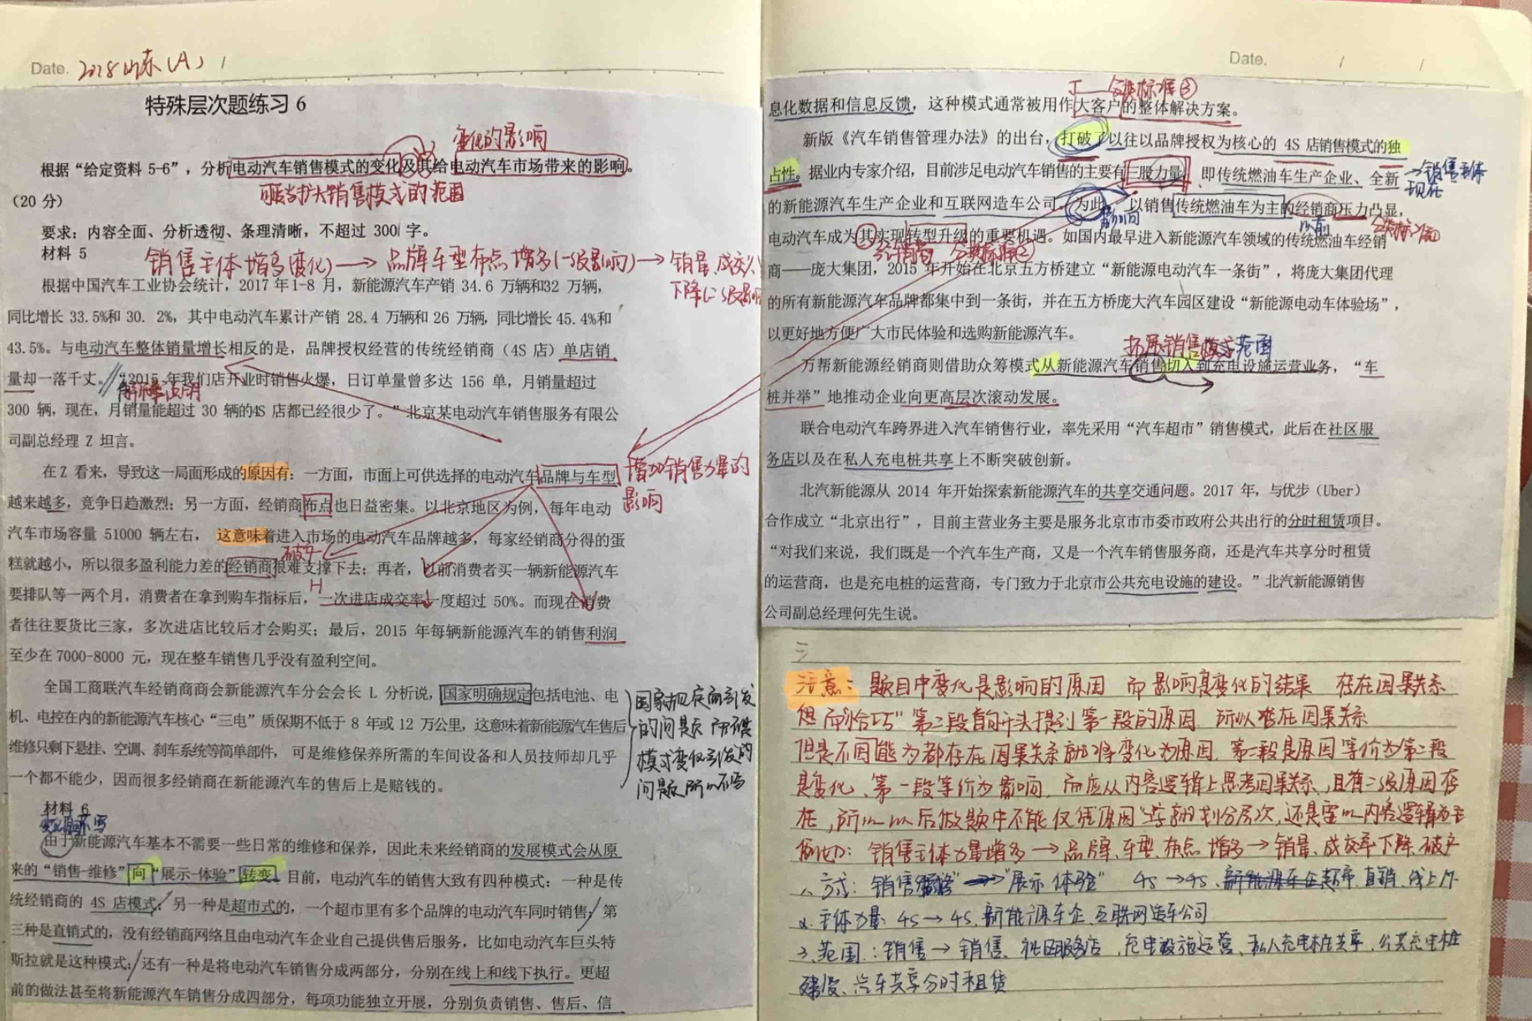

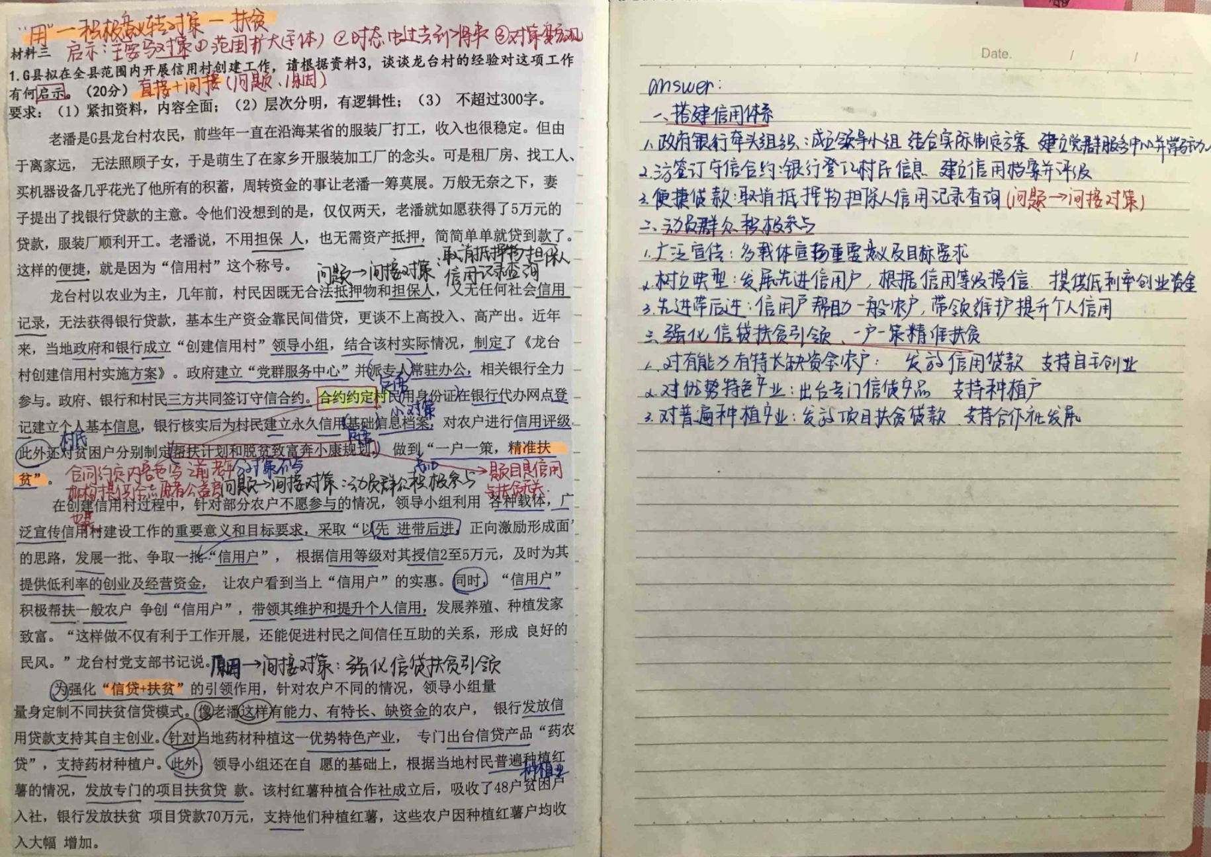

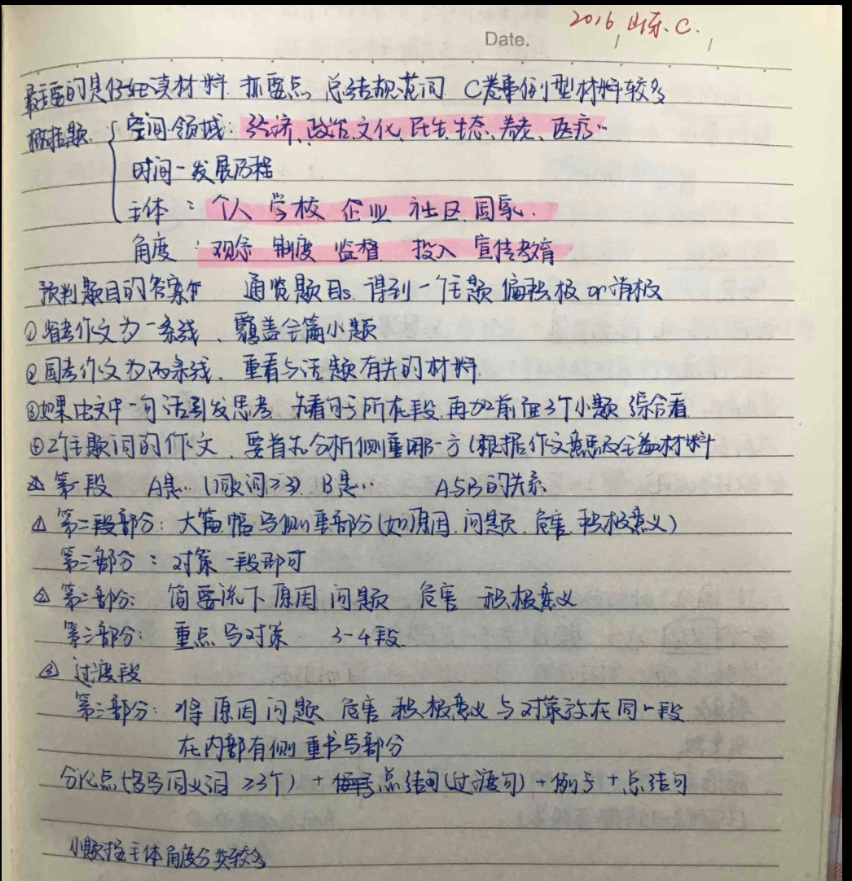

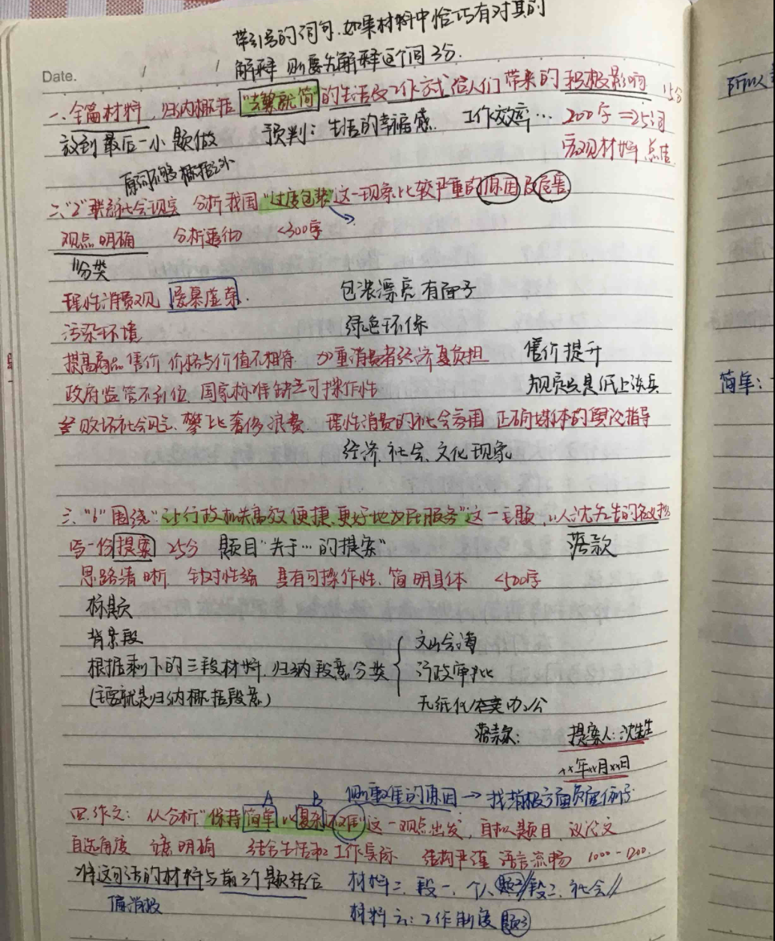

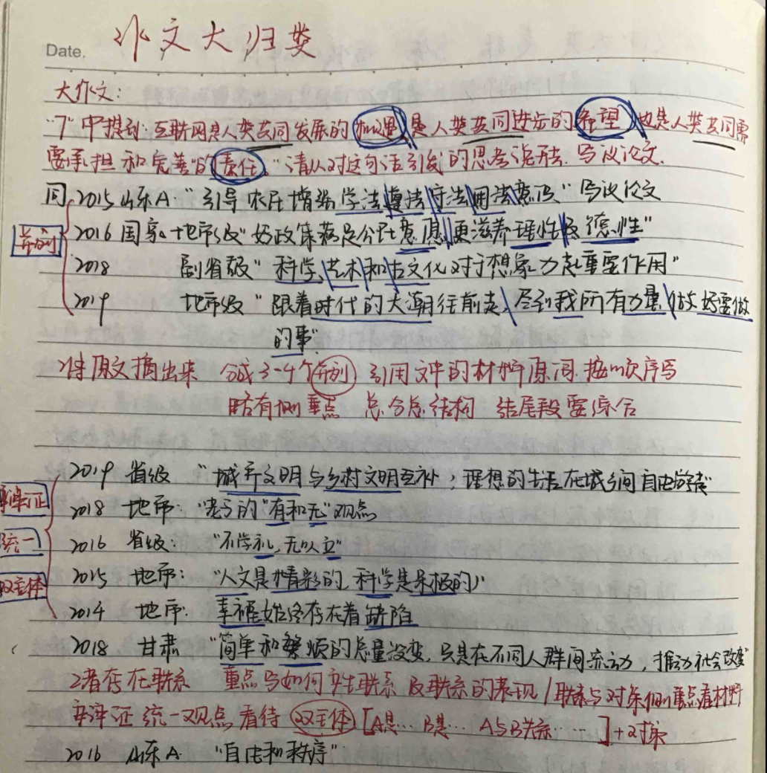

* 粉笔-饭泥1005

2021苏考⬇️

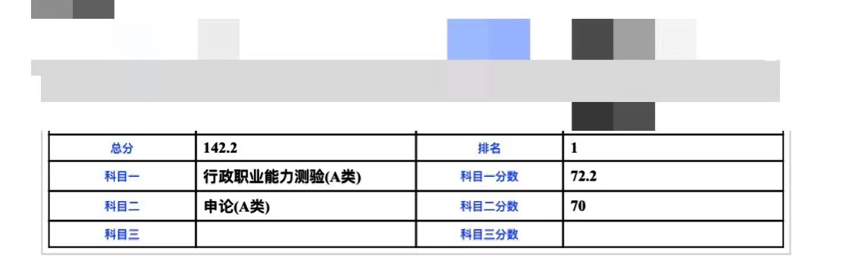

嗯，好多人都问资料和判断那我简单说一下。去年六月底开始备考，同时开始每周参加模考，图一是七月、九月、十一月的三次模考中这两个模块的成绩，整体趋势是有起伏但在提高。

针对江苏，这两个模块是很重要的。江苏资料一向比较难还喜欢创新，判断推理题量很大占比重，因此这两个模块有一个拖后腿就不太可能拿高分，所以我参加第一次模考之后就开始着重这俩模块的复习了。

先说资料。资料是非常可能拿高分保证正确率的，数据就摆在那里，很客观，不像言语、论证，还会出现争议题。做好资料，一是熟练判断题型选择公式，二是压缩计算时间。第一点需要长期坚持刷题，我个人是每天一套资料真题（除套卷外）也就是说每天一套真题卷做完另外再做一套资料（3-4篇），题本我用的是资料1200题（图二），不管用什么题本，建议每套都掐好时间，记录正确率。第二点关于速算。每天一篇速算材料（图三），同样掐时间，我一天练，时间35分19秒，练完二十天再练第二遍的时候，同一篇材料只需要16分53秒了，第三遍，14分39秒……速度就是这样提上来的。但是计算速度快了不代表做题一定快哈，也和题目难度有关。

另外，江苏资料很喜欢考盐水、容斥，做到这类题目大家可以多总结一下，套路还是蛮类似的。

我这次苏考资料其实花了四十分钟，史上最长，其实是考场上自己心态受影响了（老师不让我用准考证打草稿差点吵起来，我坐第一排中途还打断我让我签字f＊ck），另一方面也是我对资料有执念，总觉得自己练了这么久不做完心里别扭，所以难题也不肯跳过非得硬刚所以说要吸取教训，资料碰到难题就跳过，特别是综合分析四个选项如果又臭又长就蒙一个走人，蒙也是有技巧的哈，优先选这一篇资料里没有出现过的选项。

判断推理。图推技巧我也是跟着粉笔学的，图推最重要的其实还是敏感度，每天早晚各十题，限时八分钟，保持对图形的敏感和反应速度，然后把考点记在心里，实在看不出规律就把考点都过一遍，点线面角素……很多题都是这样过出来的。六面体八面体说实话我不太用技巧，我的空间想象能力还行，一般就是脑子里转。平面拼合很简单的，用粉笔的方法熟能生巧就行了。类比和定义我一向看题目发挥，不太稳定，类比背粉笔的导图，定义主要还是看被定义词和关键信息，，正确选项不一定全部满足题干给的信息，但错误选项是一定有不满足的点，对比择优的思维很重要。定义说实话我觉得刷题没什么用，类比是可以刷题提高的。加强削弱论证和逻辑我是其他机构学的，个人觉得逻辑这块粉笔的理论很系统了，那些该记的记住然后刷题提高熟练度就可以，加强削弱这块粉笔是真的有些题我不太理解所以才另外学。一般可以快速排除的选项是主体不一致、话题不一致、不包含关键词以及不贴合论据的，选项是类比推理或者是讲副作用（例如：xx药品还在实验阶段或者xx技术需要大量资金）的要慎选。这些规律自己边刷题可以边总结。但是对于很多人来说，如果你对这类题本身就不擅长，就不需要钻牛角尖了，粉笔的方法还是适用大部分题目的，直接拿来用，纠结这类题真的很费脑细胞，可以先把精力放到其他题型上。

关于做题顺序，我自己是资料-判断-言语-数量-常识，言语放后面是因为我很容易纠结言语题，常识放最后是因为到交卷前很紧张的情况下做别的模块不太可能做得出来ರ_ರ 常识就不一样了会就是会不会就是不会。

我这分其实和大神也挂不上钩哈，长期的努力加上运气才有了这次结果，和很多人一样，就是普通智商的人，而且毕业好几年了其实很多学习能力是比不上在学校的时候的，大家要相信自己，踏踏实实的把每天的学习任务完成，尽量放平心态参加每一次考试。有句话怎么说的，你先尽管努力，剩下的交给时间吧。

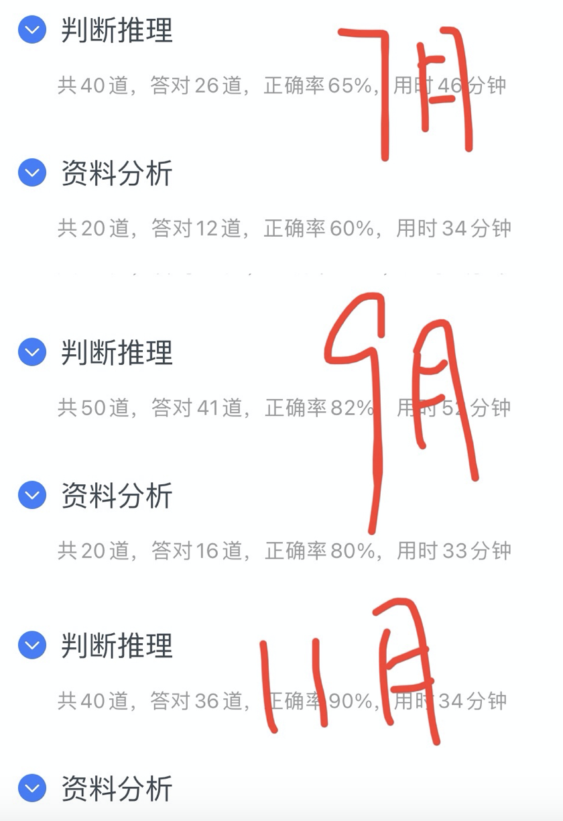

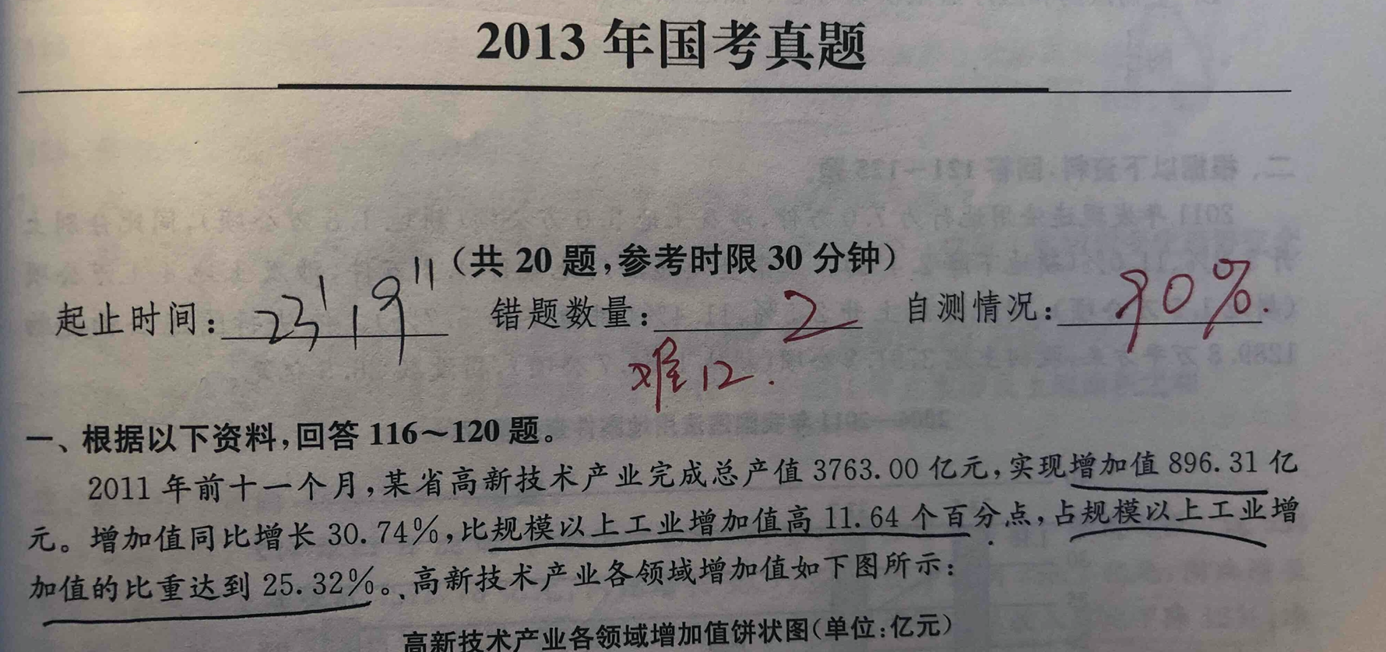

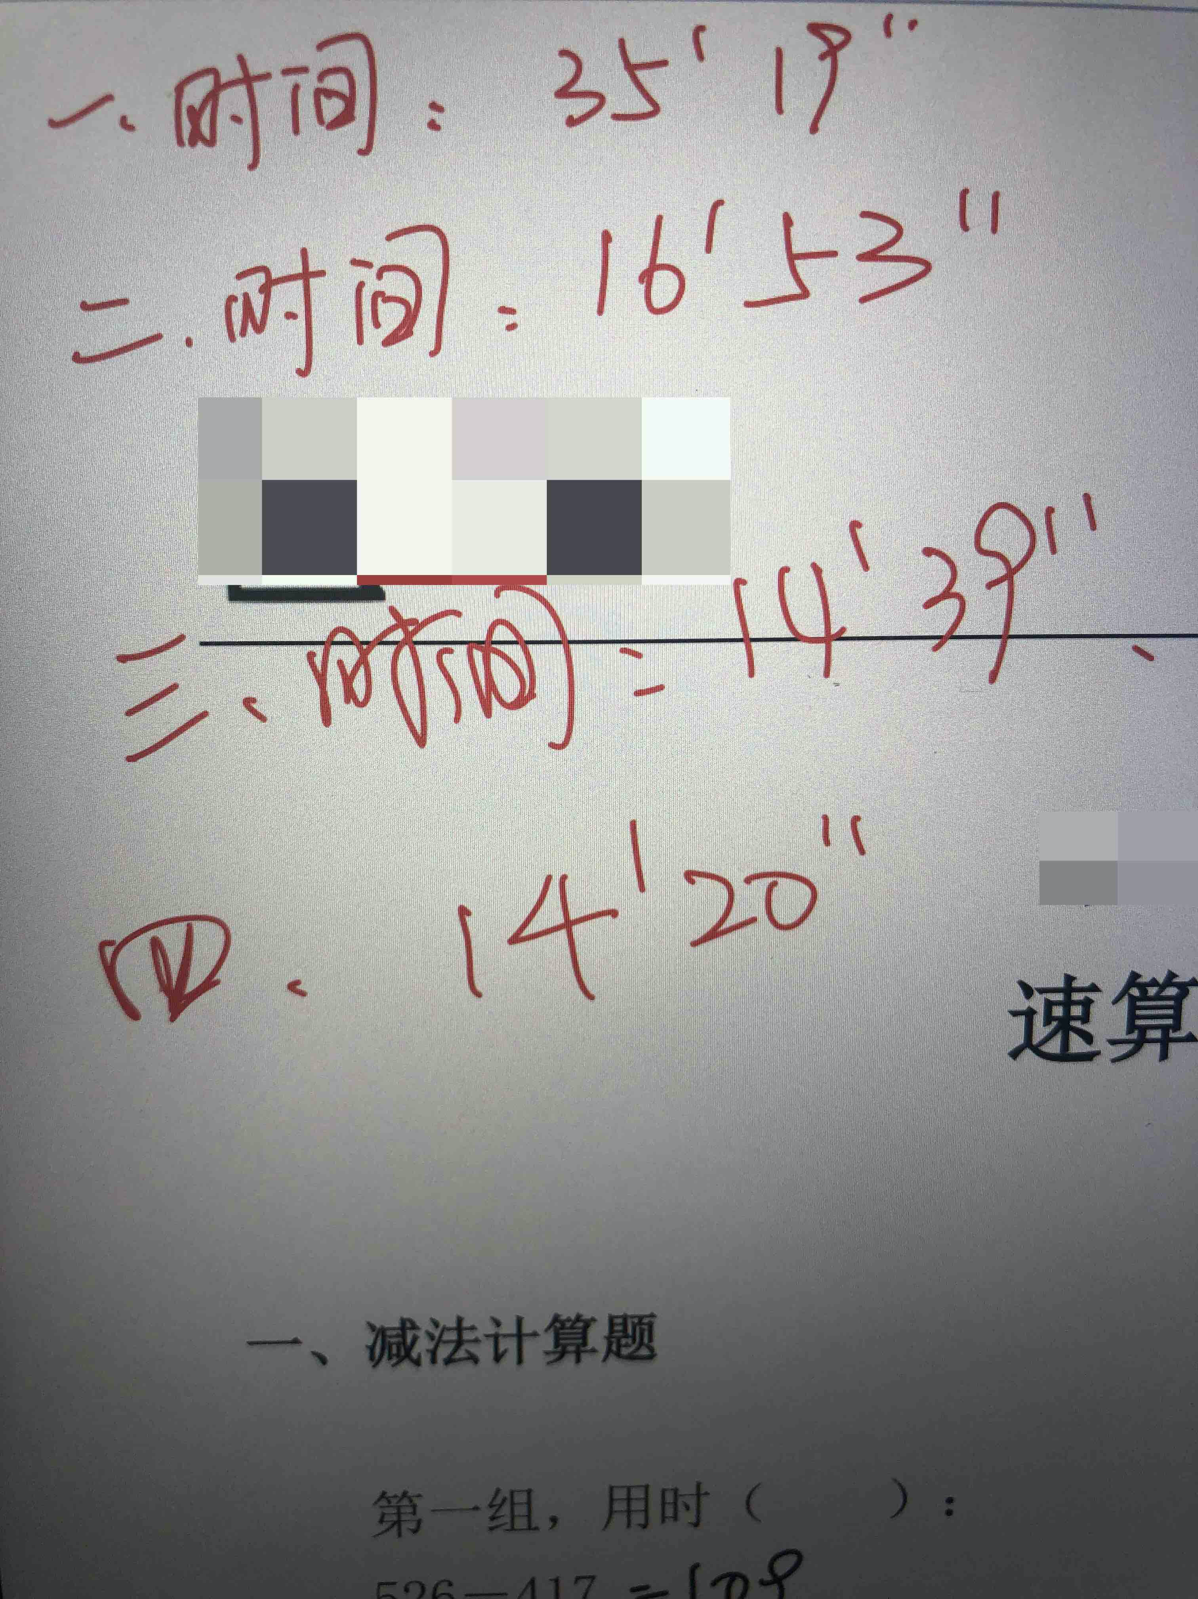

* 粉笔-温骨

2021国考-行测82.2-申论66.5

2021江苏-A卷行测73.2-申论56

